

FACULTAD DE POSTGRADO
TRABAJO FINAL DE GRADUACIÓN

ESTUDIO DE PREFACTIBILIDAD PARA LA INDUSTRIALIZACIÓN Y COMERCIALIZACIÓN DE LA CREMA DE CAFÉ MOKAAPEH

SUSTENTADO POR:

EDGARD DAVID CASTRO FLORES
MARÍA ERLINDA LANZA AMADOR

PREVIA INVESTIDURA AL TÍTULO DE

MÁSTER EN
DIRECCIÓN EMPRESARIAL

TEGUCIGALPA M.D.C. HONDURAS, C.A.

OCTUBRE, 2023

UNIVERSIDAD TECNOLÓGICA CENTROAMERICANA
UNITEC

FACULTAD DE POSTGRADO

AUTORIDADES UNIVERSITARIAS

RECTORA
ROSALPINA RODRÍGUEZ

VICERRECTOR ACADÉMICO NACIONAL
JAVIER ABRAHAM SALGADO LEZAMA

SECRETARIO GENERAL ROGER MARTÍNEZ MIRALDA

DIRECTORA NACIONAL DE POSTGRADO
ANA DEL CARMEN RETTALLY VARGAS

ESTUDIO DE PREFACTIBILIDAD PARA LA INDUSTRIALIZACIÓN DE CREMA DE CAFÉ

TRABAJO PRESENTADO EN CUMPLIMIENTO DE LOS REQUISITOS EXIGIDOS PARA OPTAR AL TÍTULO DE
MÁSTER EN

DIRECCIÓN EMPRESARIAL

ASESOR

MARIO ALBERTO GALLO SALDOVAL

MIEMBROS DE LA TERNA:
PATRICIA VILLALTA
JORGE ZELAYA
JORGE DACCARETT

FACULTAD DE POSTGRADO

ESTUDIO DE PREFACTIBILIDAD PARA LA INDUSTRIALIZACIÓN Y COMERCIALIZACIÓN DE LA CREMA DE CAFÉ

EDGARD DAVID CASTRO FLORES
MARÍA ERLINDA LANZA AMADOR

Resumen

La realización de un estudio de prefactibilidad para la industrialización y comercialización de crema elaborada a base de café tuvo como propósito establecer si existen o no las condiciones y viabilidad para convertir una pequeña empresa cuyo proceso de producción es en forma artesanal y llevarla a ser una mediana empresa con producción industrializada teniendo como resultados el crecimiento de esta en términos de capacidad instalada, mano de obra, ciclos de producción, presencia de mercado y ganancias. El trabajo requerido para este estudio conllevó una mezcla sinérgica en diferentes aristas puesto que es necesario tener un punto de partida como la aceptación del producto en el mercado, para lo cual se realizó un estudio del mismo pero a su vez es necesario saber si financieramente es rentable efectuarlo por lo que para llevar a cabo los diferentes estudios se hizo necesario utilizar el método de enfoque mixto, recolectando datos de forma cualitativa y cuantitativa a través de encuestas, entrevistas y juicio de expertos, recolectando así la información necesaria para llevar a cabo el análisis de mercado, el estudio financiero, técnico y legal. Entre los resultados más importantes obtenidos son: Posterior a la aplicación de los diferentes instrumentos, se logra establecer que la crema de café tiene el potencial necesario para su comercialización, La inversión propuesta sostiene las mejoras necesarias en la propiedad planta y equipo para la industrialización y comercialización del producto con base a los diferentes análisis financieros.
Palabras claves: Estudio de Prefactibilidad, fabricación artesanal, fabricación industrial y crema de café

GRADUATE SCHOOL

PREFEASIBILITY STUDY FOR THE INDUSTRIALIZATION AND MARKETING OF COFFEE CREAM

EDGARD DAVID CASTRO FLORES
MARÍA ERLINDA LANZA AMADOR

Abstract

The realization of a pre-feasibility study for the industrialization and commercialization of cream made from coffee aimed to determine whether the conditions and feasibility exist to transform a small company, whose production process is currently artisanal, into a medium-sized enterprise with industrialized production. The goal was to achieve growth in terms of installed capacity, labor force, production cycles, market presence, and profits. The undertaking of this study entailed a synergistic blend across different aspects, as it necessitated a starting point such as the product's market acceptance. Consequently, an extensive study was conducted, examining both the market acceptance and the financial viability of the venture. To carry out the various analyses, a mixed-method approach was employed, involving the collection of qualitative and quantitative data through surveys, interviews, and expert evaluations. This comprehensive approach provided the necessary information for market analysis, financial evaluation, technical assessments, and legal considerations. Among the most crucial findings, it was established, subsequent to the implementation of various assessment tools, that coffee cream holds the requisite potential for successful commercialization. The proposed investment supports the necessary enhancements in the fixed assets and equipment required for the industrialization and commercialization of the product. Furthermore, based on the different financial analyses

Keywords: Pre-feasibility Study, Artisanal Manufacturing, Industrial Manufacturing, Coffee Cream.

DEDICATORIA

Este esfuerzo está dedicado a Dios por bendecirnos en todo momento, darnos discernimiento y fuerza para no parar en ningún momento, gracias, Dios por esos instantes buenos y también por lo difíciles.
A nuestras familias por su apoyo y amor incondicional y sobre todo por creer en nosotros.
A nuestros maestros por enseñarnos el camino para ser mejores profesionales.

AGRADECIMIENTO
Gracias Dios todopoderoso por seguir guiándonos para ser mejores personas y profesionales y culminar con éxito nuestra maestría. Gracias a toda nuestra familia por su apoyo y comprensión cuando por estar exhaustos o trabajando no pudimos compartir sus tristezas o alegrías; y, muchísimas gracias a los excelentes catedráticos, doctores, maestros de ésta prestigiosa institución por haber formado parte de nuestro proceso de aprendizaje, y haber compartido con nosotros sus conocimientos y experiencias en estos dos años.

INDICE DE CONTENIDO
DEDICATORIA vi
AGRADECIMIENTO vi
INDICE DE CONTENIDO vii
ÍNDICE DE FIGURAS x
INDICE DE TABLAS xii
CAPÍTULO I. PLANTEAMIENTO DE LA INVESTIGACIÓN 1
1.1 INTRODUCCIÓN 1
1.2 ANTECEDENTES DEL PROBLEMA 1
1.3 DEFINICIÓN DEL PROBLEMA 4
1.3.1 ENUNCIADO DEL PROBLEMA 4
1.3.2 PREGUNTAS DE INVESTIGACIÓN 4
1.4 OBJETIVOS DEL PROYECTO 5
1.4.1 OBJETIVO GENERAL 5
1.4.2 OBJETIVOS ESPECÍFICOS 5
1.5 JUSTIFICACIÓN 5
CAPÍTULO II. MARCO TEÓRICO 7
1.6 ANÁLISIS DE LA SITUACIÓN ACTUAL. 7
1.6.1 PRODUCCIÓN Y CONSUMO DE CAFÉ A NIVEL MUNDIAL 7
1.6.2 PRINCIPALES PAISES PRODUCTORES DE CAFÉ A NIVEL MUNDIAL 9
1.6.3 PRODUCCIÓN DE CAFÉ EN NORTE, CENTRO AMERICA Y EL CARIBE ¡Error! Marcador no definido.
1.6.4 EXPORTACIONES MUNDIALES DE CAFÉ ¡Error! Marcador no definido.
1.6.5 PRINCIPALES PAISES EXPORTADORES DE CAFÉ 10
1.6.6 CONSUMO DE CAFÉ EN PAISES EXPORTADORES ¡Error! Marcador no definido.
1.6.7 CONSUMO DE CAFÉ EN PAISES IMPORTADORES 10
1.6.8 MERCADO NACIONAL DEL CAFÉ 11
1.6.9 EXPORTACIÓN DE CAFÉ HONDUREÑO 13
1.6.10 GENERACIÓN DE DIVISAS ¡Error! Marcador no definido.
1.6.11 PRINCIPALES DESTINOS DE EXPORTACIÓN DEL CAFÉ HONDUREÑO 14
1.6.12 PRINCIPALES EXPORTADORES DE CAFÉ DE HONDURAS ¡Error! Marcador no definido.
1.6.13 INDUSTRIALIZACIÓN DE LOS PROCESOS 14
1.6.14 ETAPAS DE LA INDUSTRIALIZACIÓN 15
1.6.15 LA INDUSTRIALIZACIÓN MÁS RECIENTE: SIGLOS XX Y XXI 15
1.6.16 PROCESO DE INDUSTRIALIZACIÓN DEL CAFÉ 16
1.6.17 ETAPAS DE PRODUCCIÓN DEL CAFÉ 16
1.6.18 PRODUCTOS DERIVADOS DEL CAFÉ 17
1.6.19 DESEMPLEO EN HONDURAS 17
1.6.20 CRECIMIENTO SOSTENIBLE DE NUEVAS EMPRESAS 20
1.6.21 FUENTES DE FINANCIAMIENTOS PARA EMPRENDEDORES EN HONDURAS 21
1.7 CONCEPTUALIZACIÓN 23
1.7.1 FABRICACIÓN ARTESANAL 23
1.7.2 INCLUSIÓN LABORAL 24
1.7.3 EMPRENDIMIENTO 24
1.7.4 VALOR COMPARTIDO 25
1.8 TEORÍAS DE SUSTENTO 25
1.8.1 BASES TEÓRICAS 25
1.8.2 ESTUDIO DE MERCADO 26
1.8.3 ESTUDIO TÉCNICO 30
1.8.4 ESTUDIO FINANCIERO 34
1.8.5 METODOLOGÍAS DESARROLLADAS 38
MARCO LEGAL 48
1.9 Constitución Legal 49
1.10 Inscripción en el Registro Mercantil 49
1.11 La empresa ya está inscrita en la Cámara de Comercio e Industrias de Tegucigalpa, cumpliendo los siguientes requisitos: 49
1.12 Inscripción en la SAR requisitos (SAR, 2020) 49
1.13 Obtención del Registro Tributario Nacional (RTN) en el Servicio Administrativo de Rentas 49
1.14 Permiso de operación en la Alcaldía Municipal 49
1.15 Permiso Sanitario 49
1.16 Registro de la Marca 50
1.17 Licencia Ambiental 50
CAPÍTULO III. METODOLOGÍA 51
1.18 CONGRUENCIA METODOLÓGICA 51
1.18.1 MATRIZ METODOLÓGICA 51
1.18.2 ESQUEMA DE VARIABLES DE ESTUDIO 52
1.18.3 OPERACIONALIZACIÓN DE LAS VARIABLES 53
1.19 ENFOQUE Y MÉTODOS 56
1.20 DISEÑO DE LA INVESTIGACIÓN 56
1.20.1 POBLACIÓN 57
1.20.2 MUESTRA 57
1.21 TÉCNICAS, INSTRUMENTOS Y PROCEDIMIENTOS APLICADO 58
1.21.1 3.4.1 TÉCNICAS 58
1.21.2 PROCEDIMIENTOS APLICADOS: 59
1.22 FUENTES DE INFORMACIÓN 60
1.22.1 FUENTES PRIMARIAS 60
1.22.2 FUENTES SECUNDARIAS 60
CAPÍTULO IV. RESULTADOS Y ANÁLISIS 61
1.23 informe de Proceso de Recolección de Datos 61
1.24 Resultados y Análisis de las Técnicas Aplicadas 61
1.24.1 Encuesta 61
1.24.2 Grupo Focal 77
1.24.3 Entrevista A Emprendedor 79
1.24.4 Entrevista a Experto en Café 82
CAPÍTULO V. CONCLUSIONES Y RECOMENDACIONES 86
CAPÍTULO VI. APLICABILIDAD 88
6.1 NOMBRE DE LA PROPUESTA 88
1.25 JUSTIFICACIÓN DE LA PROPUESTA 88
1.26 ALCANCE DE LA PROPUESTA 88
OBJETIVO GENERAL 88
OBJETIVOS ESPECÍFICOS 89
1.27 DESCRIPCIÓN Y DESARROLLO 89
1.27.1 DESCRIPCIÓN 89
1.27.2 ESTUDIO DE MERCADO 89
1.27.3 EMPRESA INVERSIONES MAKÁAPEH 90
1.27.4 PRODUCTO PRINCIPAL 91
1.27.5 ESTRATEGIAS DE MERCADEO 105
1.27.6 PUBLICIDAD 105
1.27.7 PLAZA 116
1.27.8 COMPETIDORES 118
1.27.9 CONSUMIDOR O CLIENTE FINAL 119
1.27.10 ESTUDIO TÉCNICO 122
1.27.11 DISTRIBUCIÓN DE LA FÁBRICA 124
1.27.12 ESTRUCTURA ADMINISTRATIVA 131
1.27.13 BIENES QUE COMPONEN EL PROYECTO 134
1.27.14 EQUIPO DE PREVENCIÓN E HIGIENE 135
1.27.15 PROCESOS 136
1.27.16 ESTUDIO FINANCIERO 140
CONCORDANCIA DE LOS SEGMENTOS DE LA TESIS CON LA PROPUESTA 153
REFERENCIAS BIBLIOGRÁFICAS 157
ANEXOS 161

ÍNDICE DE FIGURAS
Figura 1. Principales Productores de Café en el mundo. 9
Figura 2. Gráfico De Porcentaje De Participación De Café Por País A Nivel Mundial 10
Figura 3. Principales Importadores De Café Y Su Precio Promedio Por Saco De 46 Kg 11
Figura 4. Fuerza De Trabajo Por Año Del 2020 Al 2022 18
Figura 5. Gusto por el café 62
Figura 6. Orden de preferencia del café entre las bebidas 63
Figura 7. Cantidad de Tasas de Café consumidas al día 64
Figura 8. Indicador de consumo previo de otras cremas de café 65
Figura 9. Nombres de crema de café consumidas entre los encuestados 66
Figura 10. Formas de consumo de la crema de café 67
Figura 11. Intensión de consumo de la crema de café “Mokáapeh” 68
Figura 12. Disponibilidad de pago en la adquisición de la crema de café “Mokáapeh” 69
Figura 13. Lugar preferido para adquirir la crema de café “Mokáapeh” 70
Figura 14. Preferencia en medios de comunicación para promociones 71
Figura 15. Predilección de redes sociales para recibir ofertas de promociones de la crema de café “Mokáapeh” 72
Figura 16. Tipo de contenido deseo para recibir relacionado a la crema de café “Mokáapeh” 73
Figura 17. Opciones de promociones preferidas de la crema de café “Mokáapeh” 74
Figura 18. Rango de ingreso de los encuestados 75
Figura 19. Rango de edad de los encuestados 76
Figura 20. Detalle de sexo entre los encuestados 77
Figura 21. Agentes del estudio de mercado. 90
Figura 22. Crema de Café Mokáapeh actual. 91
Figura 23. Logo de la marca 92
Figura 24. Paleta de colores 92
Figura 25. Tipología 93
Figura 26. Empaque para protección de la crema para venta al por mayor. 93
Figura 27. Empaque para protección de la crema para venta al por menor y al detalle. 94
Figura 28. Empaque para ventas al por mayor. 95
97
Figura 29. Empaque para ventas al detalle y ocasiones especiales 97
Figura 30. Empaque individual de la crema de café en el formato de la propuesta 2 del nuevo branding 97
Figura 31. Paleta de colores y tipografía de la propuesta 2 del nuevo branding 98
Figura 32. Cajas de empaque de la crema de café en el formato de la propuesta 2 del nuevo branding 99
Figura 33. Publicidad de crema de café MERAKI 100
Figura 34. Publicidad de crema de café PAPAGAYOGOURMET 101
Figura 35. Precio crema de café MERAKI 104
Figura 36. Canales de estrategia de publicidad Crema de Café Mokáapeh. 105
Figura 37. Perfil de Instagram de la Crema de Café Mokáapeh 107
Figura 38. Perfil de Whatsapp de la Crema de Café Mokáapeh 107
Figura 39. Perfil de Facebook de la Crema de Café Mokáapeh 108
Figura 40. Stand de la crema de café en actividades 113
Figura 41. Formato para la distribuidora 117
Figura 42. Buyer persona 120
Figura 43. Alcance de la fábrica de producción 123
Figura 44. Geolocalización de la fábrica 124
Figura 45. Fotos de diferentes ángulos del espacio físico para la fábrica 126
Figura 46. Planos propuestos para la distribución de la fábrica 130
Figura 47. Organigrama 131
Figura 48. Proceso industrializado de la crema de café Mokáapeh. 137

INDICE DE TABLAS
Tabla 1. Producción de Café por país relacionado a su importancia 8
Tabla 3. Evolución Histórica De Las Exportaciones De Café En El Mundo ¡Error! Marcador no definido.
Tabla 4. Detalle De Consumo De Café En Países Exportadores ¡Error! Marcador no definido.
Tabla 5. Principales Importadores De Café A Nivel Mundial 11
Tabla 6. Histórico De Producción De Café En Honduras 13
Tabla 6. Histórico De Generación Divisas Por Exportación De Café De Año 2010 Al 2019 ¡Error! Marcador no definido.
Tabla 7. Principales Exportadores De Café De Honduras ¡Error! Marcador no definido.
Tabla 9. Matriz de Congruencia metodológica del estudio de prefactibilidad para la industrialización y comercialización de la crema de café. 51
Tabla 10 histórico de demanda de crema de café. 101
Tabla 11 Demanda potencial de crema de café y sus similares. 102
Tabla 12 Disposición de consumo de crema de café. 103
Tabla 10. Cotización publicación de pauta en Instagram. 108
Tabla 11. Cotización publicación de pauta en Facebook. 109
Tabla 12. Contenido de redes sociales. 110
Tabla 13. Detalle de publicaciones en redes sociales 111
Tabla 14. Detalle participación en feria. 112
Tabla 17. Inversión de marketing inicial y mensual 120
Tabla 18 Detalle del recurso humano necesario 131
Tabla 19. Plan de inversión. 141
Tabla 19 Detalle de costos y gastos proyectados 142
Tabla 20 detalle de ingresos proyectados 144
Tabla 21 Costos y Gastos proyectados con Compañía Distribuidora 146
Tabla 22 Ingresos proyectados considerando costos de distribución. 147
Tabla 23 Demanda Proyectada con la Compañía Distribuidora. 149
Tabla 24 Estados Financieros 150
Tabla 25 Estados Financiero Sensibilizados 151
Tabla 26 Estados Financiero Proyectados 152

CAPÍTULO I. PLANTEAMIENTO DE LA INVESTIGACIÓN
  - INTRODUCCIÓN
El presente estudio contiene la investigación realizada en una pequeña empresa dedicada a la producción y venta de una crema elaborada a base de café, denominada “Mokaapeh” cuyo objetivo es establecer si es factible cambiar la forma de producción pues en la actualidad se realiza de forma artesanal aspirando a industrializar su proceso productivo con el afán de crecer a nivel de empresa mediante la adquisición de nuevos y mejores flujos de procesos como a su vez la expansión del área de trabajo lo que ineludiblemente implica la contratación de más personal generando un mayor volumen de inventario del producto y a su vez incursionando en nuevas cadenas de distribución que permitan llegar a más clientes consumidores finales, todo lo anterior con el enfoque puesto en el aumento de las ganancias.
Las investigaciones fueron realizadas través de estudios como el de mercado puesto que es indispensable saber sobre los gustos y conductas de consumo de los clientes potenciales, para encontrar una mejor forma de producir se realizó el estudio técnico, puesto que fue preciso conocer las mejoras necesarias para industrializar cada flujo, aunado a ello tenemos el estudio financiero como base determinante para considerar o no la decisión de crecer de esta forma ya que se persigue como fin universal de una empresa la rentabilidad mediante las ganancias obtenidas de todo el trabajo realizado al poner un producto en el mercado meta para su consumo.
  - ANTECEDENTES DEL PROBLEMA
La necesidad de obtener ingresos y la ausencia de empleos en Honduras obliga a buscar alternativas como la creación de pequeños o medianos emprendimientos razón por la cual nació la empresa Inversiones Mokaapeh puesto que se vio como una oportunidad para generar ingresos mediante la comercialización de un producto que es apetecido por el paladar de los hondureños ya que como es bien conocido el café es una de las bebidas que de manera histórica ha estado presente en la mesa durante muchos años, ya sea en un ambiente familiar como laboral o incluso podemos encontrar en la actualidad muchos sitios donde es posible degustar de una buena taza de café.
Inversiones Mokáapeh fue constituida el 28 de marzo del 2019, tiene su domicilio en Tegucigalpa, Municipio del Distrito Central y su actividad económica principal se basa en la elaboración de otros derivados del café, dicha empresa está acogida al régimen establecido en la Ley De Apoyo de la Micro y Pequeña Empresa aprobada mediante Decreto Legislativo No. 145 publicada en el Diario Oficial la Gaceta el 28 de noviembre del 2018. Al frente de la empresa se puede encontrar a su dueño quien es el joven Marcelo Alejandro Flores Lanza quien está inscrito en el Registro Mercantil como Comerciante Individual.
En entrevista sostenida con el joven emprendedor, cuenta que la falta de empleo lo llevó la necesidad de tomar clases de cocina con el objetivo de dedicarse a la venta de comida, sin embargo, su gusto por el café lo incentivó a crear una crema que contuviera dicho sabor y así poder venderla en sitios públicos.
Es así como empieza a realizar las pruebas en la cocina de su casa, haciendo las mezclas que creía eran indicadas para una deliciosa crema de café en una batidora normal de cocina y usando todos los utensilios de su casa, y al probar mezclas tras mezclas encontró la perfecta, dejando todas sus notas en libro de recetas por lo que al tener la formula perfecta decidió empezar su producción en forma artesanal y comercialización directa en lugares públicos como ferias de artesanos, el bazar del sábado y en la actualidad en tiendas de conveniencias.
Después de 4 años de su constitución como Comerciante Individual y de haber observado la gran aceptación de su producto en sus consumidores ha decidido avanzar con el desarrollo de su empresa convirtiéndola en una que fabrique el producto de forma industrializada para poder así recibir mayores utilidades, para lo cual está consciente de la necesidad de invertir y que para ello necesita tener certeza de éxito por lo que la presente investigación le será de mucha ayuda para lograr su meta.
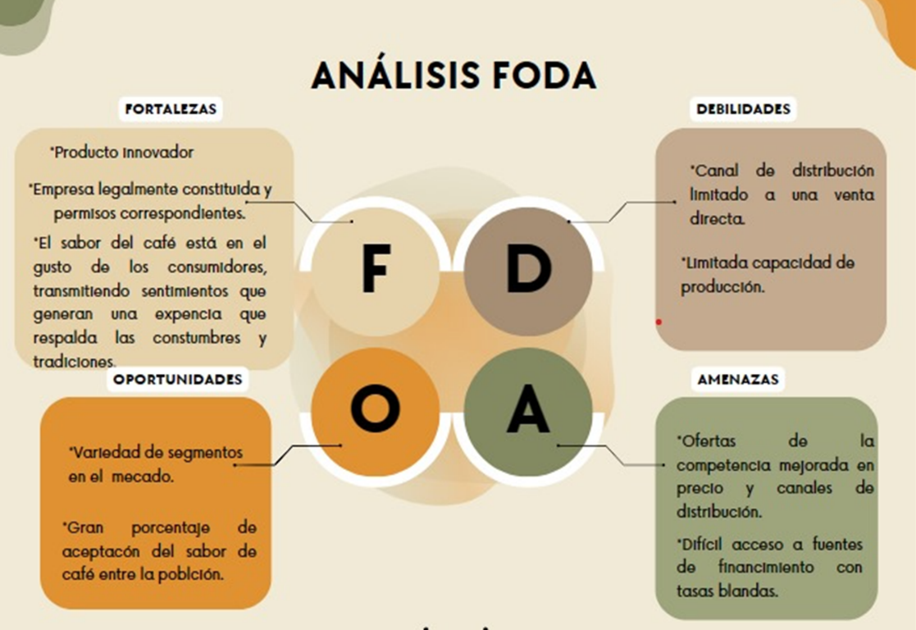
Invertir en una transformación de una empresa debe llevar el mayor cuidado posible, con el objetivo de eliminar o minimizar las barreras o riesgos que existan ya sean financieros, legales, logísticos, de competencia y todos los componentes que el mercado tiene, por lo cual lo anterior es causa real de la necesidad de estudiar mediante un proyecto de prefactibilidad la viabilidad de dicha inversión considerando todos los aspectos posibles ya sea de forma interna o externa logrando con ello tener una visión completa de los riesgos y / o beneficios que conllevaría tomar dicha decisión, es por todo lo anterior que la necesidad está plenamente clara para disipar las dudas referentes a si es o no factible hacer crecer de esta forma la empresa.

- Análisis FODA

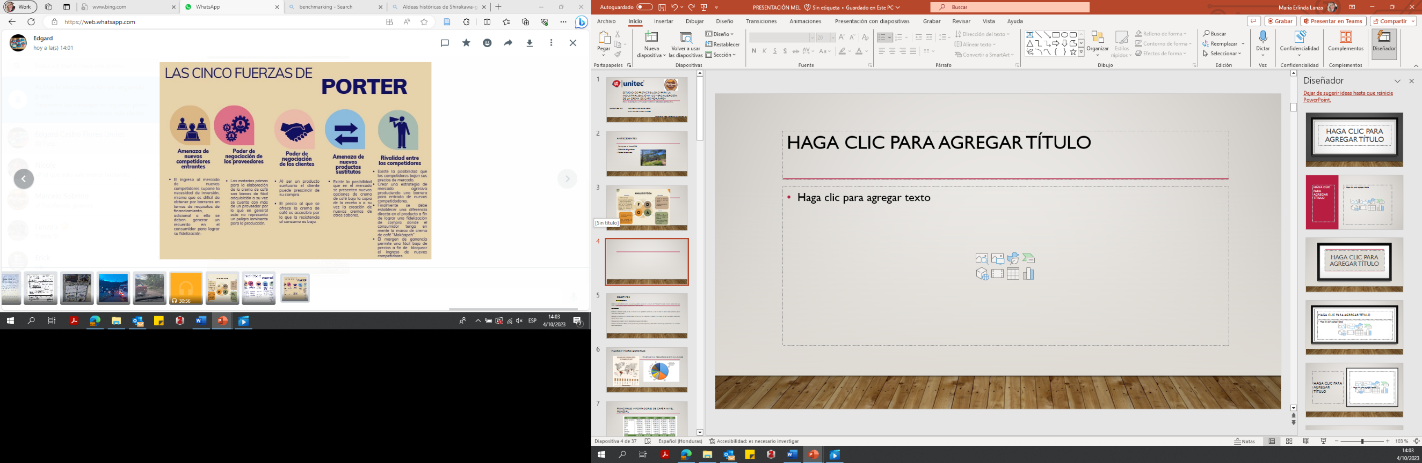
Con el fin de establecer un punto de partida y conocer tanto las condiciones internas y externas de la empresa se realizó un análisis integral de las fortalezas, oportunidades, debilidades y amenazas que tiene la misma a fin de tener claro el panorama en el presente estudio de pre factibilidad.

- Las Cinco Fuerzas de Porter

Este estudio se realiza a fin de determinar la influencia de competidores, tener claro el poder de negociación de los proveedores, así como de los clientes y mantener a la vista la posible competencia.

  - DEFINICIÓN DEL PROBLEMA
    - ENUNCIADO DEL PROBLEMA
El hecho de que la producción de la crema del café sea de forma artesanal hace que los procesos y procedimientos sean lentos y que su producción sea limitada, al punto que es posible que en la actualidad no se satisfagan los requerimientos de los clientes y por lo tanto sus utilidades son reducidas.
En Honduras el gusto por el café es alto razón por la cual, actualmente se observa que la crema de café tiene gran aceptación por lo que se evidencia una gran oportunidad de negocio si el producto fuese elaborado en masa.
Al cambiar con éxito el proceso de producción concatenado con una adecuada comercialización se estarían generando también nuevas fuentes de empleos que de manera inicial se espera dichos puestos sean cubiertos por los miembros de la familia del emprendedor ya que él manifiesta que su mamá y su hermano menor participarían laboralmente en dicha empresa.
En resumen, al cambiar la forma de producir la crema de café además de aumentar las utilidades se estaría generando más fuentes de empleados con puestos que bien pueden ser cubiertos por los mismos miembros de su familia sumando a ello positivamente en su economía sin dejar de lado la incursión en nuevos canales de venta.
    - PREGUNTAS DE INVESTIGACIÓN
Tomando como base todo lo anterior puntualmente se puede establecer la siguiente interrogante:
¿Será factible tomar la decisión de industrializar el proceso de producción de la crema de café a fin de obtener un mayor volumen de producción, misma que a su vez logre una mayor cobertura de consumo en el mercado meta y por ende un aumento en las utilidades?
Una decisión de esta envergadura sugiere cuestionar los siguientes puntos:

- ¿Existe una oferta que supla la demanda referente al consumo de crema de café en el mercado capaz de generar una necesidad de industrialización respecto a su producción?
- Al tomar la decisión de industrializar el proceso productivo ¿Cuál debe ser la capacidad de producción y nuevos canales de comercialización para la crema de café?
- ¿Será rentable industrializar dichos procesos? ¿En cuánto tiempo se recuperará a inversión efectuada? Con base a las cifras financieras ¿Se debe o no tomar dicha decisión?

La oportunidad de cubrir nuevos mercados de consumo, así como crecer en volumen de producción y generar más ingresos es latente, lo cual es un indicio certero de que es necesario efectuar un estudio que permita conocer la factibilidad de realizar dicha inversión.
  - OBJETIVOS DEL PROYECTO
    - OBJETIVO GENERAL
Establecer la factibilidad del cambio en el proceso productivo artesanal de la crema de café “Mokáapeh” mediante elementos industrializados para comercializarse en mayor volumen y mediante nuevos canales de venta.
    - OBJETIVOS ESPECÍFICOS
-Determinar la competencia en el mercado actual, así como a su vez la intención de consumo de los clientes con base a sus gustos, preferencias y disponibilidad de compra.
-Identificar la demanda esperada, la cual se relaciona con la capacidad de producción, y a su vez indica los nuevos canales potenciales para la comercialización del producto.
-Calcular la Tasa Interna de retorno, el valor presente neto, periodo de recuperación y demás estudios financieros que permitan saber si es o no factible realizar dicha inversión.
  - JUSTIFICACIÓN
En Honduras se crean de forma diaria muchas empresas que nacen en su mayoría siendo pequeños emprendimientos, personas que han puesto sus esfuerzos en sueños que ahora desean materializar mediante el establecimiento de su negocio, infortunadamente muchas de estas empresas no sobreviven en el tiempo por múltiples factores pero principalmente porque no se realizó un estudio previo para ver la factibilidad y viabilidad de dicha decisión, es por ello que con base a los conocimientos científicos y ampliamente estudiados, se realiza dicho estudio que permitirá una toma de decisiones claras basadas en aspectos relevantes a la empresa como ser el mercado, los canales de comercialización y el cliente consumidor final.
Como se indica; han pasado ya 4 años desde que el dueño de la empresa se declaró comerciante individual y vende su producto fabricándolo de forma artesanal y sabiendo del potencial que tiene su producto necesita de un estudio que le indique si es factible o no tomar la decisión avanzar con su empresa con relación a la expansión por medio de la industrialización de su producto.
El realizar dicho estudio persigue varios fines y es que de ser viable echar andar dicho proyecto representa un crecimiento en la empresa no dejando de lado una modernización en sus procesos productivos y administrativos, así como a su vez la posibilidad de incursionar en nuevos mercados, sumando a ello la generación de nuevas fuentes de trabajo y el incremento en sus ganancias.
Es importante mencionar que para este tipo de expansiones es necesaria la búsqueda de financiamiento y para ello es preciso la presentación de un documento que establezca el grado de certeza de éxito que tendría la inversión y que mejor instrumento que un estudio de prefactibilidad el cual investiga las barreras u obstáculos y a su vez los beneficios que se pueden encontrar al desarrollar el proyecto.
De forma preliminar se espera que la investigación indique si es rentable o no efectuar la inversión que permita la producción de la crema de café en forma industrial, pero dicha interrogante se confirmará al realizar el estudio puesto que aplicando conocimientos financieros y de condiciones de mercado entre otros se determinará si se debe o no realizar el proyecto pudiendo incluso de forma preventiva indicar no ser viable, con ello ahorrándole a los inversionistas dilapidar su dinero en una gestión que será infructuosa.

CAPÍTULO II. MARCO TEÓRICO
  - ANÁLISIS DE LA SITUACIÓN ACTUAL.

    - PRODUCCIÓN Y CONSUMO DE CREMAS UNTABLES
Existe una variedad de productos untables con diferentes tipos de ingredientes como frutas, nueces, granos de café, miel, etc., de los cuales los untables con ingredientes de frutas son ampliamente utilizados en todo el mundo. Las cremas de chocolate también están creciendo significativamente en el mercado, ya que se utilizan en las meriendas y durante el desayuno de los niños.
Las cremas untables dulces son sustancias que están hechas a base de cremas que se consumen principalmente con productos de trigo horneados, como pan, tostadas, bagels y rosquillas, como parte del desayuno o bocadillos. Dado que las cremas untables mejoran el sabor, el color y la textura de los alimentos, también encuentran aplicaciones en la preparación de salsas, pasteles, budines, helados, batidos, panqueques, etc.
Los factores que estimulan el crecimiento del mercado de cremas untables dulces de América Latina incluyen estilos de vida atareados, aumento de los ingresos disponibles y demanda de opciones de alimentos listos para comer. La mayoría de los consumidores prefieren alimentos saludables, fáciles y rápidos de preparar, u opciones para llevar. Una creciente conciencia sobre la salud también ha llevado a la creciente demanda de untables dulces bajos en grasas o azúcares. El crecimiento del mercado de dulces latinoamericano también tiene un impacto positivo sobre el mercado de cremas untables.
Los lanzamientos de nuevos productos con diferentes sabores también impulsan el tamaño del mercado latinoamericano de cremas untables dulces. Varias marcas internacionales han creado productos que destacan los gustos, preferencias locales y fuertes influencias culturales en diferentes países.
En el caso de estudio la crema Mokaapeh su principal ingrediente es a base de café por lo que se considera un producto novedoso en el mundo de las cremas untables y que a la misma vez puede ser diluido en líquido helado o caliente, por lo que se considera que el estudio de la producción y consumo del café esta íntimamente relacionado con los resultados que conlleva la producción y consumo de la crema por lo que se considera que el estudio del café nos indicará los resultados que podrían generarse en el presente estudio de prefactibilidad.
    - PRODUCCIÓN DEL CAFÉ EN EL MUNDO
El café se produce en más de 50 países alrededor del mundo. Es uno de los productos básicos de exportación más importantes a nivel mundial; hace una importante contribución al desarrollo socioeconómico y la reducción de la pobreza y es de especial importancia económica para los países exportadores, algunos de los cuales dependen del café para obtener más de la mitad de sus ingresos de exportación. Alrededor del 70 por ciento del café del mundo es producido por 25 millones de pequeños agricultores y sus familias, y el café es una fuente importante de ingresos en efectivo y empleo. (Acuerdo Internacional del Café 2007, OIC).
Por la importancia que tienen en la participación de la producción de café a nivel mundial, a continuación, se presentan las cifras de las últimas cinco cosechas de los productores de café que históricamente han sido los de mayor producción en el mundo, esto según datos avalados por la Organización Internacional del Café (ICO, 2020): Brasil, Vietnam Indonesia y Colombia. Desde el 2019, Honduras; debido a su importante crecimiento en los últimos años, se ha convertido en el quinto productor de café a nivel mundial.
En la tabla que se expone a continuación se pueden apreciar los volúmenes de producción del café en miles de sacos de 46 kilos desde la cosecha 17 de 2016 hasta la 20 del 2019, como se puede apreciar es Brasil quien lidera las cifras de producción y Honduras ocupa el sexto lugar lo que representa una importante presencia pues existen otros países a nivel mundial produciendo café.
Tabla 1. Producción de Café por país relacionado a su importancia
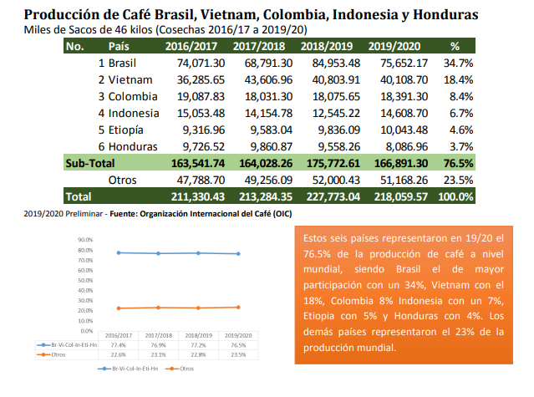

    - PRINCIPALES PAISES PRODUCTORES DE CAFÉ A NIVEL MUNDIAL
El grafico siguiente incluye los principales países productores de café del mundo en orden descendente y los datos de producción correspondientes a la cosecha 2019/20.
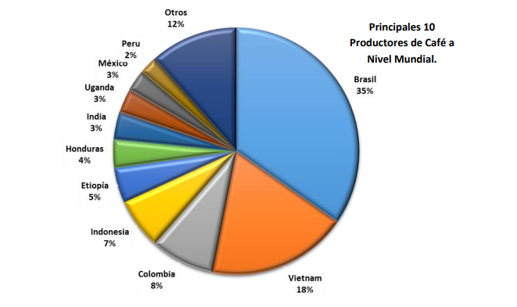
- Principales Productores de Café en el mundo.
Brasil ha sido y es el mayor productor de café del mundo con el 35 % de la producción de café registrada en 2019/20, seguido de Vietnam con el 18 % y Colombia con el 8 % de la producción mundial, aún en el tercio superior. Indonesia representó el 7%; Etiopía produjo el 5%, Honduras ocupó el sexto lugar entre los países productores con una participación del 4%, India con el 3% de participación; Uganda con el 3%, seguido de México con el 3%, Perú con el 3% 2%. La producción de otros países combinados representó el 12% del total mundial.
    - PRINCIPALES PAISES EXPORTADORES DE CAFÉ
En orden de importancia y sustentado por datos estadísticos del Instituto Hondureño del café (IHCAFE, 2020) , Brasil es el principal exportador mundial con una participación del 32%, esto relacionado de forma directa al volumen de producción que generan, seguido de Vietnam con una participación del 21%, Colombia con una participación del 10% e Indonesia regresando al cuarto lugar con una participación del 5% Honduras cayó al quinto lugar con una participación de mercado del 4%, seguido por Uganda con 4%, India con 4%, Perú con 3%, Etiopía con 3% y Guatemala con 3% 11%.
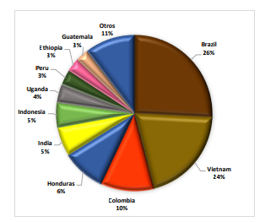
Es importante resaltar que Honduras sigue presente en datos estadísticos relacionados al tema de exportaciones del café, tal como lo muestra el gráfico el país tiene un 6% de participación en los volúmenes de café enviado a exterior para su consumo.

Gráfico De Porcentaje De Participación De Café Por País A Nivel Mundial
    - CONSUMO DE CAFÉ EN PAISES IMPORTADORES
El consumo de café en los países importadores durante el año 2019 se estima en 113 millones de sacos de 46 kilos, de éstos el 47% lo consumen países europeos, el 31% lo consume Estados Unidos.
Es importante observar que la Unión Europea tiene una importante participación en el consumo de café siendo esta quien históricamente lidera las cifras relacionadas a su adquisición, tal como se puede ver en el siguiente detalle (harvard, 2019):
Tabla 5. Principales Importadores De Café A Nivel Mundial

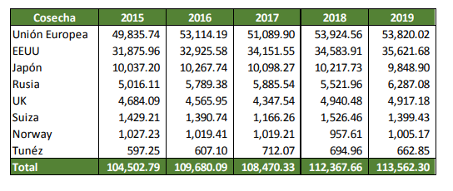
En síntesis, existen 3 principales destinos relacionados a la exportación del café, mismos destinos son consumidores importantes de este producto, en la imagen siguiente se puede apreciar que Europa lidera este mercado consumidor:
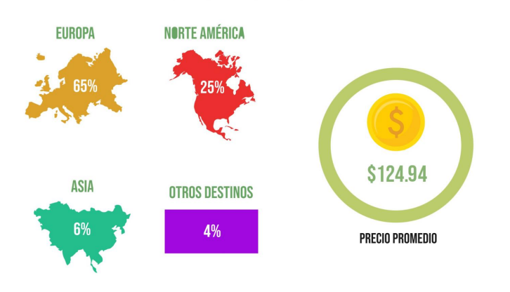

Principales Importadores De Café Y Su Precio Promedio Por Saco De 46 Kilogramos
    - MERCADO NACIONAL DE CREMAS UNTABLES

En Honduras el consumo de cremas untables es alto principalmente impulsado por factores como estilos de vida ajetreados, demanda de alimentos listos para consumir y otros. En el presente estudio se investigará si existe otra crema untable cuya materia prima sea el café; pero de lo que sí se tiene conocimiento pleno es de que por cultura y tradición los hondureños se caracterizan por un consumo diario de la bebida del café por lo tanto se expone a continuación un poco sobre la producción y mercado del café en Honduras.

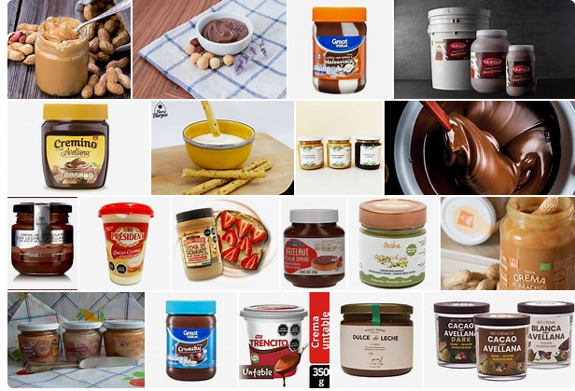

Fuente: Mercado Latinoamericano de Cremas Untables Dulces, Informe, Análisis 2023-2028 (informesdeexpertos.com)

    - MERCADO NACIONAL DE CAFÉ
El cultivo del café en Honduras sigue siendo el rubro más importante del sector agrícola. El café se produjo en 15 de los 18 departamentos del país y en 210 de los 298 municipios del país durante la cosecha 2019-2020. Más de 120.000 familias productoras de café están inscritas en el registro oficial del IHCAFE, de las cuales el 95% se clasifican como pequeños productores (producción inferior a 50 quintales/oro). Se estima que las actividades de cultivo de café generan más de 1,1 millones de puestos de trabajo en todas las actividades de cultivo. La mayor demanda de mano de obra se presenta durante la época de cosecha, entre octubre y marzo, dependiendo de las condiciones de altitud en que se encuentre la finca. Para esta cosecha, los productores de café registraron un rendimiento de más de 7,3 millones de quintales, una caída de 19% frente a los 9,1 millones de quintales registrados en 2018-2019. Sin duda, esta importante cifra contribuye a la estabilidad financiera del país, representando el 23,2% del total de ingresos por exportaciones de los principales productos agrícolas. En el PIB agrícola, el café representa el 28,3% del PIB agrícola y el 3,9% del PIB nacional (BCH, 2022).
Como se puede ver en esta imagen la producción anual documentada ha tenido un comportamiento vertiginoso, subiendo y bajando constantemente pero siempre representando una importante presencia en aras de la economía del país.
Tabla 6. Histórico De Producción De Café En Honduras

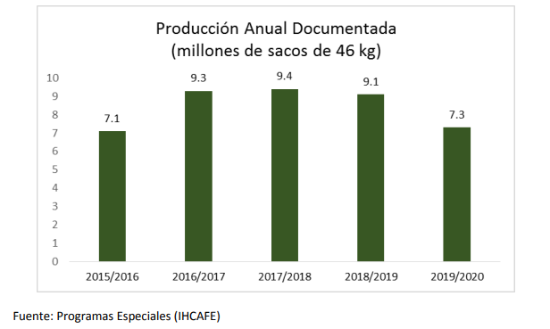
    - EXPORTACIÓN DE CAFÉ HONDUREÑO
“Según datos estadísticos proporcionados por el Instituto Nacional de estadísticas”, Honduras se mantiene como uno de los principales productores y exportadores de Centroamérica gracias al arduo trabajo de los productores en el campo y las oportunas acciones brindadas por el IHCAFE. Durante la zafra 2019-2020 entregó al mundo 7,1 millones de sacos de 46 kg, una variación absoluta de 19,2 % menos que los 8,8 millones de sacos de 46 kg cosechados en 2018-2019. Eso debería significar motivación para seguir trabajando e ir más allá de la producción. La superficie que se tiene actualmente permite que el café hondureño siga siendo uno de los principales cafés del mercado internacional. Consciente de la importancia de la actividad cafetalera en el país, el Instituto Hondureño del Café (IHCAFE) se compromete a brindar alternativas de desarrollo que permitan incrementar los niveles de producción y con ello las exportaciones. Entre las acciones más efectivas para mantener los volúmenes de exportación, se destacan: Asistencia técnica en producción y procesamiento, que permite la mejora continua de las buenas prácticas de campo y el mantenimiento adecuado de los cafetales. La promoción internacional a través de la participación en ferias y el concurso anual Taza de la Excelencia ha incrementado el nivel de posicionamiento del café de Honduras y la imagen de Honduras como productor también ha mejorado significativamente, lo que se refleja en el mayor interés de los compradores. También hay factores externos que afectan directamente el crecimiento de las exportaciones, incluido el crecimiento del consumo mundial (1% a 2% por año).
    - PRINCIPALES DESTINOS DE EXPORTACIÓN DEL CAFÉ HONDUREÑO
Los Países Europeos y Estados Unidos continúan siendo los principales importadores de café de Honduras con una participación de más de 80%, una de las principales razones que explica este fenómeno es que la temporada de cosecha nacional coincide con la época de invierno en estos países, dicho factor incrementa el consumo de bebidas calientes como el té, el chocolate y el café. Alemania conserva su posición como el principal destino de exportación con 2 millones de sacos de 46k, y con el segundo y tercer lugar se encuentran Estados Unidos y Bélgica con un 1.4 millones y 724 mil sacos de 46kg respectivamente. En conjunto compraron 4.1 millones de sacos de 46 kg de la producción exportable, lo que generó en divisas un valor superior a los US$. 532 millones, un 58% del total de los ingresos por exportación de café.
    - INDUSTRIALIZACIÓN DE LOS PROCESOS
La industrialización es un fenómeno con carácter económico basado en la producción de bienes a gran escala o de manera intensiva. Al mismo tiempo ha supuesto históricamente un impulso económico y social para sectores y países que la han puesto en práctica (Peña, 2019).
Todo tipo de sociedades a lo largo de la historia han experimentado, en mayor o menor medida, una industrialización continua. Estos procesos se sistematizan gradualmente.
Este proceso ha conducido a la paulatina modernización de los factores productivos, al desarrollo de la tecnología y la ciencia, y al nivel de especialización de la fuerza de trabajo. La idea básica detrás del proceso es crear maquinaria o instrumentos mecánicos capaces de alcanzar niveles superiores. Específica y buena, siguiendo los criterios de eficiencia y maximización de beneficios.
El proceso de ir de la mano con esta nueva tecnología afectará la evolución de la fuerza laboral y, en última instancia, los resultados macroeconómicos, como el producto interno bruto (PIB).
En otras palabras, cualquier avance productivo tendrá un impacto en su industria y país.
    - ETAPAS DE LA INDUSTRIALIZACIÓN
Desde el comienzo de la historia humana, la creatividad ha influido mucho en la forma de vida. Desde el descubrimiento del metal, la rueda o el dominio del fuego por parte del hombre, hasta los modernos sistemas de riego musulmanes, las poleas medievales e incluso las imprentas (Mostajo, 2021).
Sin embargo, hace tres siglos, cuando estos cambios se incrementaron exponencialmente con el desarrollo de la maquinaria a vapor, el uso del petróleo y el manejo de la electricidad, la industrialización significó, como siempre, cambios en el orden y las instituciones sociales.
Como resultado de la mecanización y sistematización de los procesos agrícolas e industriales, los grandes núcleos de población requirieron cada vez más mano de obra, dando origen a las ciudades. Al mismo tiempo, la proliferación de nuevos modos de transporte y comunicación (el ferrocarril, el primer automóvil, el nacimiento del telégrafo o el teléfono) acercó a las naciones y sus compromisos comerciales.
Con el tiempo, estos factores demográficos y económicos propiciaron la aparición de conceptos como el de burguesía y el declive del anterior sistema feudal.

    - LA INDUSTRIALIZACIÓN MÁS RECIENTE: SIGLOS XX Y XXI
Como consecuencia de la I y Segunda Guerra Mundial el avance industrial y tecnológico fue destinado principalmente al plano bélico o armamentístico. No obstante, en materia de farmacología y sanidad también se notaron avances gracias al factor de guerra, como el desarrollo de la morfina y la penicilina.
Tras las grandes guerras y el desarrollo del nuevo orden mundial, ligado a la globalización, la tecnología experimentó desde mediados del siglo XX un crecimiento histórico de la mano de la aparición de redes como Internet, también destaca el aprovechamiento de nuevas energías (principalmente ecosostenibles) para abastecer sociedades e industrias (Fohlen, 2021).
En el plano actual, las nuevas tecnologías y telecomunicaciones ya han transformado por completo todo tipo de industrias y han acercado aún más las fronteras globales, permitiendo acortar plazos y costes de fabricación recurriendo a factores productivos externos o materias primas.

    - PROCESO DE INDUSTRIALIZACIÓN DEL CAFÉ
El proceso de producción del café se caracteriza por pasar por una serie de etapas con el fin de obtener una de las bebidas más consumidas en la actualidad. Es un proceso complejo que requiere gran dedicación y experiencia para alcanzar la excelencia y una calidad inigualable.
El proceso de elaboración más habitual suele dividirse en distintas etapas, partiendo de la obtención de las cerezas del café, las plantas de las que se obtiene la infusión. Proviene de la famosa familia Rubiaceae y puede ser de diferentes tipos, aunque Arábica y Robusta suponen el 98% de la producción. También existe un tercer tipo, cuya producción es muy excedentaria, llamado café liberiano. Cada raza exhibe diferentes características que la hacen única y singular, entre estas variedades se pueden encontrar (Zambrano, 2020):
- Café Arábica
- Café Robusta
El primero es suave, de primera calidad y el segundo es un café fuerte con mayor cantidad de cafeína por ende un poco más amargo.

    - ETAPAS DE PRODUCCIÓN DEL CAFÉ
Plantación: Es la primera etapa y más importante para producir café, ya que marca el inicio del ciclo que va de la siembra de la semilla hasta el crecimiento de la planta. Se puede realizar la plantación al sol o a la sombra, en función de las necesidades. Una vez plantado el cafeto, deberemos esperar entre 3 y 4 años para producir la primera cosecha. Posteriormente, cada planta vivirá aproximadamente 20 años.
Cosecha: Las cerezas de café se cosechan cada año cuando están maduras. Hay dos maneras de hacer esto:
- Recolección: Este es un proceso que se realiza manualmente en la etapa de plena madurez, dejando las plantas aún verdes.
- Decapado: es un proceso realizado industrialmente (es decir, mecánicamente). En este caso, las bayas se recolectaron con diferentes grados de madurez, por lo que fue necesaria una revisión de seguimiento de las bayas inmaduras.
Despulpado o procesamiento: Una vez terminada la cosecha, se secan los granos mediante una técnica húmeda o seca, en función del gusto que queramos obtener. Posteriormente, se eliminan todos los residuos y se procede a quitar las capas que en vuelven los granos de café, para obtener el café limpio o verde. Una vez finalizado el proceso, se clasifica el producto obtenido mediante diferentes criterios.
Tueste: En esta etapa, al procesar los granos en el horno, el producto adquiere el sabor y aroma que reconocemos como café. Así, es posible aumentar su volumen, reducir la cafeína, perder humedad y adquirir el típico color tostado característico del café.
Envase y Comercialización: Se ha llegado a la etapa final de la producción de café. Si es café en grano o molido, se puede comercializar y vender directamente a través de la operación de molienda previa. Usualmente, esta etapa se realiza en el país consumidor de café, utilizando empaques al vacío.
Preparación del café: Existen múltiples formas de poder preparar un buen café, en función del gusto del consumidor final. Encárgate de escoger la mejor cafetera para tu negocio o hogar y saborea las mejores recetas para disfrutar de esta particular y preciada infusión.
    - PRODUCTOS DERIVADOS DEL CAFÉ
Existe una amplia gama de productos derivados del café o en su defecto su ingrediente principal es el café, dentro de estos se pueden mencionar: vinos, yogurts, galletas mermeladas, pan, helados, aromatizantes y hasta cosméticos.
También se pueden mencionar sus subproductos como la pulpa, miel y la cascara los cuales se pueden usar de forma alternativa como compuestos bioquímicos aprovechando las características organolépticas de este (Diaz, 2012).
    - DESEMPLEO EN HONDURAS
En 2022, la población de Honduras llegó a los 9.597.739, un aumento del 1,03% respecto al año anterior. La población se caracteriza por una mayor proporción de mujeres, que representan el 53,3% de la población total, un aumento de 1,3 puntos porcentuales con respecto a 2021.
“Como lo indica Tobías en su publicación en la revista económica Innovare”: La mayor parte de la población se concentra en las zonas urbanas, donde las mujeres superan en número a los hombres en un 53,3%. En las zonas rurales, la situación es similar, con mujeres ligeramente mayoritarias con un 51,7%. Las ciudades más importantes del país, como Distrito Central y San Pedro Sula, concentran el 33,1% de la población urbana con un total de 5.317.644 habitantes.
En cuanto a la edad, aproximadamente el 27,0% de la población es joven y hay relativamente más mujeres en este segmento (14,2%). Los adolescentes se concentran mayoritariamente entre los 15 y los 29 años, y su presencia disminuye paulatinamente con la edad.
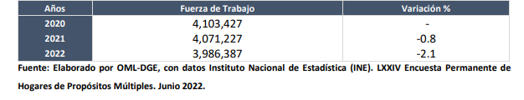
Tanto 2022 como 2021 muestran un crecimiento negativo de la fuerza laboral; una ligera disminución de -0,8 % este año desde 2020 y una fuerte disminución de -2,1 % en la fuerza laboral de 2022 desde 2021, esto se describe en la siguiente imagen relacionada a la fuerza laboral por año:

Fuerza De Trabajo Por Año Del 2020 Al 2022

El desempleo se debe a diferentes factores, tanto de carácter nacional, incluidas las decisiones políticas, los desastres naturales, la inseguridad civil y jurídica, como externos, como las secuelas de la pandemia de covid-19, las guerras recientes, etc. Países como Europa han afectado el desarrollo económico, lo que incluye la reducción de la fuerza laboral.
La fuerza laboral está dominada por hombres, representando el 58,5% de la fuerza laboral total, por otro lado, en la población en edad de trabajar, las mujeres son mayoría, representando el 54,6%, y ambas variables se han incrementado respecto a 2021; Los hombres se incorporan antes a la fuerza laboral, lo que ocurre con mayor frecuencia en las zonas urbanas; sin embargo, las tasas de participación3 de los hombres son más altas que las de las mujeres, con un 75,5 % frente a un 44,6 %, respectivamente. Como se explica en la tabla:
Tabla 8. Indicadores De Mercado Laboral
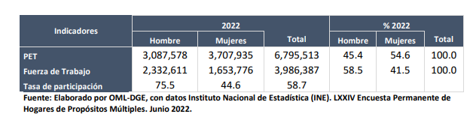
La fuerza laboral se concentra en las zonas urbanas, representando el 60,7%, con más hombres que representan el 54,0%, y las zonas rurales también están muy concentradas, con una relación de alrededor de 2 a 1 para las mujeres (ver Anexo 2), una de las razones de esto es que Honduras Características del mercado laboral donde el 21.5% de la fuerza laboral (empleo) se dedica a actividades agrícolas como la silvicultura, la ganadería y la pesca; tradicionalmente la participación masculina es mayor (32.0%), mientras que solo el 5.6% de la fuerza laboral femenina se encuentra dedicadas a estas actividades; mientras que en las actividades empresariales, la proporción de mujeres es mayor, con un 29,4%, frente al 16,8% de los hombres. La fuerza laboral joven de Honduras se concentra entre 19 a 24 años (17.6%), 25 a 29 años 13.2% y 30 a 35 años 13.9%, sin embargo, el grupo etario de 45 a 59 años es el más pronunciado, representa el 20.4 %
A nivel nacional, el 66,5% de la fuerza laboral hondureña está desempleada, ya sea desempleada o subempleada. Esto representa una reducción de aproximadamente 10,2% en comparación con 2021. El 64,6 % de los hombres se enfrenta a problemas laborales, 8,5 puntos porcentuales menos que en 2021, mientras que la proporción de mujeres es superior al 69,0 %. Los problemas de empleo se concentran principalmente entre quienes están semi-desempleados por insuficiencia de ingresos (36,7%) y quienes trabajan a tiempo parcial por insuficiencia de jornada (20,9%) (Posadas, 2021).
El grupo de edad más joven es el grupo con mayor dificultad para el empleo. Este problema es particularmente prominente entre el grupo de 19 a 24 años, con alrededor del 78,9% de la población con problemas de empleo, seguido por el grupo de 25 a 29 años, con alrededor del 70,0% de la población con problemas de empleo.
Los problemas de empleo en las zonas rurales y urbanas son casi iguales, 66,9% y 66,2% respectivamente. Estas tasas han disminuido significativamente en comparación con 2021, en 15,0 puntos en áreas rurales y 7,1 puntos en áreas urbanas.
Tabla 9. Tasas De Problemas De Empleo Por Años

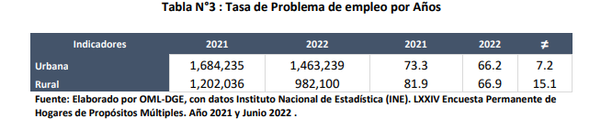
    - CRECIMIENTO SOSTENIBLE DE NUEVAS EMPRESAS
El crecimiento empresarial es el proceso mediante el cual una empresa refina su estrategia en función de las necesidades u objetivos actuales y tiene éxito de alguna manera. Este crecimiento se puede lograr aumentando los ingresos por ventas o servicios (Hidalgo, 2019).
Hay múltiples fases de crecimiento empresarial, y al alinear y administrar estas fases de manera efectiva, se puede lograr un desarrollo más rápido y sostenible.
- Existencia: En la primera fase, la empresa debe centrarse en la adquisición y venta de clientes. Hay muy pocas personas involucradas dentro de la organización. Incluso hay momentos en que solo el propietario o fundador está a cargo de todo el proceso comercial.
- Supervivencia: Lo más importante ahora es planificar y pronosticar el flujo de efectivo para poder hacer pronósticos precisos para el crecimiento de la empresa. Además, anticipe los riesgos financieros que puede enfrentar. Un fenómeno común en esta etapa es quedar atrapado en una zona de confort, porque su venta lo satisface, pero no seguirá adelante. Si desea continuar, es posible que necesite algún incentivo financiero para ayudarlo a progresar.
- Éxito: En esta etapa, la empresa tiene presencia en el mercado y es rentable, y el proceso es manejado por un equipo más grande y diferentes áreas de negocio. Se pueden mencionar dos opciones: aumentar las oportunidades de crecimiento continuo que ofrece el negocio, o conservar su fuente de ingresos para otras actividades (como establecer otra empresa o una nueva línea de negocio).
- Despegue: Para que una organización despegue, lo más importante es expandirse internamente, es decir, tener más personas y áreas de gestión. El propietario debe empezar a delegar tareas y confiar en los que le rodean.
- Madurez: En la etapa de madurez, las empresas deben despojarse del miedo a la innovación y diversificar sus productos o servicios. Los clientes siempre están ahí para ti, si quieres seguir vendiendo, mejor explora nuevos territorios. Podrías agregar una línea de productos o considerar expandirte a otro lugar, aunque este objetivo se logra, no hay lugar para la confianza. Las tendencias del mercado y los colapsos financieros pueden afectarlo si no está preparado para ellos. Por lo tanto, la planificación estratégica es necesaria para apoyar la identificación de oportunidades y la prevención de situaciones de crisis.

    - FUENTES DE FINANCIAMIENTOS PARA EMPRENDEDORES EN HONDURAS
Con el objetivo de aumentar el capital de trabajo, para edificar la fábrica, contratar con más empleados e incrementar el ritmo de producción, la empresa debe recurrir a la financiación para la compra de nuevos equipos y modernizar las tecnologías, pudiendo escoger entre una línea de crédito o préstamo bancario
La línea de crédito consiste en que una institución financiera pone a disposición de la empresa una cantidad de fondos durante un tiempo determinado. Los intereses van en función de la cantidad demandada y el tiempo de margen que la empresa necesita que estén disponibles. Es ideal para aquellos proyectos que no tienen un presupuesto cerrado y no se sabe todavía, con exactitud, la cantidad exacta
El segundo o sea el préstamo bancario el cual es uno de los tipos de financiación más habitual para empresas. Está dentro del grupo de métodos a largo plazo, ya que suele tratarse de grandes cantidades de dinero. La empresa pide la cantidad de capital que necesita a la entidad financiera y la va devolviendo, normalmente, con una periodicidad mensual y con los intereses correspondientes. Es el método que se suele utilizar para la compra de bienes de inversión u otros gastos elevados.
Una de las principales fuentes de financiamiento es el sistema financiero supervisado por la Comisión Nacional de Bancos y Seguros de Honduras el cual comprende bancos OPDF, y financieras, a través de la herramienta de “Compara y Compra que ofrece la plataforma que arriba se describe se podrá determinar los requisitos, tasas, y tiempo de financiamiento de todos los productos relacionados a la financiación del proyecto para poder escoger cuál le conviene más a la empresa (CNBS, 2022).
Otra fuente de financiamiento que se debe explorar son las cooperativas de ahorro y crédito supervisadas por Consejo Nacional Supervisor de Cooperativas quienes también ofrecen la herramienta comparativa de tasas.
También el Gobierno a través de sus Secretarías de Estado Ofrece financiamientos a pequeñas y medianas empresas las cuales también serán objeto de investigación.
En el Diario Nacional “La Prensa del día 4 de agosto del 2023 afirma entre otros que el acceso al crédito es la principal restricción para el desarrollo de las empresas en Honduras, sin embargo, existen acciones por parte del gobierno para acortar esas brechas y ahora con mucha más razón después de la crisis derivada por el covid-19.
El gobierno ha generado mecanismos de apoyo para que las mipymes eviten dejar de existir ya que son una importante fuente de empleo uno de esos programas es Confianza SA-FGR (Sociedad de Garantías Gonfianza) quien otorga avales a través de dos productos financieros como ser garantía recíproca Reactiva/Mipyme y la garantía recíproca Reactiva/Agro, como parte de los Fondos de Garantía para el Café, este solo es uno de los tantos mecanismo implementados por el gobierno para lograr el financiamiento de pequeñas empresas.
En el mismo rotativo se informa que el gobierno ha gestionado con China un fondo de 60,000 millones de yuanes (9,520 millones de dólares) para apoyar a las empresas pequeñas.

  - CONCEPTUALIZACIÓN

    - FABRICACIÓN ARTESANAL
Se caracteriza principalmente porque no necesita ninguna tecnología avanzada, pues se basa en técnicas y prácticas que en muchos casos provienen de una herencia cultural que se transmite de generación en generación, formando parte de un aprendizaje colectivo y comunitario, como, por ejemplo: Alfarería, carpintería, bordados, herrería bisutería, ebanistería orfebrería, talabartería y cerámica.
En este tipo de proceso no intervienen materiales químicos o industriales, sino que se centra en la utilización de materias primas provenientes de la naturaleza, dando como resultado objetos únicos que demuestran las habilidades manuales de quienes los producen (Ruiz, 2021).
Con este procedimiento se elaboran productos directamente por personas involucradas en todas las fases de creación, a diferencia de los procesos industriales que involucran principalmente máquinas, generando objetos en serie que no se diferencian unos de otros.
Las principales características de un proceso artesanal son:
– Se realizan a pequeña escala, con pequeñas cantidades de materias primas y poca mano de obra.
– Requieren de habilidades manuales que se transmiten de persona a persona y que dotan a los objetos producidos de cualidades tanto estéticas como funcionales.
– Por lo general, precisan de un mayor tiempo de elaboración que los objetos que provienen de procedimientos industriales.
– Conllevan valores históricos, culturales y utilitarios asociados a una época, una civilización y una identidad particular.
– Destacan por la creatividad que se manifiesta en ellos y porque embonan con facilidad en mercados pequeños.
– Al emplearlos se genera menos contaminación e impactos ambientales que los que producen las industrias o la producción a gran escala.
Fabricación industrial:
Su característica principal es la necesidad de contar con mecanismos avanzados o tecnológicos como el uso de máquinas y la utilización de materias primas ya procesadas. Lo anterior deriva que la producción necesariamente se convierte en masiva con un tiempo de elaboración corto. Por lo general los productos de fabricación industrial carecen de originalidad y no conlleva un valor cultural. Lifeder. (14 de noviembre de 2022).

    - INCLUSIÓN LABORAL
Consiste en lograr que aquellas personas con impedimentos objetivos para trabajar puedan hacerlo. Y esto irá en la línea de reducir las desigualdades, cumpliendo los objetivos y metas de desarrollo sostenible de la Organización de las Naciones Unidas (ODS de la ONU). Dicho de otra manera, es la forma de conseguir que todas las personas con talento puedan tener oportunidades reales en el ámbito laboral. Una de las principales acciones para promover la inclusión laborar es la eliminación de barreras arquitectónicas en los centros de trabajo presencial como la colocación de rampas de acceso, baños adaptados, puestos de apoyo y ascensores lo suficientemente amplios. World Report on Disability (www.gob.mx)

    - EMPRENDIMIENTO
La palabra emprendimiento proviene del francés entrepreneur que, a su vez, deriva del latín prenderé y significa “intentar” y hace referencia a la capacidad de una persona de realizar un esfuerzo adicional para alcanzar una meta. En la actualidad se refiere a una nueva empresa o proyecto que inicia una persona o grupo de personas por cuenta propia.
Según el Diccionario de la lengua Castellana, etimológicamente el término emprendedor deriva de la voz castellana emprender, que proviene del latín in, en, y prenderé, coger o tomar. Es decir, detectar las necesidades que requiere todo ser planetario o las oportunidades de negocio que se encuentran en él, dando origen a nuevos productos o nuevas empresas o nuevos empleos y así mejorar la calidad de vida de una comunidad, de una región o de un país.

El emprendedor es aquel que desea especular en una situación de incertidumbre, respondiendo a las señales del mercado con respecto a los precios, ganancias, y pérdidas. Debido a lo anterior, el emprendedor ayuda a nivelar la demanda y la oferta y, así ha especulado correctamente, generando una ganancia para sí. De lo contrario asume las perdidas por su decisión incorrecta. Mediante este consunto de acciones, se satisfacen las necesidades de la sociedad” (Peter G Klein 2007).

    - VALOR COMPARTIDO
Entiéndase como las actividades extras que ejecuta una empresa que contribuyen a mejorar condiciones económicas o sociales de su entorno. El valor compartido es un concepto que fue desarrollado por el profesor Michael Porter, el cual afirma que significa poner en línea, tanto el éxito de la empresa como el éxito de la comunidad. Básicamente, consiste en motivar a las organizaciones a que no solo atiendan sus necesidades, sino que también se preocupen por el ambiente, y el desarrollo económico de la comunidad.
Las empresas pueden poner en práctica el valor compartido recreando mercados y productos logran satisfacer necesidades que no han sido cubiertas por la sociedad haciendo productos prácticos que suplan las mismas. Además, preconcibiendo la productividad empresarial permiten que sea posible aumentar el valor de la empresa y eliminan limitaciones sociales de la misma.
Por último, si se habla de apoyar a los negocios locales se puede comentar que esto logra que las necesidades empresariales y sociales pueden ser mejor atendidas en diferentes lugares del mundo en los cuales la empresa tenga presencia.

  - TEORÍAS DE SUSTENTO

    - BASES TEÓRICAS
A continuación, se presentan los fundamentos de orden teórico revelando definiciones y planteando conceptos que han servido como base para la realización de estudios de mercado, así como en el orden de lo técnico y de forma relevante el estudio financiero, permitiendo dichos estudios la recolecta de información esencial y útil para el estudio de la oportunidad de negocios plasmada.

    - ESTUDIO DE MERCADO
La mercadotecnia ayuda a desvanecer preguntas como: ¿Qué quiere el consumidor? ¿dónde lo quiere? ¿En qué momento lo desea? ¿Cuánto quiere? ¿Cuánto está dispuesto a pagar?
La mercadotecnia es según (Fernández, 2017) la satisfacción del consumidor mediante técnicas, métodos y sistemas, que permitan la producción y distribución, de manera que el satisfactor llegue al consumidor en el momento preciso, en el lugar adecuado y al precio justo y en forma más cortase puede afirmar entonces que mercadotecnia es la satisfacción del consumidor en el momento preciso, en lugar adecuado y al precio justo; motivo de lo anterior es que se debe hablar del estudio de mercado siendo este el proceso mediante el cual se recopila y analiza información para identificar las características del mercado y comprender cómo funcionan.

La investigación es utilizada por varios sectores de la industria para garantizar la toma de decisiones y obtener una mejor comprensión del panorama comercial que enfrentan al realizar negocios.

Este tipo de estudios son especialmente útiles para analizar aspectos como los hábitos de consumo, las regiones operativas, la demanda de productos o el análisis de la competencia para asegurar un buen rendimiento empresarial; realizar dicho estudio sirve de forma vital para estar al día o conocer las tendencias de la actualidad incluyendo esto las tendencias y expectativas de los clientes con base a sus necesidades propias o generadas del estímulo existente en el mercado, como punto total de sus beneficios este estudio permite al máximo minimizar los riesgos implícitos en el mercado mediante su entendimiento considerando todo su entorno mismo que trasciende en sus procesos de toma de decisiones.

La importancia de realizar estudios de mercado es asegurar la probabilidad de éxito de cualquier negocio, ya que conocer el entorno en el que se desarrollará un proyecto permite a cualquiera planificarlo y ejecutarlo adecuadamente.

Independientemente del proyecto o perfil de la empresa, la investigación de mercado es fundamental, incluso si se cree tener un buen conocimiento del entorno y rubro.

Además, la realización de estudios de mercado se puede efectuar recopilando información en Internet, conociendo a la competencia, conociendo con quién pretende trabajar o pensando en cómo publicitar sus productos o servicio.

Al realizar una investigación de mercado, se formalizará este proceso y refinará el conocimiento a partir de datos tangibles.

Sumado a sus beneficios se puede decir que además de la validación del proyecto, la investigación de mercado revelará estrategias claras y servirá como guía para tomar las decisiones correctas para el éxito del proyecto.
Como forma resumida se puede decir que dentro de los beneficios de este estudio se encuentran:
- Comprender el mercado y su potencial: Ser capaz de anticipar los riesgos comerciales potenciales es fundamental. Se debe confiar en la investigación de mercado para comprender mejor el alcance del daño y encontrar soluciones tempranas.
- Estudio de la competencia: La investigación de mercado puede ser una fuente confiable de información y análisis de la competencia. De esta manera se podrá implementar una mejor estrategia de tecnología, ventas, marketing y todo lo involucrado.
- Activación programada de tareas de marketing: Las actividades de marketing se pueden llevar a cabo de forma sistemática a través de estudios de mercado. De esta manera, las empresas pueden lanzar campañas de marketing diseñadas específicamente para su público objetivo e impulsar las ventas.

Es importante mencionar que existen 3 tipos de estudios de mercado:
- Estudio de medición: principalmente se enfoca en obtener datos del mercado que se puedan someter a métricas
- Estudio de entendimiento del consumidor: Con mucho Sigilo se observa al consumidor a fin de entender sus gustos o preferencias para dilucidar su posible estilo de compra, dentro de este estudio se pueden tener dos enfoques relacionados al consumidor siendo estos el cualitativo y cuantitativo, ambos importantes bajo la necesidad de estudio que se requiera.
- Estudio para facilitar la toma de decisiones: En este escenario se pueden analizar varias hipótesis entre un grupo multidisciplinario a fin de mejorar la calidad de un producto existente o el lanzamiento de uno nuevo, en cualquier escenario se realizar para tomar decisiones tácticas que viabilicen los ciclos comerciales del producto.
Existen varias formas de efectuar un estudio de mercado, para saber cuál se debe aplicar es preciso conocer el objetivo del mismo, por ejemplo si la investigación se realizará de forma cuantitativa la recolección de información se realizará con instrumentos como la encuesta, sondeos y cuestionarios mientras que en una investigación de índole cualitativa los métodos pueden cambiar y se pueden usar grupos focales, entrevistas y la observación para lograr en ambos casos recolectar de forma precisa el tipo de información que se desea.

En un detalle de pasos un estudio de mercado utiliza la siguiente línea de actividades:
- Definición del objetivo
- Diseño de la Investigación
- Recopilación de la información
- Análisis de la información recolectada
- Creación de un plan de acción.

Como herramienta funcional al estudio de mercado se puede mencionar como recursos relevantes la mezcla de marketing siendo un análisis relacionado a la estrategia interna de la empresa tomando relevancia a fin de cimentar este estudio haciendo uso de los elementos que dicha mezcla contiene.

MARKETING MIX
El marketing mix hace uso de las herramientas de las 4 P (producto, precio, plaza, promoción) y adicionalmente 3Ps más como ser personal, procesos y servicio al cliente. Por lo que al desarrollar el estudio de mercado con esta mezcla de herramienta se facilita un análisis significativo y asertivo. (CÓRDOVA, 2002)

Es importante conocer cada una de las P de esta mezcla ya que su entendimiento fortalece el éxito de dicho estudio, motivo de lo anterior se describe cada una de ellas:

- Producto: El bien o servicio tangible o intangible que se pondrá disposición del consumidor, sobre este punto se debe conocer su propiedades y consistencia a fin de saber exactamente sus bondades y en un futuro establecer mejoras significantes en el
- Precio: No es algo que se determine al azar, puesto que es necesario conocer el costo de la confección de dicho producto y sumarle a ello el margen de ganancia que el inversionista desea obtener realizando esta gestión con un pensamiento crítico sustentado por un estudio financiero que logre indicar los mejores valores y precios.
- Plaza: Se debe conocer el mercado al que se desea vender, con ello se debe analizar sus patrones de conducta relacionados al consumo y en general las condiciones de mercado con precios y zonas en donde se desea comercializar.
- Promoción: Aquí es vital saber cómo se gestionan los clientes para que consuman el producto, en otras palabras, que estímulos son necesarios para que este cliente opte por adquirir el bien y se vuelva un consumidor frecuente.

Además de estudiar el marketing mix se debe tomar en cuenta una nueva adaptación como lo es las 7P´S del marketing, en donde se añade tres elementos (personas – people, procesos- process, elementos materiales – physical evidence). En donde se consideran a las personas que participan en el servicio, los elementos materiales que rodean al servicio y que abarcan desde la señalización a las tecnologías y los procesos asociados a la organización según (Ugaña, 2018).

Estas tres últimas Pes a lo largo del estudio de mercado se han determinado necesarias incluir dentro de la mezcla que inicialmente nació con 4 y hace total sentido puesto que las personas tanto consumidores como empleados están involucrados en su ciclo de ventas y consumo lo que lleva hablar de procesos de producción, almacenamiento, venta y consumo.

Para tener mayores probabilidades de éxito en un emprendimiento es necesario o mejor dicho importante generar una investigación de mercado para comprender a los consumidores para establecer si existen barreras en cuanto al suministro de abastecimientos de materia prima, y en general para saber si existen las condiciones óptimas para lazar el producto al comercio.
(CÓRDOVA, 2002) afirma que un estudio de mercado se realiza a través de un conjunto de investigaciones sobre: la competencia, clientes, demanda, oferta, características del entorno, canales de distribución, lugares de venta del producto, publicidad, promoción, precios, etcétera.

    - ESTUDIO TÉCNICO

¿En qué invertir? ¿Dónde invertir? Son las interrogantes más comunes que se hacen cuando se presenta un posible negocio, pero no se sabe su viabilidad, es aquí donde el estudio técnico del proyecto indica la viabilidad técnica de la inversión.
Un estudio técnico se puede definir como el proceso de realizar un análisis técnico de una propuesta productiva o de inversión para determinar su rentabilidad. En otras palabras, el estudio técnico del proyecto se encarga de verificar la factibilidad técnica de producir el producto, así como las inversiones requeridas para llevar a cabo dicha producción en términos de tecnología, infraestructura, personal y materiales (Coello, 2021).
Según (Monasterio, 2020) “La investigación técnica puede proponer y analizar diferentes soluciones técnicas para producir bienes o servicios deseados, y también puede verificar la viabilidad técnica de cada tecnología”. Ahora bien, se hace mención de lo que debe incluirse en el estudio técnico del proyecto, se debe profundizar en su análisis:
- Aspectos económicos: Calcular los costos operativos y de inversión requeridos, estimar el balance requerido y el capital de trabajo, pronosticar beneficios económicos y ganancias factibles.
- Impactos técnicos operativos, como la identificación de los equipos, maquinarias, materias primas e instalaciones necesarias para el proyecto.
- Aprendizaje organizacional mediante el análisis de procesos, mejores formas de realizar las cosas y en general todo lo que implique un involucramiento a nivel de la organización.
- sistema de ingeniería, esto con el fin de valorar y sugerir la mejor forma de producir
- trabajo físico, intrínsicamente relacionado al personal humano que sin duda juega un papel preponderante en el éxito de la empresa por lo que es vital no dejarlo de lado en el estudio técnico.
Partes que componen un estudio técnico
Se habla de que si se quiere comprender qué es el estudio técnico de un proyecto se debe centrar en las tres etapas fundamentales que lo conforman: la ingeniería, el tamaño y la localización. Las tres se encuentran estrechamente relacionadas entre sí y definen los costos, gastos e inversiones que se deben asumir con la puesta en marcha del proyecto.

La Ingeniería: Siempre que se proponga un negocio sobre la base de producir una producción óptima, se debe considerar el impacto de la inversión, que en este caso se refiere a la ingeniería física e infraestructura, así como la inversión en capital de trabajo y el costo de adquisición de materias primas y salarios. Los siguientes aspectos deben ser considerados en esta etapa: Análisis en profundidad de los procesos de producción, infraestructura, equipos, mano de obra requerida, materias primas y costos generales. Se deben presentar todos los presupuestos (inversiones en ingeniería física y tecnología, adquisición de materias primas y suministros) Determinar el flujo de caja de un proyecto de inversión.

El Tamaño: Cuando se proponga un negocio sobre la base de efectuar una producción óptima, se debe considerar el impacto de la inversión, que en este caso se refiere a la ingeniería física e infraestructura, así como la inversión en capital de trabajo y los costos de adquisición de materia prima. y salarios, En esta etapa se deben considerar los siguientes aspectos: Análisis profundo de procesos productivos, infraestructura, equipos, mano de obra requerida, materias primas y costos generales. Se deben presentar todos los presupuestos (inversiones en ingeniería física y tecnología, adquisición de materias primas y suministros) Determinar el flujo de caja de un proyecto de inversión.

La Localización de proyecto: Es una decisión a largo plazo porque elegir mal puede ser costoso. Para este punto se debe prestar especial atención en puntos importantes como ser: Cercanía del mercado de consumo, Fuentes de suministro, disponibilidad de factores productivos y los aspectos legales y fiscales.

Al final, no importa cuál sea el plan de negocios, en este caso lo primero y más recomendable es realizar una investigación técnica para asegurar la viabilidad de este.

Beneficios de realizar un estudio técnico
La importancia de un estudio de factibilidad técnica depende del deseo de una organización de planificar inteligentemente antes de comprometer recursos, tiempo o presupuesto. Dicha investigación puede descubrir nuevas ideas que revolucionen el alcance de un proyecto. Es mejor tomar estas decisiones por adelantado que saltar al abismo y concluir que el proyecto simplemente no funcionará.

Estos son algunos de los beneficios clave de realizar un estudio de factibilidad:
- Perfecciona el enfoque de los equipos involucrados en el proyecto
- Fuente de identificación de nuevas oportunidades
- Información certera para decidir si hacer o no hacer
- Confirma una razón válida para comenzar un negocio
- Incrementa la tasa relacionada al éxito de la inversión
- Facilita la toma de decisiones
- Indica razones fundamentadas para no proceder

Para una evaluación exitosa del proyecto, es necesario conocer la viabilidad de todas las áreas antes mencionadas, a través de este análisis es posible obtener información general sobre el proyecto y lo más importante su viabilidad. Comprender cada proceso puede ayudarlo a tomar mejores decisiones sobre nuevos proyectos y determinar si vale la pena invertir en ellos (Universidad Panamericana , 2019).

El estudio técnico contempla varios factores ya antes mencionados pero debido a la naturaleza de este proyecto se deben hablar explícitamente de los siguientes términos con la intención de tener clara la forma técnica y el camino ideal para su proceso de producción:

Capacidad Instalada
La capacidad instalada se refiere al potencial de producción o volumen máximo de producción que una empresa puede alcanzar en un determinado período de tiempo, teniendo en cuenta todos los recursos disponibles para la empresa, ya sea equipo de producción, talentos, tecnología o software, etc. Dependiendo de la capacidad instalada, es posible satisfacer la demanda efectiva que la empresa considera en el pronóstico de ventas, si la demanda supera la capacidad de producción de la empresa, es probable que se realicen ajustes mecánicos adicionales en un futuro cercano. Hecho, un nuevo recurso, humano, nueva tecnología y otros factores que permiten el cumplimiento de la producción (Lara, 2015).
Planta de procesamiento y su distribución
La distribución de una fábrica significa determinar la secuencia física de los elementos necesarios para llevar a cabo una determinada actividad, que incluye maquinaria, puestos de trabajo, almacenes, oficinas, etc. dentro de las instalaciones productivas de la empresa, de manera de maximizar el logro de las metas que se han propuesto. establecido Enfoque efectivo.
(Cárdenas, 2017) en su investigación dice que hay objetivos esenciales relacionados a una buena distribución en planta, de los cuales se mencionan:

- Lograr la integración sinérgica de cada factor dentro de la planta de producción
- Organizar recorridos en orden tanto de materiales como de personas
- Mantener la seguridad física de las personas
- Dicha distribución debe tener la capacidad de adaptarse a cambios en el tiempo.
Hablando precisamente de la planta se pueden mencionar 4 tipos de distribución según (Ortiz & Zuñiga, 2022), las cuales son: la distribución física, por procesos o producto, cada una de ellas se acopla a la perfección a la necesidad del productor por lo que depende del deseo de este y sus necesidades es como se hará dicha distribución.

Como se puede observar el estudio técnico no es algo que se realiza sin pensarlo, de hecho, existen factores que no se debe olvidar al momento de realizarlo y es que podemos mencionar temas como el mobiliario y equipo, el manejo de inventarios y su almacén pues todo ello repercute en los procesos de producción que ejercen una importante presión en el desarrollo del producto.

    - ESTUDIO FINANCIERO

Este es el proceso de análisis de la factibilidad de un proyecto hablando en términos monetarios, es decir Con base a los recursos económicos disponibles y al coste total del proceso productivo. A grandes rasgos su finalidad es permitir entender si el proyecto de interés es factible en términos de rentabilidad económica, en otras palabras, si no representará una pérdida o cuanto será el margen de utilidad sobre la inversión efectuada.

Para que el análisis sea lo más completo posible, es esencial una buena documentación. El origen de la consulta dependerá de si se está ante una empresa ya operativa o si se trata de un proyecto teórico en el que se tendrá que utilizar más estadísticas que datos reales.

En cualquier caso, para comenzar a preparar dichos documentos, es importante analizar los datos, tales como estructuras impositivas, costos laborales, demanda de productos, fuentes de financiamiento y posibles intereses en el país en el que opera el negocio, en relación con ellos y las ventas. estimados (Coello, 2021).

¿Cómo se elabora un estudio financiero?
Para desarrollar bien la investigación financiera, es necesario manejar adecuadamente la relación finanzas-economía, como la relación de autonomía fiscal. Esto permite convertir la información en números que son más fáciles de analizar y comparar. Hay que tener en cuenta que estas ratios deben ser analizados en comparación con datos de diferentes periodos o con datos de otras empresas del sector. No indican por sí mismos la viabilidad de un proyecto, por lo que es importante compararlos para ver si los datos obtenidos son realmente válidos.
Para analizar la viabilidad financiera de un proyecto se deben considerar elementos fundamentales a dicho estudio, siendo estos los siguientes:
- Costos
- Ingresos
- Gastos de administración, ventas y financieros
- Depreciaciones y amortizaciones
- Planes de inversión
- Balance general inicial
- Presupuestos y flujos de caja
- Estados financieros proyectados
- Razones Financieras
- Punto de equilibrio
- Tasa Interna de retorno
- Riesgos
Toda esta información tiene que ser analizada en detalle y recogida en los informes correspondientes. Este documento demostrará los beneficios reales que se pueden obtener a través de proyectos relacionados. En cualquier caso, la investigación financiera no es una pérdida de tiempo, es un análisis que ayuda a reducir el margen de error e identificar inversiones viables.
Como se puede apreciar existen varios elementos ligados al estudio financiero sin embargo de forma preponderante se debe abordar a detalle algunos de estos términos necesarios para el análisis financiero a desarrollar:
Estados financieros
Los estados financieros son informes que reflejan el estado de una empresa en un momento específico, generalmente un año. Consisten en múltiples documentos que reflejan el estado financiero del negocio y recopilan información económica y patrimonial de la empresa. También conocidos como estados financieros o cuentas anuales, son importantes para entender la rentabilidad y solvencia de una empresa. (Harvard Business Review, 2017)

Balance general
El balance o balance de una empresa es un documento contable financiero que refleja las condiciones económicas y patrimoniales de la empresa a una fecha determinada; conocido en términos contables como un cuadro de verdad. Este documento preparado regularmente detalla los activos, pasivos y capital de una empresa y puede darle una idea de la situación financiera y financiera de la empresa en un momento dado (BBVA, 2022).

Estado de resultados
Según (Bustamante, 2019) “Un estado de resultados es un estado financiero básico que contiene información relacionada con Los logros de la gestión de la empresa durante un determinado período de tiempo; Asimismo, destacar los esfuerzos para alcanzar estos logros”. la diferencia de la relación entre logro y esfuerzo es una medida de eficiencia administrativa. El estado de resultados debe mostrar información relacionada con las actividades comerciales, luego de todo lo anterior se puede decir que el estado de resultados es un estado financiero dinámico porque proporciona información corresponde a un período. Los estados financieros estáticos son aquellos que presentan información una fecha determinada.
Proyecciones de ventas
El pronóstico de ventas es una estimación de las ventas futuras de una empresa en función de ciertos supuestos y métodos de análisis. Las previsiones de ventas se pueden basar en grandes cantidades de datos, incluidas las tendencias de ventas históricas, el análisis de la industria, las condiciones del mercado, las campañas de marketing planificadas y cualquier otro factor que pueda afectar los resultados comerciales. Los métodos de pronóstico de ventas pueden variar desde cálculos simples basados ​​en el crecimiento histórico hasta modelos estadísticos complejos que consideran múltiples variables. El objetivo es proporcionar las estimaciones más precisas y útiles para ayudar en la toma de decisiones estratégicas y operativas. (Arias, 2020)
Efectuar una proyección de ventas pues está directamente relacionado a:
- Planificación relacionada a la producción e inventarios: La previsión de ventas permite a las empresas planificar la producción y gestionar el inventario de forma más eficiente.
- Procesos financieros: La previsión de ventas es fundamental para la gestión financiera. Ayudan a las empresas a planificar los flujos de efectivo futuros, lo que facilita las decisiones sobre cosas como el gasto de capital, la contratación y la inversión.
- Toma de decisiones estratégicas: Apoya a las empresas a tomar decisiones estratégicas sobre la expansión, el ingreso a nuevos mercados y la diversificación.
- Preparación para escenarios futuros: Con la previsión de ventas, se pueden anticipar desafíos y oportunidades, lo que le permite responder de forma proactiva en lugar de reactiva.
Se deben considerar también otras herramientas necesarias para la elaboración del estudio financiero, por ello se hablará de las razones financieras.

Razones financieras
Los índices financieros sirven para evaluar el desempeño general de una empresa y se utilizan para evaluar la rentabilidad, la solvencia, la capacidad de ventas y la tasa de recuperación de las cuentas por cobrar entre otras medidas financieras.
Dentro de estas razones financieras se encuentran:
- Rendimiento Sobre activos (ROA): Es una métrica financiera que refleja la rentabilidad de una empresa en relación con la cartera de activos que posee. En otras palabras: Se habla de un indicador que muestra la rentabilidad de los activos propiedad de una entidad.
- Rendimiento sobre los recursos propios (ROE): Es un indicador utilizado para medir la rentabilidad de la empresa y la relación entre la utilidad neta y el monto de los fondos propios.
- Rentabilidad sobre ventas (ROS): También conocido como margen de beneficio neto, mide el control de costes de una empresa y la conversión de ingresos en beneficios.
Existen otra serie de razones financieras relacionadas a aspectos como:
- Liquidez y solvencia
- Estabilidad o endeudamiento
- Actividad y productividad
Sin embargo, el proyecto en detalle versa su interés en conocer si es rentable o no la ejecución del mismo por lo que se abordará de forma detallada las razones que hacen que la rentabilidad se vea reflejada.
Como parte fundamental de la toma de decisión se debe tener presente el cálculo del Valor Presente Neto (VAN) y la Tasa Interna de Retorno (TIR) siendo el primero un método muy utilizado para la evaluación de proyectos de inversión a largo plazo y para el caso de la TIR se puede conocer el crecimiento del capital (Rosa, Simisterra, & Suárez, 2018, pág. 12)

    - METODOLOGÍAS DESARROLLADAS

A continuación, se describen los resultados del análisis realizado a dos tesis de investigación relacionadas con el tema propuesto, con el objetivo de desarrollar las metodologías de la investigación necesarias para el presente proyecto cuya identificación es la siguiente:
Tema: ESTUDIO DE PREFACTIBILIDAD DE IMPORTACIÓN Y DISTRIBUCIÓN DE PRODUCTOS DE COCINA PARA INVERSIONES JIFAG
Autoras: IRMA ESTEFANIA AMADOR GONZALEZ y KATERINE SOAB AMADOR GONZALEZ
Universidad: UNIVERSIDAD TECNOLÓGICA CENTROAMERICANA UNITEC
PROBLEMA/OPORTUNIDAD: (Gonzalez, 2023) expone que Inversiones JIFAG es un emprendimiento que nace en un momento de crisis. Su fundador, un Ingeniero Industrial que siempre había sido colaborador de la empresa privada estuvo desempleado por un tiempo, en ese momento decide constituir Inversiones JIFAG como una empresa dedicada a la comercialización de productos en varios rubros, buscando oportunidades de nuevos negocios que fueran rentables, que generaran riqueza y pudieran suplir las necesidades económicas del momento. (Gonzalez, 2023) generó la siguiente interrogante: ¿Es viable la importación de productos de cocina baja una marca propia para la distribución en el mercado de la zona centro-sur de Honduras?
Resumen: (Gonzalez, 2023) de un inicio llevó a cabo el estudio de mercado en el cual describió el producto que Inversiones JIFAG quería comercializar
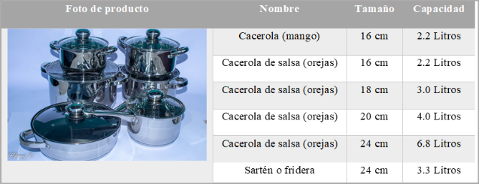
Fuente: (Gonzalez, 2023)
(Gonzalez, 2023) Desarrolló algunos elementos del branding de la marca exclusiva de Inversiones JIFAG para su juego de ollas y algunos fueron creados pensando si en el futuro podría expandir su abanico de productos pensando en algunos otros utensilios de cocina para ampliar su catálogo. Creó el nombre de la marca denominándola “Marsella Cuisine” y un slogan que dice: “Marsella Cuisine, la elegancia al cocinar” proponiendo el siguiente logo:


(Gonzalez, 2023) Llevó a cabo un Benchmarking con los resultados siguientes precios de la competencia en juego de ollas:
Producto | Marca | Precio | Descripción | Punto de Venta
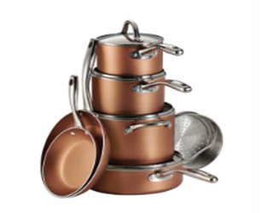 | Tramontina | L.2,999.99 | Juego de ollas de Aluminio 11 piezas | Pricesmart
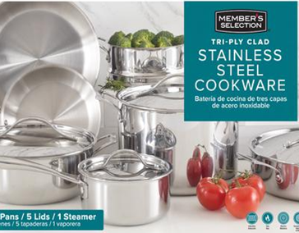 | Member´s selection | L. 5199.95 | Juego de Ollas acero inoxidable 13 piezas | Pricesmart
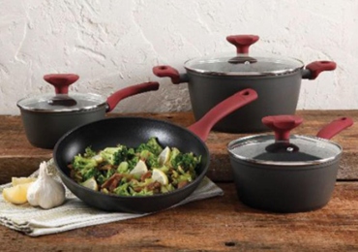 | Oster | L.2759.99 | Juego de Ollas de Aluminio Forjado 7 piezas | Lady lee
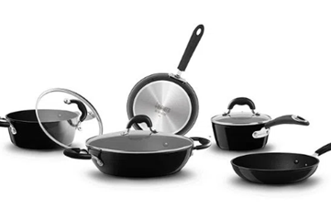 | Bialetti | L.4990.99 | Juego de Ollas de Aluminio 8 piezas | Diunsa
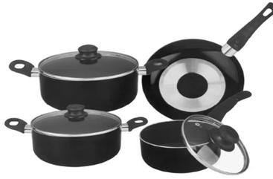 | Super Chef | L.2390.90 | Juego de ollas Aluminio 7 piezas | Diunsa
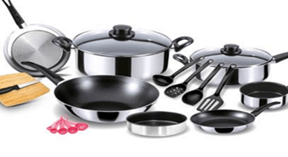 | Vasconia | L.2934.90 | Juego de ollas Aluminio pulido 20 piezas | Diunsa
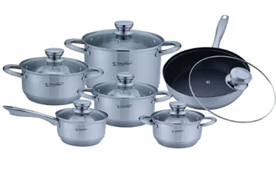 | Ever Bright | L.3,690 | Juego de ollas de 12 piezas, Acero inoxidable | Diunsa
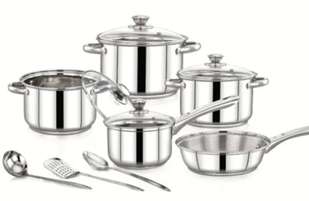 | Gold Home | L1,999.00 | Juego de ollas de 12 piezas, Acero inoxidable | El Titan
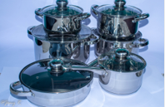 | Marsella Cuisine | L2,290.00 | Juego de ollas de 12 piezas, Acero inoxidable | Inversiones JIFAG
Fuente: (Gonzalez, 2023)

Para el estudio de prefactibilidad llevaron a cabo encuestas para saber cuál es la demanda anual histórica y así pudieron establecer el cálculo de la proyección de la demanda anual:
Fuente: (Gonzalez, 2023)
Se puede observar en el informe presentado por (Gonzalez, 2023) que establecieron el precio de venta del producto con y sin impuesto sobre ventas y que con base a toda la información recabada procedieron a elaborar estrategias de mercadeo definiendo que publicidad necesitarían, sus canales, alianzas comerciales, promociones, canales de distribución y el presupuesto para implementación. Lo anterior utilizando herramientas para recolección de información como encuestas, entrevistas al dueño de la empresa para saber con mayor acuciosidad la forma en que se llevan a cabo los procesos actualmente y cuestionarios que le permitieron conocer que efecto tendría su comercialización.
En el informe del estudio de prefactibilidad analizado se identificaron entre otros asuntos de cuanto sería necesario para la inversión inicial, así como también cuales serías sus fuentes de financiamiento, también realizaron una proyección de venta a 5 años junto con el cálculo de los costos fijos y variables anuales proyectados.
(Gonzalez, 2023) afirma que los estados financieros es una de las partes torales del proyecto, ya que ayudan a la visualización de la posición financiera del plan de negocios y ayudan a la toma de decisiones a futuras. Los estados proyectados muestran los resultados que se obtendrían tomando en cuenta variables como inflación, precios de venta. Cantidades a vender, que recursos necesitaríamos para alcanzar ese nivel de ventas entre otros; elaborando así Balance General y Estado de Resultado:
Fuente: (Gonzalez, 2023)
(Gonzalez, 2023) detalla que el cálculo del VAN y TIR consideró que los flujos netos proyectados a cinco años, una TIR de 20% la cual fue aceptada ya que es mayor que la tasa de descuento actual que utilizan entes financieros para la realización de proyectos que es 12%. Y según el resultado del valor actual neto el proyecto se acepta por su resultado mayor a cero. El período de recuperación según los flujos de efectivo es de 4.15 años.

destaca que el proyecto de Inversiones JIFAG se está presupuestando una inversión inicial distribuido de la siguiente forma:
Inversión Inicial
Detalle | Inversión | Porcentaje
Activo corriente | L415,972.56 | 20%
Activo fijo | L171,494.20 | 8%
Capital de trabajo | L1,512,745.55 | 72%
Inversión Total | L2,100,212.31 | 100%
Fuente: (Gonzalez, 2023)

Resultados:
En el informe estudiado se concluye que existe un mercado potencial de utensilios de cocina como ser sartenes y ollas, que por su uso cotidiano son necesarios para la preparación de alimentos en los hogares, sustentados en los datos analizados, el 95% de la muestra probabilística ha adquirido al menos una vez un sartén u olla para su hogar y la razón principal según respuestas es para reemplazar su juego de ollas actual. El precio es una variable sensible y significativa para más del 80% de los clientes potenciales al momento de la toma de decisión cuando compra utensilios de cocina. El 91% de los clientes potenciales compraría una marca nueva de productos de cocina. (Gonzalez, 2023)
Importar una marca propia tiene sus ventajas, financieramente hablando existe oportunidad de mejorar los costos en los productos lo que genera mayor rentabilidad y permite un precio competitivo, sin embargo, los proveedores de China para estos productos de cocina solicitan un 100% de pago anticipado para despachar el producto, lo que puede tener un impacto negativo en el flujo de efectivo sumado a eso la solicitud de crédito de los clientes que asciende a un 80%. La disposición de efectivo es vital para el inicio de operaciones de inversiones JIFAG, donde es necesario cuidar capital de trabajo para cubrir tus obligaciones y contar con liquidez para nuevas líneas negocios. (Gonzalez, 2023)

Tema: PROYECTO DE FACTIBILIDD PARA UNA EMPRESA PROCESADORA DE CAFÉ KOSTHER
AUTOR: CRISTIAN ROLANDO RIOFRÍO PACHECO
UNIVERSIDAD: TÉCNICA DE COTOPAXI
PROBLEMA/OPORTUNIDAD: Este proyecto se justifica porque la empresa procesadora de café Victoria busca ofertar un nuevo producto que sea rentable sobre la inversión que se realice, lo que, favorecerá a su economía y a que sea sostenible, garantizando de esta forma las plazas de trabajo directas e indirectas que actualmente genera, beneficiando la dinamización de la economía local y nacional, lo que incidirá positivamente en el desarrollo de la sociedad lo que genera la siguiente interrogante: ¿Cuál es la factibilidad de procesar café Kosher para el mercado internacional? (Pacheco, 2020)
La demanda del proyecto se determinó tomando en consideración los datos de consumo de café de la población judía en Estados Unidos, para lo cual, se tomó 44 en cuenta el consumo per cápita de café en ese país y el número de habitantes judíos en el mismo; así como, su comportamiento histórico; encontrando que al año 2019, el consumo de café en Estados Unidos alcanzó los 585,65 miles de kilogramos, lo que representó una variación anual con respecto al año anterior del 3,77%, una cifra positiva que indica que el mercado está en crecimiento. La proyección para los siguientes cinco años presenta también una variación porcentual positiva, lo que resulta una oportunidad para el negocio. (Pacheco, 2020)
(Pacheco, 2020) diseñó un modelo del canal de distribución del producto:
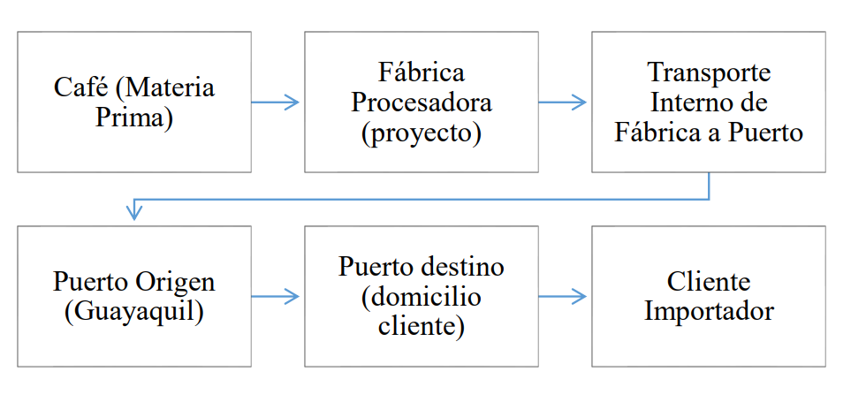
(Pacheco, 2020) La empresa procesadora de café Victoria, es de tipo familiar y mantiene como giro de negocio la producción y venta de café tostado en grano al granel, sus principales clientes se encuentran en las ciudades de Ambato y Santo de Domingo de los Tsáchilas. Su organización estructural está conformada por tres dos niveles jerárquicos.
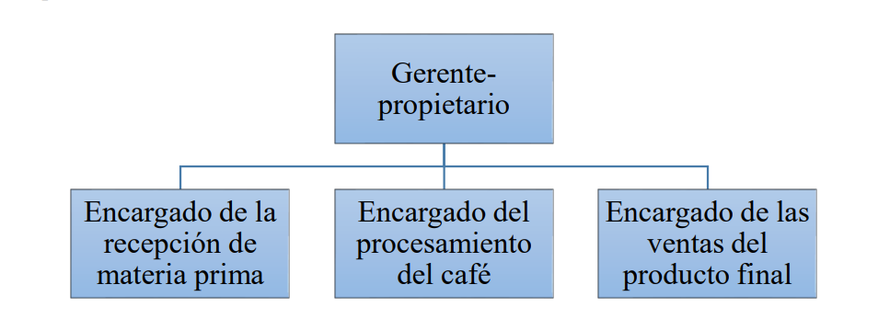
Fuente: (Pacheco, 2020)
Es importante resaltar como en el informe se presenta la forma en que se diagramaron el proceso de producción:
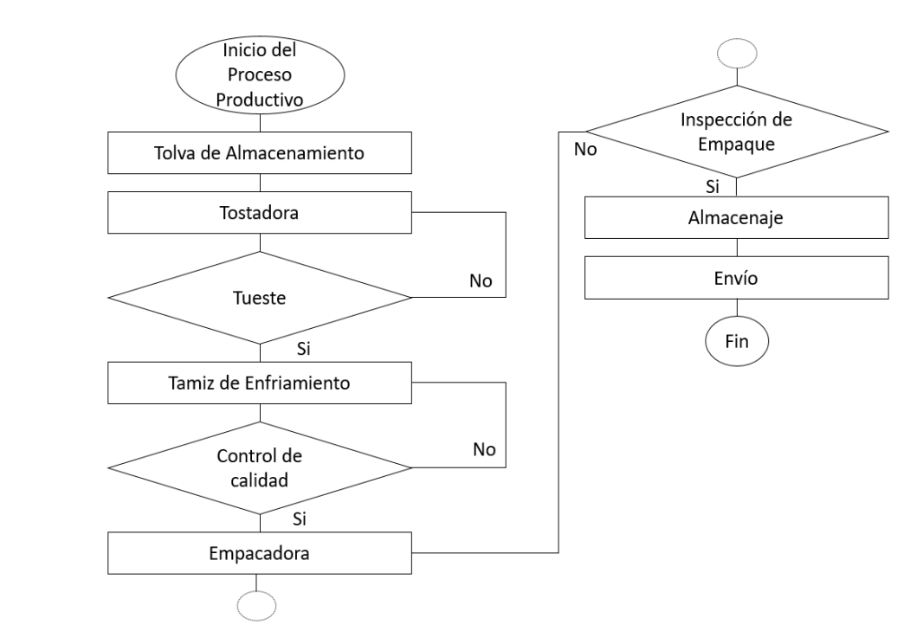
Fuente: (Pacheco, 2020)
En el informe se presentan los estados financieros de la empresa, con una proyección a 5 años como Balance General, Estado de Pérdidas y Ganancias, Tabla de Flujo de Caja, y también desarrollaron la evaluación financiera para determinar la subsistencia del proyecto en el tiempo como ser el cálculo del VAN, del TIR y el punto de equilibrio, los cuales se presentan de la siguiente manera:
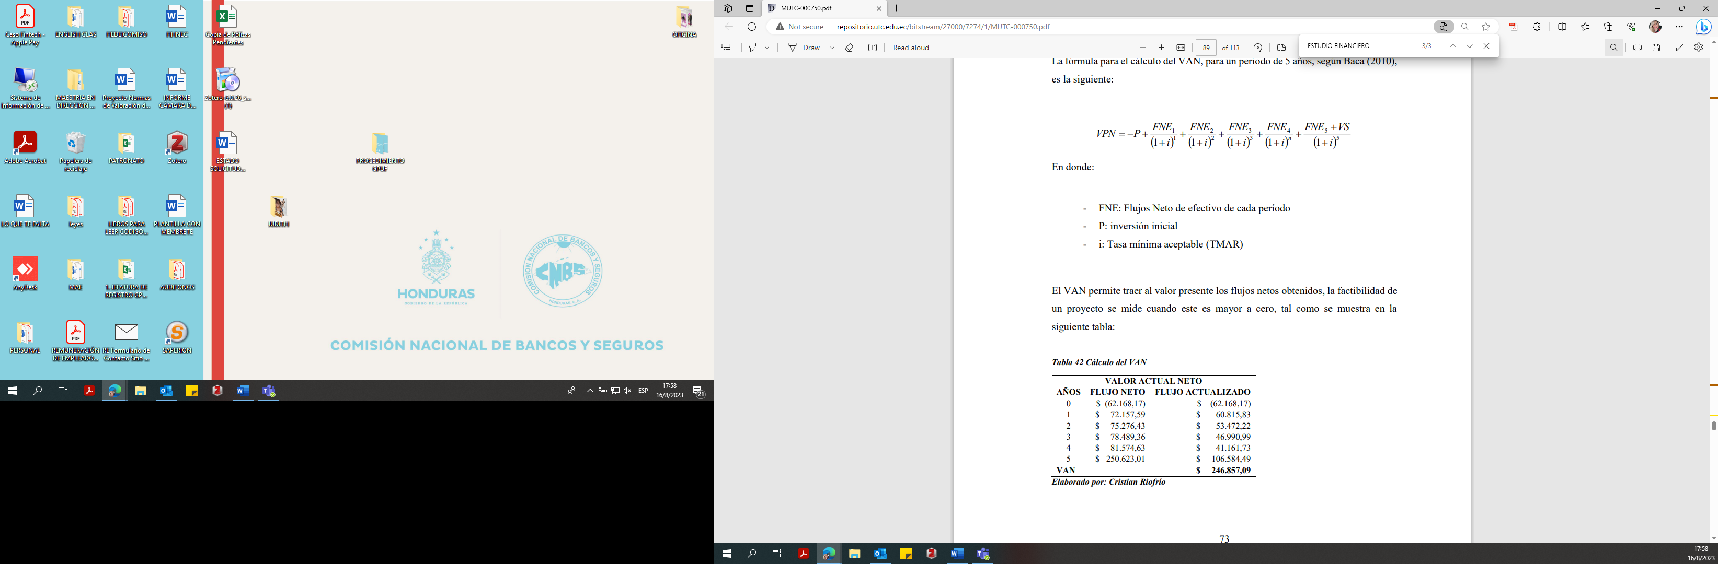
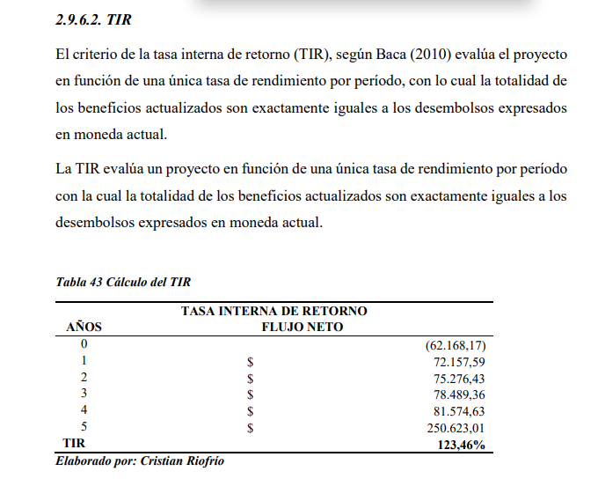
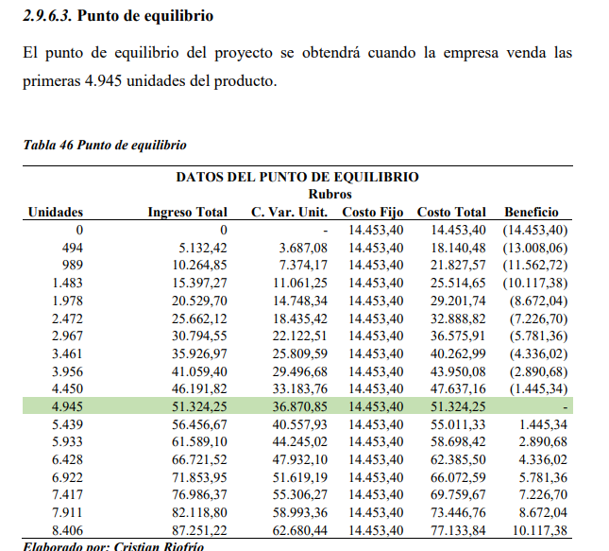
Resultado:
El desarrollo de la propuesta permitió establecer distintos puntos determinantes para el desarrollo del presente proyecto, el estudio de mercado, estudio técnico y manejo financiero nos mostró escenario amplio del mercado donde ingresa el café, así con una descripción detallada de las características del producto identificando estrategias que permitirán aprovechar las fortalezas y oportunidades identificadas en el proyecto. (Pacheco, 2020)
Así como el detalle de las capacidades instaladas, también los procesos en su forma básica mediante un flujo de procesos general el cual contempla desde la selección e ingreso de la materia prima, el tueste, envase y envío del producto terminado después del proceso productivo. Asimismo, se detalla el proceso básico para la exportación del producto su envió desde el punto de fábrica hasta la recepción del cliente en el país de destino. (Pacheco, 2020)
(Pacheco, 2020) El proyecto se trata de comercialización de café con certificación Kosher en el mercado estadounidense, dirigido especialmente al consumo de los judíos radicados en este país, mediante la comercialización directa con importadores interesados en adquirir producto ecuatoriano.
El precio de venta para el primer año será de USD10.38 y se prevé iniciar con el 75% de la capacidad instalada de la empresa que son 54.000 kg, lo que requiere una inversión inicial de USD207.168,17.
La evaluación financiera es positiva ya que el VAN alcanza USD246.857,09, una TIR de 123,46%; valores que determinan una factibilidad del proyecto y una permanencia en el mercado de forma positiva por los próximos años. Además, es importante determinar que el período de recuperación de la inversión es menor de 5 años. (Pacheco, 2020)

MARCO LEGAL
En Honduras existen leyes que propician el desarrollo de empresas mediante el otorgamiento de incentivos fiscales que viabilizan una mayor participación de la inversión privada nacional e internacional en el proceso de desarrollo de productos y creando facilidades para lograr la generación de empleos, la inversión, el ingreso de divisas y el aumento de tributos al Estado. Ley de Incentivos al Turismo, Decreto No. 314/98 Diario Oficial la Gaceta publicado el 23 de abril de 1999. Es así que la empresa “Inversiones Mokáapeh” ya es una empresa legalmente constituida y ya cuenta ya con los permisos respectivos cumpliendo con el marco legal aplicable y que se resume a continuación:
Tabla 9. Resumen de Requisitos Legales.

Resumen Marco Legal Aplicable
No | Normatividad | Decreto Ley | Artículos Aplicables | Resumen
1 | Constitución de la Republica de Honduras | 131-1982 | 100, 137, 331, 332, 334 | Trata de los libros de los comerciantes, el porcentaje de los hondureños que se deben contratar, reconocimiento del estado a la libertad del comercio y el control de las sociedades mercantiles.
2 | Código de Comercio. | 73-1950 | 1-5, 66-89 | Todo lo relacionado con los comerciantes y los actos de comercio que realice la fábrica de chocolate quedan sujetos a las disposiciones del Código de Comercio de conformidad al artículo 1, en el art. 14 se establecen los requisitos para constituir o darle nacimiento al comerciante social.
3 | Código Tributario | 170-2016 | 29 | Establece quienes tienen el carácter de Obligados Tributarios, con el inicio de operaciones de la empresa, adquiere todas las obligaciones respecto a los tributos. Queda sujeta a el articulado del Código al encontrarse en la situación jurídica de Contribuyente.
4 | Código de Salud | 65-1991 | 76 y 77 | Prohibición de poner a la venta los alimentos alterados, contaminados que sean nocivos para la salud, también se establece la obligación de obtener Licencia Sanitaria.
5 | Código del Trabajo | 189-1959 | 1 | Regula las relaciones entre el capital y el trabajo, se establecen los derechos de los trabajadores y las obligaciones patronales.
6 | Ley de Impuesto Sobre la Renta. | 25-2018 | 1 y 22 | Se establece el impuesto sobre la renta con periodicidad anual que grava los ingresos del capital y del trabajo, en el art 22 se establecen la tarifa que se aplica a la Rente Neta Gravable.
7 | Ley de Impuesto Sobre Venta | No 24 | 1 y 6 | Creación del impuesto que se aplicara en cada etapa de venta y de compra. También se establece la tasa general aplicable.
8 | Ley Sobre Normas de Contabilidad y Auditoría y su Reglamento | 189-2004 | 1, 2, 9-16, y 19 | Regula la elaboración, presentación, revisión y certificación de la información contable y financiera
9 | Plan de Arbitrios de la Alcaldía del Municipio del Distrito Central | Acta 016 del 2023 | 28 de octubre del 2021 | Lo relacionado con permiso de operación para que el proyecto pueda operar.
10 | Ley de Protección al consumidor | 24-2008 | 1 y 2 | Establece que para la protección de los consumidores la empresa debe cumplir con lo aplicable de dicha normativa

  - Constitución Legal

Inversiones Mokaapeh ya cuenta con constancia de ser beneficiario de la Ley de Apoyo de la Micro y Pequeña Empresa acogido al régimen establecido en la Ley de Apoyo de la Micro y Pequeña Empresa Decreto Legislativo No.145-2018 extendida por el Registrador del Departamento técnico de la Dirección de Fomento de la Micro Pequeña y Mediana Empresa (DIFOMIPUME) dependencia de la Secretaría de Estado en el despacho de Desarrollo Económico
  - Inscripción en el Registro Mercantil
  - Inscripción en la Cámara de Comercio e Industrias de Tegucigalpa, cumpliendo los

siguientes requisitos:
  - Inscripción en la SAR requisitos (SAR, 2020)
  - Obtención del Registro Tributario Nacional (RTN) en el Servicio Administrativo de Rentas
  - Permiso de operación en la Alcaldía Municipal
La empresa aún no tiene el permiso de operación en virtud que la producción artesanal del producto actualmente se está llevando a cabo en la cocina de la casa de habitación del propietario de la empresa y vende su producto en lugares públicos por lo que debe proceder a solicitarlo ante la Alcaldía Municipal de Tegucigalpa.

Autorización de libros contables
La empresa aun no cuenta con sus libros contables autorizados por lo que procede solicitar la autorización en la oficina de la secretaria municipal ubicada en la Alcaldía del Municipio del Distrito Central.

Permiso Sanitario
La empresa cuenta con permiso sanitario para emprendedor No. HN-PSAM-1021-007 con expediente No. ARSA-0921-PSAM-0025, extendido por la Agencia de Regulación Sanitaria ARSA, quien autoriza a Inversiones Mokáapeh para manipular, procesar, empacar, almacenar, comercializar y distribuir productos a base de café. (ARSA, 2023)
  - Registro de la Marca
El Instituto de la Propiedad es el ente autorizado para registrar una marca comercial lo que se hace en el área de registro de la propiedad industrial. La marca comercial consiste ya sea en un nombre, un diseño o combinación de caracteres que sirven para distinguir una empresa.
  - Licencia Ambiental
Es el requisito legal que exige el estado la cual es extendida después de un estudio técnico del proyecto en el certificado de Licencia Ambiental que extiende la autoridad competente se establece cuáles son los riesgos de producir contaminación ambiental antes y durante el desarrollo del proyecto estableciendo si es o no viable la instalación de este.

CAPÍTULO III. METODOLOGÍA

  - CONGRUENCIA METODOLÓGICA
La congruencia metodológica comprende cada uno de los elementos de investigación necesarios para percibir las variables que componen el estudio y que se desarrollarán de manera coherente, con el fin de brindar soluciones y oportunidades de mejora respecto a la gestión de interesados y el análisis de factibilidad.

    - MATRIZ METODOLÓGICA
La matriz de congruencia metodológica muestra la correspondencia que existe entre el problema y las preguntas de investigación, los objetivos: general y específicos, las variables de estudio y los respectivos métodos y herramientas a utilizar para la recolección de datos. Lo anteriormente mencionado se detalla en la tabla 3 que aparece a continuación
.
Tabla 9. Matriz de Congruencia metodológica del estudio de prefactibilidad para la industrialización y comercialización de la crema de café.

TITULO | PROBLEMA | PREGUNTAS DE INVESTIGACIÓN | OBJETIVOS |  | Variables
TITULO | PROBLEMA | PREGUNTAS DE INVESTIGACIÓN | General | Específico | Variables
ESTUDIO DE PREFACTIBILIDAD PARA LA INDUSTRIALIZACIÓN Y COMERCIALIZACIÓN DE LA CREMA DE CAFÉ | La transformación de una empresa implica necesariamente una gran variedad de tareas principalmente el estudio de factibilidad y luego se debe lidiar con los requisitos legales y financieras, así como también la creación de procesos y procedimientos que incluyan las funciones de cada uno de los participantes en la estructura de la misma. | ¿El mercado potencial para poder vender de forma masiva la crema de café o existen barreras que lo impidan?  ¿Qué requerimientos técnicos son necesarios para poder industrializar el proceso de fabricación de la crema?  ¿El proyecto de industrialización es viable y rentable? | Establecer la factibilidad del cambio en el proceso productivo artesanal de la crema de café “Mokáapeh” mediante elementos industrializados para comercializarse en mayor volumen y mediante nuevos canales de venta. | Factibilidad de la producción industrial de la crema de café | PRECIO  PRODUCTO  PLAZA  PROMOCIÓN

Fuente: (Elaboración propia, 2023).

    - ESQUEMA DE VARIABLES DE ESTUDIO
La operacionalización de variables demuestra de manera esquemática la forma en como de desarrollaron las variables de investigación, la correspondencia que existe entre las variables de estudio, su concepto, definición real y operacional, así como la dimensión e indicadores, que fueron la guía para utilizar instrumentos y herramientas adecuados para la recolección de datos.

    - OPERACIONALIZACIÓN DE LAS VARIABLES
Operacionalización de variables del Estudio de prefactibilidad para la industrialización de crema de café

Variable | Definición Conceptual |  | Definición Operacional |  | Dimensiones |  |  | Items del Instrumento
Precio | El precio es una variable controlable que se diferencia de los otros tres elementos de la mezcla o mix de mercadotecnia (producto, plaza y promoción) en que produce ingresos; los otros elementos generan costos (Thompson, 2023) |  | Analizar los factores claves que permitan establecer el precio del producto |  | Competidores  Oferta  Demanda  Costos de producción |  |  | ¿Qué precio estaría dispuesto a pagar?
 |  |  |  |  |  |  |  | ¿Qué precio tiene la competencia?
 |  |  |  |  |  |  |  | ¿Cuánto cuesta producir la crema de café?
 |  |  |  |  |  |  |  | Formas de pago
Variable | Definición Conceptual |  | Definición Operacional |  | Dimensiones |  |  | Items del Instrumento
Producto | En términos generales, el producto es el punto central de la oferta que realiza toda empresa u organización (ya sea lucrativa o no) a su mercado meta para satisfacer sus necesidades y deseos, con la finalidad de lograr los objetivos que persigue. (Thompson, Promonegocios.net, 2005) |  | Analizar los factores claves que permitan establecer el precio del producto |  | Tamaño, textura de la crema,  Cantidad de crema,  Presentación en bote o caja |  |  | ¿Le gusta el producto?
 |  |  |  |  |  |  |  | ¿Le gusta la presentación del producto?
 |  |  |  |  |  |  |  | ¿Está bien la cantidad de crema en el bote?
 |  |  |  |  |  |  |  | ¿La textura de la crema está espesa?
 |  |  |  |  |  |  |  | ¿Le gustaría que además del olor a café la crema tuviera otro?
Variable |  | Definición Conceptual |  | Definición Operacional |  | Dimensiones | Items del Instrumento
Plaza |  | Forma en la cual un bien o servicio llegará de una empresa a las manos del consumidor final.  (Grapsas, 2017) |  | Comprende todos los lugares de distribución del producto como tiendas, restaurantes o cadenas de supermercado |  | Lugares de venta,  Lugares que sirven la crema con otros productos  Ventas al por mayor o a minoristas | ¿Dónde le gustaría adquirir la crema de café
 |  |  |  |  |  |  | ¿Qué precio tiene la competencia?
 |  |  |  |  |  |  | ¿Estaría dispuesto a la compra de la crema al por menor o al por mayor?
 |  |  |  |  |  |  | ¿Le gustaría consumir la crema de café en un restaurante de comida mexicana?
Variable |  | Definición Conceptual |  | Definición Operacional |  | Dimensiones | Items del Instrumento
PROMOCIÓN |  | (Stanton, 2018) define promoción como el modelo de comunicación basado principalmente en la utilización de incentivos económicos o materiales que tratan de estimular la demanda a corto plazo de un producto. |  | Además, los actores principales a través de la aceptación del producto, sus preferencias el impacto que les causa la publicidad o las promociones perfeccionen el mercado |  | Mercado | Activaciones y ventas en supermercados y tiendas de conveniencia

Fuente: (Elaboración propia, 2023).

  - ENFOQUE Y MÉTODOS
El presente estudio se desarrolló a través del enfoque mixto, que incluye el cuantitativo y cualitativo, para analizar la realidad de manera más objetiva, a partir de mediciones tanto numéricas, así como cualitativas, y datos estadísticos identificando diferentes patrones de comportamiento en la investigación. El alcance es exploratorio descriptivo y el diseño de la investigación fue no experimental
Se buscó el análisis de las características propias de mercado insatisfecho y la realidad del producto en Tegucigalpa de forma que se analizaron los diferentes elementos en su entorno y con ello se reunió información que hizo posible responder las interrogantes del proyecto.
La investigación a través del enfoque mixto permitió saber la factibilidad de implementación de un nuevo proceso de producción de la crema de café, a partir de análisis de los hechos existentes en la producción actual que tiene el propietario de la empresa.
Además, se llevaron a cabo investigaciones descriptivas revisando diferentes estudios de factibilidad en las cuales se desarrollan propuestas parecidas a la presente con el objetivo de encontrar información que oriente a saber o analizar el espacio físico con el que debería de contar la empresa para poder implementar el nuevo proceso de producción de la crema de café.

  - DISEÑO DE LA INVESTIGACIÓN
Se realizó el diseño “No Experimental” de tipo transversal con el fin de describir las variables presentes analizando su incidencia en la investigación. También, se tomaron en cuenta los elementos de interés que repercuten en su ambiente natural, a través de las diferentes encuestas y cuestionarios aplicados a personas económicamente activas. Por lo tanto, el diseño de la investigación gira en torno al conjunto de métodos y procedimientos que hicieron posible el análisis de las variables identificadas y que dieron respuesta al problema de investigación planteado. "La investigación no experimental o expostfacto es cualquier investigación en la que resulta imposible manipular variables o asignar aleatoriamente a los sujetos o a las condiciones". De hecho, no hay condiciones o estímulos a los cuales se expongan los sujetos del estudio. Los sujetos son observados en su ambiente natural, en su realidad. (Gabriel Aguedelo, 2020)

    - POBLACIÓN
Para el cálculo de la muestra, se consideró la población de Tegucigalpa, municipio del Distrito Central, donde se pretende comercializar el producto a personas comprendidas entre las edades de 20 a 59 años, ya que son las que tienen mayor poder adquisitivo, por lo cual se excluyó las edades de 0 a 19 años y personas mayores de 60 años de edad cuyos ingresos económicos a ser parte de familias cuyos ingresos son mayores a tres salarios mínimos haciendo un total de 655,202 personas.

    - MUESTRA
La muestra fue seleccionada por medio del muestreo probabilístico, es decir que se eligen de forma aleatoria
Para la realización de los cálculos de la muestra de este proyecto, se tomaron como fuente principal los datos estadísticos proporcionados por la página web oficial del Instituto Nacional de Estadística (INE) al año 2023. Según estimaciones del INE, la población total de la zona urbana del Distrito Central asciende a 1,199,136 personas.
Para el cálculo de la muestra, se consideró la población comprendida entre las edades de 20 a 59 años, ya que son las que tienen mayor poder adquisitivo, por lo cual se excluyó las edades de 0 a 19 años y personas mayores de 60 años de edad. Para realizar dicho cálculo se consideró la fórmula sugerida por (Urbina, 2013):
𝑛 = 𝑍2𝑁𝑃𝑄
𝐸2(𝑁 ― 1) + 𝑍2𝑃𝑄
Donde:
n= Tamaño de la muestra
Z= Distribución normalizada. Si Z = 1.96 el nivel de confianza es del 95%.
N= Población total
P= Probabilidad de éxito
Q= Probabilidad de fracaso
E= Nivel de error
Cálculo de la muestra a nivel del área urbana:
Cálculo de la muestra:
Fórmula: n= 𝑍² 𝑁𝑃𝑄 = 402723.840 = 246
𝐸² (𝑁−1) +𝑍² 𝑃𝑄 1638.61715
Z= 1.96
N= 655,202 personas 20-59 años área Urbana DC
P= 0.08
Q= 0.2
E= 0.05
n= (1.96)² (669,641) (0.80) (0.20)
(0.05)² (669,641−1) + (0.80) (0.20) (1.96)²
n=245.77 = 246 personas

  - TÉCNICAS, INSTRUMENTOS Y PROCEDIMIENTOS APLICADO

    - 3.4.1 TÉCNICAS
La recolección de datos ocurre en ambientes naturales y cotidianos de los participantes o unidades de análisis (Sampieri, 2018). Considerando los aspectos importantes que se pueden recolectar de las técnicas de investigación utilizadas en este estudio, se aplicaron las técnicas de la encuesta y entrevista a profundidad.
Encuesta: Al ser una herramienta estandarizada para la obtención y análisis ce datos se llevó a cabo a una muestra específica de personas se realizó un instrumento que contiene las indagaciones que consideramos importantes para la realización del proyecto y fue dirigido a personas económicamente activas, comprendida entre las edades de 20 a 59 años, ya que son las que tienen mayor poder adquisitivo, por lo cual se excluyó las edades de 0 a 19 años y personas mayores de 60 años de edad.
Entrevista: Aunque es una forma de producción de información empírica es de las más utilizadas e importantes ya que otorga una apertura mayor de comunicación entre el investigador y el investigado ya que la obtención de información es vía oral. Se llevó a cabo una entrevista abierta a experto productor de café molido y al Gerente de la empresa con algunas preguntas preestablecidas.
Grupo Focal: Con esta técnica cualitativa de recolección de información se entrevistó a un grupo de personas homogénea a quienes se les dio a probar la crema de café sola y con la variedad de productos con los cuales puede ser combinado para que expresaran sus gustos, hicieran comentarios, dieran sugerencias u opiniones a través de un breve cuestionario el cual contiene preguntas cerradas y abiertas.

3.4.2 INSTRUMENTOS:
El instrumento o herramienta utilizada para recopilación de la información necesaria para analizar y comprender profundamente el proyecto de investigación fue principalmente el uso de cuestionarios, el cual consiste en la elaboración de un formato con un conjunto de preguntas acerca de las dudas que queremos aclarar o reafirmar, obteniendo información precisa con la cual seguidamente se realiza un análisis mediante el cual se obtiene las respuestas a las incógnitas que se tienen de la temática en este caso del del proceso de industrialización de la crema; y en general con las técnicas e instrumentos utilizados se obtuvo información de apoyo para los estudios de mercado, técnico y financiero del proyecto.

    - PROCEDIMIENTOS APLICADOS:
Con el objetivo de recabar información de primera mano se procedió a realizar una entrevista al Gerente de la empresa ya que conoce la formula y proceso de producción de la crema y esa información sirvió de apoyo para la elaboración del informe técnico, también se entrevistó a un experto productor de café molido y catador para resolver algunas interrogantes con relación a costos y gustos del café, información que sirvió tanto en la investigación técnica como en la financiera.
Por otro lado, para realizar los estudios de mercado y técnico, se realizó una encuesta electrónica, a 250 personas que viven en Tegucigalpa mayores de 18 años y económicamente activos quienes brindaron información relevante de acuerdo a las variables sobre el acceso al servicio, oferta y demanda, tamaño, y la disposición de adquirir la crema de café para su consumo o la de su familia.
Para determinar la accesibilidad económica, así como el retorno y periodo de la inversión, para saber si es factible el cambio del proceso de producción artesanal por uno industrial en la producción de la crema de café fue necesaria la realización del análisis financiero por lo que se procedió a la elaboración del cálculo de la TIR, VPN y PRI del proyecto.

  - FUENTES DE INFORMACIÓN
    - FUENTES PRIMARIAS

Es importante mencionar que para este estudio de prefactibilidad las fuentes primarias se integran en primera instancia por una entrevista a un experto en la producción de café molido y al Gerente de la empresa interesado en industrializar su proceso de producción de la crema de café, cabe recalcar que la experiencia en dicho rubro es parte de la información que se recopilará adicionando a ello las encuestas que se aplicarán a la muestra de la población elegida persiguiendo el objetivo fundamental de conocer la intención de compra así como otros temas relacionados a la forma de adquirir el producto y sus canales para comercializarlo.
El grupo focal fue otra fuente primaria utilizada quienes a través de una entrevista semiestructurada permitió recolectar los datos mediante una serie de preguntas elaboradas con referencia al tema, se llevó a cabo una reunión grupal con personas homogéneas, la cual está con el objetivo principal de indagar las distintas opiniones de los participantes a través de la implementaciones de entrevistas de una manera colectiva, se trató de que fuera un conversatorio ameno con el fin de generar confianza y así conseguir una información más acorde a la realidad.

    - FUENTES SECUNDARIAS

Las fuentes de información secundarias fueron citadas a través de sitios web, informes de otras investigaciones, artículos, y estudios de casos relacionados o que comparten la temática de un estudio de prefactibilidad para industrializar y comercializar un producto así como elementos vitales dentro de cada estudio a desarrollar sustentando su información en libros redactados por expertos en el tema con amplio conocimiento mismo que sirve de guía para todos aquellos que deseen poner en marcha un negocio de forma asertiva. También fue de mucha utilidad el análisis de reportes financieros históricos como estadísticas del Banco Central de Honduras, el Instituto Nacional de Estadísticas y otros.

CAPÍTULO IV. RESULTADOS Y ANÁLISIS
Este capítulo ha sido elaborado con la finalidad de presentar los resultados obtenidos producto de la aplicación de los instrumentos de recolección de información, a su vez se brinda un análisis de dichos resultados todo con el interés de sumar información relacionada a la prefactibilidad en la industrialización y comercialización de la crema de Café.

  - Informe de Proceso de Recolección de Datos
A fin de tener varios escenarios y contemplar diversas opiniones relacionadas a la investigación de la pre factibilidad para industrializar el proceso de producción de la crema de café y su comercialización se optó por aplicar 4 instrumentos colectores de información; en primera instancia se encuentra la encuesta, misma que fue dirigida hacia el consumidor final del producto con el afán de conocer su intención compra y la forma en la que desea recibir el producto en el mercado, por otro lado, con el objetivo de investigar si existen algunas oportunidades de mejora para el producto se preparó una degustación de las diferentes formas de consumo de la crema con un grupo focal, quienes brindaron información valiosa con respecto al conocimiento de algún otro producto similar y en específico al sabor, consistencia y uso de la crema de café.
Al ser una investigación centrada en determinar la pre factibilidad de industrializar un producto ya existente y que está siendo comercializado, se consideró oportuno realizar una entrevista al emprendedor, propietario de la crema de café “Mokáapeh” cuyo objetivo principal fue el conocer sus expectativas relacionadas a dicho proceso y en definitivo conocer de primera mano el proceso de producción de la crema así como los por menores de la empresa y su dinámica de trabajo, esperando tener una visión completa de escenarios internos y externos.- Igualmente al ser un tema de un producto derivado del café, se consideró oportuno escuchar las recomendaciones de un experto en la cata de café como lo es Tripartito, cuya empresa ofrece el servicios de consultaría relacionado con el mundo cafetalero; dando como resultado información valiosa relacionada a la producción del café en sus diferentes etapas así como las condiciones que determinar la calidad del mismo.
  - Resultados y Análisis de las Técnicas Aplicadas
    - Encuesta
El objetivo principal de la encuesta fue obtener información relevante de forma directa del consumidor potencial de la crema de café, la información recabada es acerca de sus gustos al momento de comprar o sus sitios favoritos para adquirir el producto. En todo emprendimiento existe la necesidad de obtener datos relevantes relacionados al precio, la plaza, promoción y a las personas es por ello por lo que la encuesta resultó de mucha ayuda en la investigación, generando una seguridad referente al estudio en cuestión. La aplicación de la encuesta se efectuó a 373 personas localizadas en la zona centro sur del país ya que se consideran como clientes potenciales para el consumo de la crema de café por factores relacionados a localidad, ingresos y el gusto por el café, la encuesta completa se puede apreciar en el espacio de anexos del presente documento.
Pregunta 1
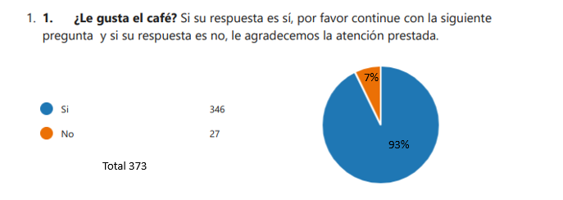

Gusto por el café
Siendo el café es una de las más populares bebidas en el mundo occidental no se debe asumir que a todos les gusta, por lo tanto esta pregunta sirvió como punto de partida para continuar con el resto de las interrogantes ya que la materia prima del producto a investigar es el café, por lo que fue indispensable conocer desde una muestra estadística el gusto por el consumo de dicho producto, con base en ello del 100% de los encuestados se puede decir que al 93% le gusta el café basándose en las características organolépticas del mismo como ser: su aroma, su sabor, y consistencia entre otros aspectos descriptivos de este.
Aún y cuando el café es en general una bebida predilecta por los hondureños también se puede encontrar un grupo de personas a las que no les gusta, justo por las mismas condiciones de sabor, olor y consistencia y esto se ve reflejado en la encuesta ya que el 7% de ellos indico que no le gustaba dicho producto.
Pregunta 2
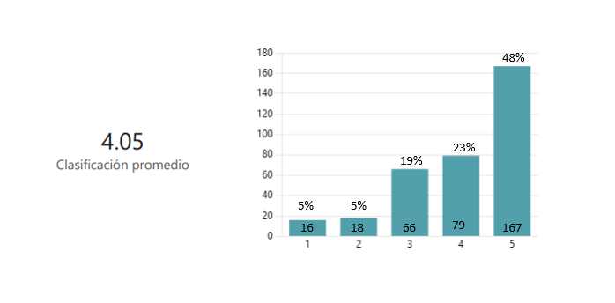

Orden de preferencia del café entre las bebidas
La interrogante 1 da paso a dos escenarios y uno es donde el encuestado indica no gustarle el café motivo por el cual se finaliza el proceso de recolección de información puesto que al no gustarle el café tampoco le gustará la crema a base de café que se desea industrializar, la otra opción deriva luego de un sí, respecto al gusto por el café y esto sienta las bases para determinar en orden de preferencias el lugar que ocupa el café en las bebidas que se consumen de forma periódica arrojando que la mayoría de los encuestados colocan al café como su bebida preferida, esto se basa en la escala de Likert utilizada la que 5 se sugiere como la opción en donde el consumidor indica que el café es su bebida preferida y en 1 donde podría pasar un día sin tomar café.
El gusto por el café es algo que se adquiere en mayoría desde el hogar ya que de forma tradicional es la bebida que acompaña los desayunos o cenas de la mayoría de los hondureños sin embargo se puede apreciar de forma directa como este deseo por consumir café ha crecido y es que se pueden encontrar en toda la ciudad muchos sitios donde sin ningún inconveniente se puede degustar de una taza de café, incluso en las oficinas se tiene un sitio destinado a la elaboración de café para consumo de los empleados y hasta clientes lo que sin duda es indicativo de la gran aceptación de este grano procesado.
Pregunta 3
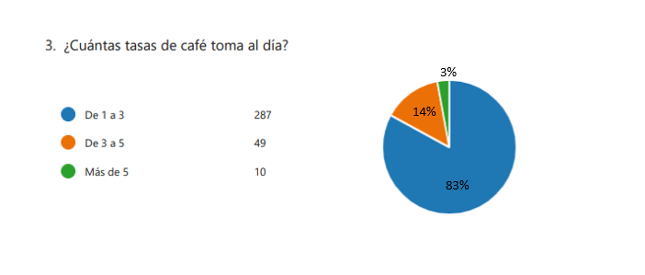

Cantidad de Tasas de Café consumidas al día
Pregunta 4
Como se plantea en la pregunta 1 y 2 el consumo de café es algo que viene implícito en costumbres, tradiciones y hasta gustos adquiridos, es por ello que al ser la crema de café un perfecto acompañante para una taza de café o para usarlo como mermelada en un panecillo se desea conocer el volumen de consumo del café en tazas arrojando la encuesta que el 77% de los encuestados consumen entre 1 a 3 tazas de café en el día lo que sin duda es un buen indicativo con relación a la aceptación de la crema de café como acompañante en este consumo de café.
De forma peculiar se puede visualizar que el 13% de los encuestados indican que al día consumen hasta más de 10 tazas de café al día lo que es indicativo del alto gusto por dicha bebida, sin embargo, en general desde a 1 hasta más de 10 tazas de café al día sugieren que existe una oportunidad relevante para incluir en dicho consumo a la crema café, de hecho se puede contemplar la opción de incursionar en el mercado en aquellas tiendas de café que a diario sirven cientos de tasas de esta bebida.
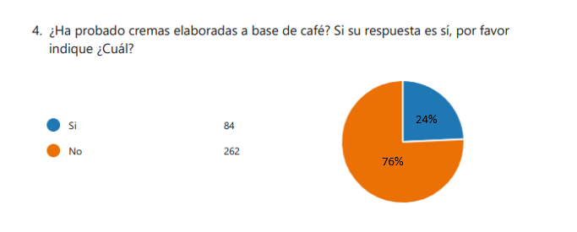

Indicador de consumo previo de otras cremas de café
Parte del estudio también contempla el tema de la presencia en el mercado, es por ello que se incluyó dentro de las interrogantes la de saber si el encuestado había probado alguna otra crema a base de café o similar. Esta pregunta es importante ya que sienta las bases para conocer lo que el cliente reconoce como competencia directa de la marca, de igual forma brinda información que puede ser utilizada para conocer los sitios y formas de distribución de otros productos similares, en general la pregunta es rica en cuanto a resultados ya que se puede incluso llegar a saber los productos sustitutos a la crema de café y hasta brinda un rumbo para realizar un estudio de precios del mercado en el que se desea accionar.
Los resultados indican que sólo el 23% dicen haber consumido alguna crema de café lo que representa un número pequeño con relación a los encuestados, esto sin duda es indicativo de una necesidad importante adherida al proceso de mercadeo que deberá realizar la empresa para darse a conocer y poner en el gusto de los consumidores del café dicha crema, parte de la estrategia debe versar en vender el producto fortaleciendo su ingreso en el mercado haciendo uso de promociones o regalías con el fin de empezar a posicionarse en la mente del comprador.
Pregunta 5
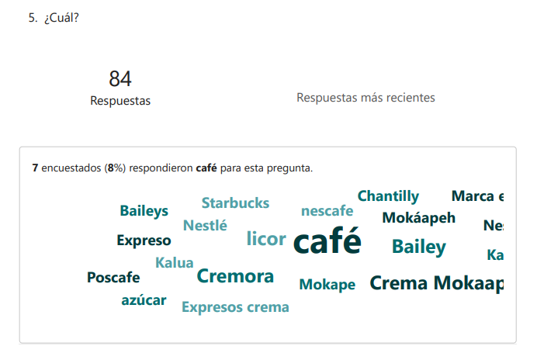

Nombres de crema de café consumidas entre los encuestados
Para conocer el mercado es necesario también estudiar la competencia, aún y cuando el café es un producto conocido dentro de la población es preciso identificar aquellas marcas de productos presentes en el mercado que comparten sino en un 100% un buen porcentaje de similitud o al menos bajo la percepción del cliente así lo es y es que a raíz de la interrogante número 5 en donde se consulta si han consumido previamente alguna otra marca de crema de café para los encuestados que su respuesta fue afirmativa se les realizó una pregunta más, dejando la opción para que ellos respondan de forma abierta y de esta forma recopilar nombres de otros productos que los potenciales clientes reconocen, a raíz de ello se pueden nombrar varias marcas de cremas como ser: Bayles, Poscafé, Nestlé, Starbucks, Nescafé entre otras.
Sin bien es cierto las marcas en mención no son exactas a la crema de café “Mokáapeh” pero es preciso reconocerlas para su estudio ya que es muy cerca de ellas donde se busca posición, se sabe que el mercado de productos comestibles es amplio y que la aceptación o no de uno nuevo supone retos importantes para cualquier empresario, es por ello que saber con exactitud las bondades de la crema de café da fuerzas a un escenario donde la incursión en nuevos mercados abre las posibilidades de éxito, aceptación y predilección con los potenciales clientes.
Pregunta 6
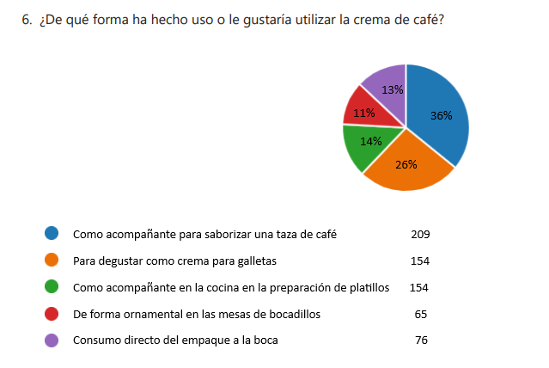

Formas de consumo de la crema de café
La idea de una crema de café presente en el mercado también debe pensarse en función a su uso con el deseo de conocer de qué forma los clientes la disfrutan y también explorar nuevas opciones de mejora en el producto, así como de otros tomando como base esta materia prima.
Se sabe que el café ha sido usado dentro del arte culinario en sentidos más amplios que en una tradicional taza de café, esto ya que posee un potencial relacionado a su sabor y olor que permite experimentar a la hora de cocinar, con base en lo anterior se decidió preguntar entre las personas encuestadas de qué forma ha hecho o le gustaría hacer uso de la crema de café y el 36% indica que lo haría como acompañante para darle sabor a una tasa de café pero también existe la posibilidad que sea usado como acompañante en la mesa como aperitivo ya sea como crema acompañante en una tabla de quesos o en galletas, lo anterior como un consumo más directo del producto pero también existe un 11% que indica lo puede usar como elemento ornamental en los banquetes dando ese toque de elegancia mediante la presencia de dicha crema.
Pregunta 7
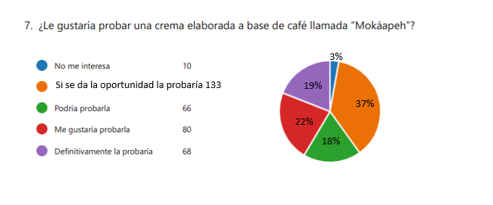

Intensión de consumo de la crema de café “Mokáapeh”
La pregunta anterior es necesaria para conocer la intensión de compra de los clientes potenciales y es que bajo esta intención se describe el nivel de disposición de ellos para adquirir un producto en determinado lapso de tiempo como una compra programada o por impulso, sea cual sea el escenario la información recopilada se debe analizar a fin conocer de primera mano lo que los encuestados dijeron.
Para el caso se puede decir que sólo el 3% dijo no interesarle consumir una crema elaborada a base de café por lo que el 41% que representan las respuestas de: me gustaría probarla y definitivamente la probaría es un mercado amplio de posibilidades para vender dicho producto, no está de más decir que esto podría suceder de forma paulatina con base al tiempo que el producto tenga en el mercado y las estrategias de colocación del mismo pero en general la intensión de adquisición es alta ya que en su mayoría los encuestados muestran una apertura para la crema a base de café.

Pregunta 8
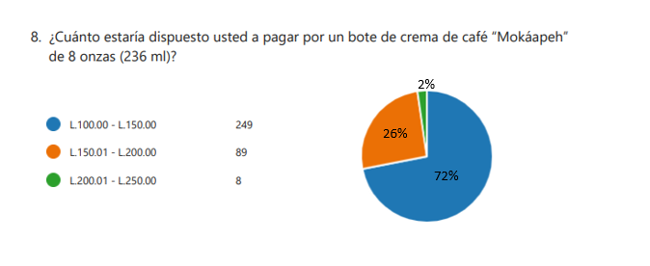

Disponibilidad de pago en la adquisición de la crema de café “Mokáapeh”
Al ser un proyecto en el que se ve relacionado un tema de inversión es preciso contar con datos numéricos que sirvan de base para establecer informes financieros como el punto de equilibrio, demanda esperada, estados de resultados entre otro, es por ello que fue oportuno consultar la disposición de pago referente al importe con el cual se sentirían cómodos pagar al adquirir un bote de crema de café de 236 mililitros, como es de esperarse el potencial cliente apunta a el rango de precios más bajo lo que significa que un 67% se siente cómodo pagando entre L 100 a L 150 por un bote de dicha presentación y sólo un 2% apunta a pagar entre L 200 a L 250 por el producto, cabe señalar que en la actualidad el precio de venta es de 150 lempiras lo que puede llegar a ser muy positivo ya que el margen de ganancias al ser industrializado puede llegar a ser mayor.
Lo anterior cobra sentido cuando nos damos cuenta que en Honduras en la actualidad un ingreso promedio por familia en muchas ocasiones no es suficiente para cubrir lo necesario de la casta familiar por lo que adquirir una crema de café supone un gusto que el comensal se desea dar pero que en primera instancia comprará la bolsa de café para cubrir la primera necesidad relacionada a este producto, de aquí se desprenden ideas interesantes relacionadas a las estrategias de comercialización mediante por ejemplo regalías en forma de muestra de dicho producto.
Pregunta 9
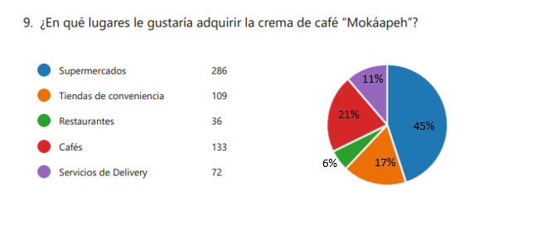

Lugar preferido para adquirir la crema de café “Mokáapeh”
La plaza que se destine para poner un producto a disposición de los clientes es un factor determinante en el éxito de su comercialización y es que esta decisión incluye la forma bajo la cual un producto llega desde la empresa a las manos del consumidor.
Tomando en cuenta la importancia de la plaza se consultó a los encuestados sobre en qué lugares preferirían encontrar a su disposición de compra la crema de café; el 77% indicó que el supermercado es el lugar idóneo para encontrar este producto, lo que tiene sentido puesto que en la actualidad cadenas de supermercados como walmart brindan opciones de compra tan amplias para los clientes que pueden encontrar desde azúcar hasta una llanta para su vehículo, lo que sin duda representa una ventaja para el cliente puesto que en una sola visita a un sólo sitio puede encontrar todo lo que necesita y hasta más.
Existen otras opciones que de igual forma se deben considerar puesto que las respuestas también apuntan a que el segundo sitio donde desean encontrar el producto es en las tiendas de conveniencia, esto ya que es de suponerse que al poner combustible desean aprovechar el tiempo en la visita a la estación y encontrar en ella la crema de café. El tema de la virtualidad y agilidad en los procesos de compras no se debe olvidar y es que esto se reforzó gracias a la pandemia pues se puede apreciar que en las respuestas obtenidas un 19% indica que le gustaría adquirir el producto por algún servicio de delivery ahorrándose con esto el tiempo de ir hasta un supermercado o punto de venta físico para adquirir la crema de café.

Pregunta 10
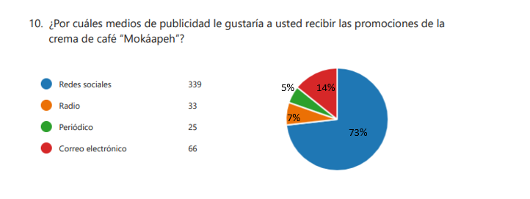

Preferencia en medios de comunicación para promociones
Comercializar el producto no solo es una tarea orientada en ponerlo en los anaqueles en los puntos de venta, ya sean estos físico o digitales, sino que también necesita un trabajo previo por parte de la empresa para dar a conocer su producto y que este sea reconocido y adquirido cuando esté en los centros de venta. La publicidad es una herramienta que aparte de informar busca persuadir la acción de compra y hasta recordarle al consumidor sobre la existencia de dicho producto, tomando la idea anterior se decidió preguntar a los encuestados sobre los medios por los cuales prefieren recibir información relacionado a la crema de café siendo su respuesta en un 91% que lo prefieren mediante redes sociales.
Esto deja muy por detrás a medios como la radio y el periodo que de forma histórica dieron pie a la publicidad tal como la conocemos pero es natural encontrar este tipo de respuesta ya que en la actualidad cada usuario digital de un teléfono móvil inteligente invierte una cantidad considerable de tiempo en redes sociales ya sea por ocio o temas laborales , es de ahí donde se puede decir que en el internet de las cosas la publicidad juega un papel preponderante en la forma en la que actualmente se hace comercio.

Pregunta 11
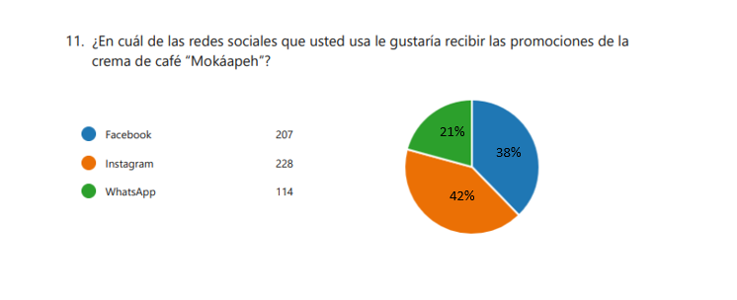

Predilección de redes sociales para recibir ofertas de promociones de la crema de café “Mokáapeh”
Como se plantea en la pregunta número 10 los clientes potenciales prefieren las redes sociales para informarse, es por ello necesario consultar cual es la red social por la que les gustaría recibir información y promociones de la crema de café obteniendo que un 61% lo prefieren mediante Instagram lo que tiene sentido ya que en la actualidad dicha red social mantiene aproximadamente 1. 5 millones de usuarios en Honduras, seguido de ello encontramos a Facebook con un porcentaje de preferencia del 55%.
Se debe tener especial cuidado al momento de dirigir una compaña empresarial principalmente de un producto nuevo en el mercado y es que, si bien es cierto plataformas como Facebook e Instagram que a su vez forman parte del grupo meta, tienen un gran número de usuarios lo que no significa directamente que todo ellos sean el público meta de dicha información, es por ello que se debe pensar en invertir en una compañía de publicidad dirigida para que por medio de algoritmos relacionados se logre llegar al mercado meta.
Pregunta 12
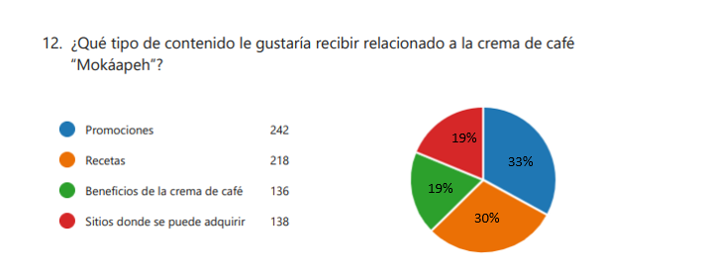

Tipo de contenido deseo para recibir relacionado a la crema de café “Mokáapeh”
Como punto de inicio se debe tener claro que un tipo de contenido va más allá de solo palabras y es que esto puede incluir imágenes, videos, emojis entre otros, todo con la intención de capturar la atención del receptor de dicha información, luego de ello es necesario conocer la audiencia a la que se dirige dicha información para así definir los objetivos de la misma, por ejemplo, si el deseo es que compren o en su lugar que sugieran el producto a otra persona.
En este punto es donde se debe preguntar ¿Qué quiere ver el cliente? Y para dar respuesta a esta consulta relacionada la crema de café se puede decir que un 65% desean ver promociones sobre dicho producto, otro 58% quieren recibir recetas en las que se puede involucrar el uso de la crema de café, existen clientes a los que les interesa conocer los beneficios del café y se ve reflejado en ese 36% que indicaron desean recibir información referente a los beneficios del producto.
Pregunta 13

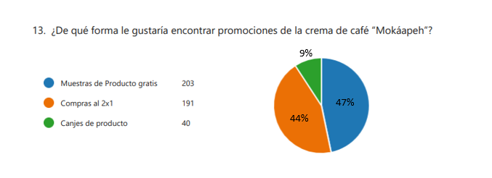

Opciones de promociones preferidas de la crema de café “Mokáapeh”
Las promociones tienen como objetivo ofrecer al cliente un estímulo para efectuar una compra inmediata o a futuro, inicialmente se podría ver como un gasto, pero tiene un punto de vista totalmente diferente en el futuro y es que se convierte en una inversión que apunta de forma directa a las utilidades de la empresa, es por ello que se consultó sobre las distintas formas en las que el encuestado desea encontrar las promociones relacionadas a la crema de café.
De forma predictiva se pudo pensar que la información relacionada a lo que el cliente quiere recibir sería el tema de promociones y esto lo sustenta ese 65% que indica desea recibir información este tipo de contenido, es por ello que también se quiso preguntar el tipo de promociones que les gustaría encontrar en el producto. Como producto de dicha consulta se logró obtener un 54% de respuestas indicando que prefieren recibir como promociones muestras de productos gratis, en segundo lugar, el tema de compras al 2x1 y finalmente el canje de productos.
Lo anterior cobra sentido ya que el cliente lo que primero desea es conocer el producto, es por ello que colocarlo como regalo de producto extra por ejemplo en las bolsas de café juegan una estrategia vital de exposición del producto, luego de conocerlo y gustarle el cliente lo buscará de forma individual pasando a una segunda fase de compras al 2x1 y finalmente el canje de producto por empaques vacíos logrando con ello la fidelización del cliente al consumo de la crema de café.
Pregunta 14
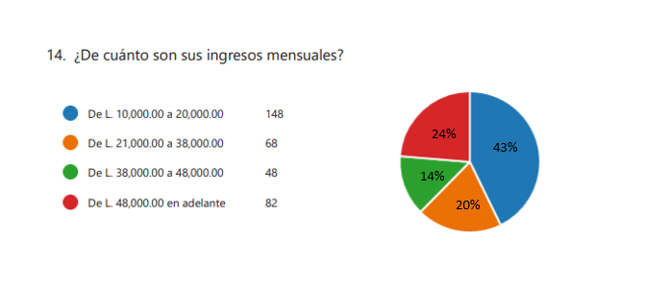

Rango de ingreso de los encuestados
El salario mínimo en Honduras para este 2023, se estableció con relación a la cantidad de empleados que manejen las empresas, para el caso empresas que tengan de 1 a 10 empleados el salario deberá ser del L. 8,134.08, de 11 a 50 empleados el salario deberá ser de L. 8,952.12, para el caso de empresas que mantengan entre 51 a 150 empleados el salario mínimo establecido deberá ser de L. 9,322. 06 y para empresas con más de 151 empleados en adelante el salario deberá ser de L. 10,080.87, con base en las cifras mencionadas anteriormente podemos indicar que el 40% de los encuestados están en un rango salarial entre L 10 mil a L 20 mil.
Para el año 2023, se estima que el costo de la canasta básica asciende a L. 11,895.00, como se puede apreciar el espacio de disponibilidad entre la canasta básica y el sueldo mínimo es reducido por lo que comprar un producto como la crema de café supone un gusto que el consumidor desea darse, para el caso se puede apreciar que el total de encuestados el 40% tienen un ingreso promedio entre L 10 mil a L 20 mil, lo que sin duda apunta a que el precio para establecer en el mercado debe ser en concordancia con los ingresos de los clientes potenciales.
Pregunta 15
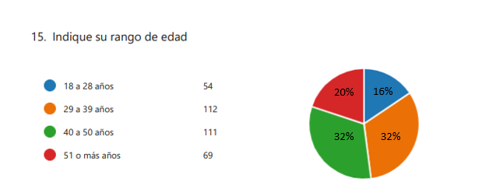

Rango de edad de los encuestados
El promedio de vida para la población hondureña según los datos estadísticos del Instituto Nacional de estadísticas es de 70 años, para el caso de las mujeres la esperanza de vida es de 72 años, en el caso de los hombres 67, como se puede apreciar entre los encuestados el 30% se ubican en edades entre 29 a 39 años y otro 30% en edades entre 40 y 50 años, esto brinda una óptica clara sobre las edades a las cuales se debe dirigir la publicidad y el marketing de la crema de café puesto que este grupo de personas también forma parte de la población económicamente activa.
Este grupo de personas se ubican en los diferentes sectores de la economía por lo que sus visitas a supermercados, centros comerciales y tiendas de conveniencia son recurrentes, es aquí donde se puede tener clara la plaza en la exposición de la crema de café siendo esta población activa tanto en economía como de movilidad en la ciudad.

Pregunta 16
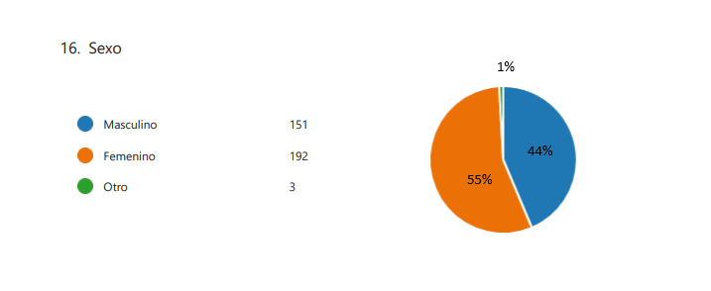

Detalle de sexo entre los encuestados
Con base en las proyecciones del Instituto Nacional de Estadísticas (INE) se estima que al 2021, la población total del Distrito Central ascienda a 1,293,611 habitantes. De ellos 609,313 son hombres y 684.298 son mujeres, representando el 47.1% y 52.9% respectivamente. De acuerdo con la distribución por grupos etarios, se estima que la población de niños representa un 27.57%, los adultos un 63.46% y la tercera edad un 8.96%.
De los 373 encuestados el 51% son mujeres lo que hace sentido con relación a la cantidad de población de mujeres en el Distrito Central ¿Para qué es útil este dato? Se debe considerar que en la mayoría de hogares las compras del supermercado las realizan las mujeres lo que supone que el plan de marketing debe contemplar en buena parte una estrategia enfocada en colocar a la crema de café como un producto más dentro de las necesidades de compra de productos comestibles, no se debe omitir el hecho que el 41% de los encuestados es hombre lo que también se debe considerar para compras de momento al estar en un mostrador de supermercado realizando la compra por impulso, es decir que no se pensaba en comprar algún producto pero al verlo en las góndolas cercanas a la caja de pago motiva a su adquisición, esto aplica para supermercados y cualquier otro lugar de venta donde se disponga comercializar la crema de café.
    - Grupo Focal
El grupo conformado por 4 personas probaron la crema en las diferentes formas de degustación y se pudo observar de inmediato como sus expresiones faciales cambiaron, demostrando gestos de gusto y sorpresa al probarla por primera vez. Mientras la degustación se llevaba a cabo se generó un conversatorio lo que facilitó interrogar acerca de:
- ¿Quiénes de aquí ya ha probado alguna crema a base de café?
R= Los 4 participantes afirmaron que no había probado ninguna crema elaborada a base de café.
- ¿Qué le parece la crema de café?
R= La crema está…Deliciosa, buenísima, buena, muy dulce.
- ¿Le gustó la crema de café?
R=Las 4 personas dijeron que si les gustó.
- ¿Habría algo que los impulsaría a seguir consumiéndola?
R=Los cuatro coincidieron en manifestar en que dependía del precio y de que mantenga su calidad, y que se sienten impulsados a consumirla porque es un sabor diferente, novedoso.
- ¿Qué probabilidad hay de que consuma este producto en lugar de otras cremas similares?
R=Muchas, muy probable,
- ¿Qué mejorarían y por qué?
R= La vendería refrigerada porque su consistencia es más espesa. Un envase más grande, le mejoraría la presentación, ya que el logotipo es muy oscuro y no sobresale y que se venda en diferentes tamaños.
- ¿Le parece fácil el proceso de uso de la crema de café?
R=Los cuatro participantes coincidieron en que el proceso de uso es bastante fácil.
- ¿Cómo lo hace sentir el consumo de la crema de café?
R=Sensación agradable al paladar sobre todo porque es un sabor nuevo, dulce, satisfecho.
- ¿De qué otra forma consumiría Ud. la crema de café además de las degustadas el día de hoy?
R=Que venga empacado en bolsas, en pan molde tostado, en crepas y pasteles, con frutas.
- ¿Le gusta el empaque de la crema de café? Si no le gusta ¿Qué le mejoraría?
R=No me gusta, le mejoraría el logotipo y el color de la etiqueta, la presentación podría ser en varios tamaños incluso en bolsitas para poner en la merienda.
- ¿Qué probabilidad hay de que recomiendes este producto?
R=Muchas, un 90% de probabilidad,
- ¿Algún comentario o sugerencia que le gustaría agregar?
R=Sugiero que elaboren un producto para las personas que no consumen azúcar, o sea, una crema dietética o baja en calorías, que lo vendan en todas partes porque en todas partes se toma café, que no se recomiende con galletas dulces.
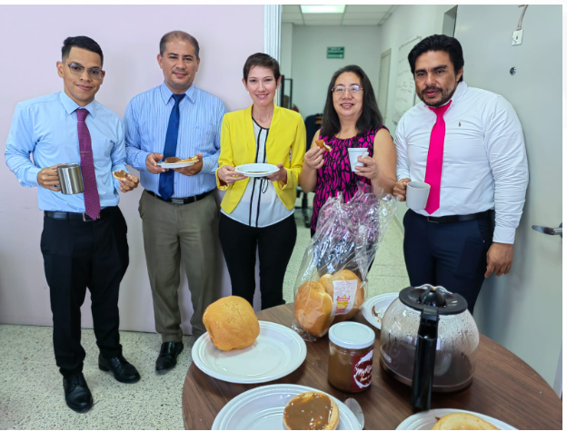

    - Entrevista A Emprendedor
Emprendedor: Marcelo Alejandro Flores Lanza
- ¿Cuál es el proceso de elaboración de la crema que actualmente Ud. lleva a cabo?
R= Para iniciar el proceso primero hacemos mise en place que es medir, pesar, cada ingrediente que vamos a necesitar para llevar un mejor control del proceso y lavar nuestro equipo y mesa de trabajo para mantener un buen control de higiene una vez realizado dicho proceso batimos la margarina ya pesada hasta punto pomada luego vertimos la leche condensada ya pesada con la margarina su punto pomada integrar todo muy bien por 10 min raspamos las paredes para que no quede grumos batimos por 5 min más luego agarramos la gelatina junto al café los dejamos que se hidrate por 5 min y luego lo metemos al micro por 1 min una vez termine verter inmediatamente a la mezcla de leche con y margarina y batir a máxima potencia por 10 min luego medimos nuestro producto final para calcular cuántos gramos de preservantes necesita una vez medido y puesto el preservante se bate por 3 min más y luego envasar y refrigerar.

formula en gramos en un bote de 8 onzas:
Leche condensada 148.125 gramos
Nescafé 5.625 gramos
Margarina 25 gramos
Gelatina 0.5 gramos
Preservante=producto final (7,257 gramos) X 0.9 = lo que da como resultado la necesidad de mezclar 6.531 gramos de preservante.

- ¿Qué elementos necesitaría usted para comenzar a producir la crema de café en grandes volúmenes?
R= Necesitaría batidoras industriales de capacidad de 70 litros, balanza de 500 lbs., mesas de trabajo industrial, envasadoras de 30 litros, refrigerador para almacenar muestras e ingredientes y bodega para almacenar insumos.
- ¿Qué necesita o utiliza para la elaboración de la crema actualmente?
R= Actualmente utilizo una batidora de 10 litros una balanza, abrelatas, espátulas, y cucharas medidoras para realizar la crema de forma artesanal.
- ¿Dónde vende la crema actualmente?
R= En mercaditos de conveniencia y por redes sociales.
- ¿Que necesitaría para producir de forma industrial la crema de café?
R= Necesitaría ayuda financiera para poder comprar equipo industrial, insumos En cantidades industriales y poder adquirir un local en donde sea el centro de producción y distribución.
- ¿Dónde le gustaría vender la crema de café?
R= Nuestra meta será llegar a supermercados, restaurantes, coffee shops, mercaditos de conveniencia y poder llegar a exportar a otros países.
- ¿Por qué medios y con qué frecuencia publicita la crema de café?
R=Usualmente nos publicitamos por medio de redes sociales o por entrevistas en
televisión.
- ¿Sabe cuál de los medios de publicidad para su venta es más efectivo y por qué?
R= Las redes sociales sería nuestro mejor medio para publicitarnos ya que nuestro público se encuentra mayor en redes sociales y podemos mostrar contenido visual como ser recetas, fotos y promociones que se relacionen con nuestro producto.
- ¿Cuál es la mayor barrera u obstáculo que ha tenido para que su empresa crezca?
R= El tener un espacio físico en donde podamos conocer nuestros clientes y realizar la venta y la parte financiera para optar a equipo ya que los bancos piden muchos requisitos.
- ¿Ha recibido apoyo técnico o financiero por parte del gobierno o de alguna empresa privada?
R= No he recibido esa clase de apoyo solamente he recibido diplomados y participar con el gobierno para capital semilla, pero no hemos sido los ganadores.
- ¿Puede describir sus ventas históricas?
HISTÓRICO DE VENTA DE CREMA MAKÁAPEH
AÑO | CANTIDAD | MEDIO DE COMUNICACIÓN UTILIZADO
2018 | 1000 | 600 en Activaciones en ferias
2018 | 1000 | 300 en Instagram
2018 | 1000 | 200 en Facebook
2019 | 1200 | 700 en Activaciones en ferias
2019 | 1200 | 350 en Instagram
2019 | 1200 | 200 en Facebook
2020 | 200 | En Instagram
2021 | 200 | En Instagram
2022 | 2000 | 800 en Activaciones en ferias
2022 | 2000 | 400 en tiendas de conveniencia
2022 | 2000 | 500 en Instagram
2022 | 2000 | 300 en Facebook
2023 | 1500 | 800 en Activaciones en ferias
2023 | 1500 | 400 en tiendas de conveniencia
2023 | 1500 | 500 en Instagram
2023 | 1500 | 300 en Facebook

- ¿A qué precio vende el producto actualmente?
R= L.150.00
- ¿Cuáles son los costos fijos y variables del producto actualmente?
R= Costos Fijos
Energía Eléctrica 2,000.00
Agua Potable 1,000.00
Internet 700.00
Tres Operarios con Salario Mínimo

- ¿Cuál es el volumen de producción y los tiempos estimados y quien lo ejecuta?

R=Manifiesta el empresario que él se ocupa de hacer toda la producción y comercialización del producto y que para tener una producción de 32 botes de 8 onzas con batidora de 10 litros se tarda aproximadamente 3 horas
- ¿Quiénes son su competencia?
R= la crema Meraki que la producen en SPS y Merani vale L.169.00 y una parecida, pero es líquida que la producen en Santa Lucía Tegucigalpa y la venden a L.300.00

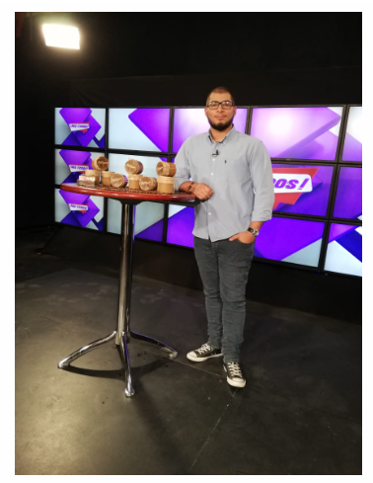
    - Entrevista a Experto en Café
Se llevó a cabo una cata por parte de una empresa consultora llamada TRIPARTITO, la cual es especializada en la culturización de café hondureño y en el acompañamiento a emprendedores en su camino de idea de negocio, brindado asesoramiento para la apertura de nuevos negocios de café; también facilitan talleres, certificaciones catas para ampliar la formación académica de baristas, brewers y productores de café.
Mientras los catadores Nefy Mejía, Ariana Camacho y Milca Meza llevaron a cabo la cata de la crema se desarrolló una conversación pudiendo recopilar la información siguiente.
¿Cuáles considera usted que son los elementos que busca una persona apasionada por el café y sus derivados?
Hablar de café, es a hablar de un mundo de posibilidades. Un consumidor de café en el mundo encuentra la necesidad de ampliar sus conocimientos en café para cambiar su forma de consumo y factores en su toma de decisión de compra.
Los consumidores de café son muy similares a los consumidores de vinos, cerveza artesanal y comida gourmet. Buscan calidad y experiencia.
Los nuevos consumidores de café están cada vez profundizando sobre procesos, variedades, regiones y métodos de extracción de café.
Los nuevos consumidores de café no solo se quedan con comprar una taza o el producto envasado en sus empaques, buscan el origen del producto y con ello una historia que llevarse a su paladar.
¿Cuáles considera usted que son algunas de las estrategias de mercado más recomendables para la venta de productos de café?
Eso dependerá de la forma en que se lleva a cabo la venta del café, si es directamente al cliente o por medio de intermediarios, y en que etapa es vendido el café, si es en grano sin tueste, si es tostado, si es tostado y molido, si es ya servido, son muchos factores los que se deben tomar en cuenta antes de escoger una estrategia de mercado.
Relacionado a los sitios para comercializar el café y sus derivados ¿Cuáles son los sitios que ustedes considera son los mejores para su venta?
Si se trata de café servidos directamente al consumidor, todos los sitios son buenos para vender café, la población hondureña consume café como una de las bebidas predilectas, dependerá más bien de la forma en que se atrae al consumidor donde esté situado el local, de la estrategia de mercado ya que la competencia es alta.
En una mesa se colocaron lo utensilios necesarios para llevar a cabo la prueba de la crema y tres de los colaboradores de la empresa, expertos en la cata de café se dieron a la tarea de llevar a cabo la cata, documentando los resultados de la forma siguiente:
Nefy Mejía, expuso que al catar la crema sintió el sabor a semillas tostadas, leche cocinada y café;
Categorizó los sabores del 1 al 5 de la forma siguiente:
Dulce 4
Salado 1
Agrio 1
Amargo 1
Amami 2
Resabio: amargo leve
con un Post gusto a dulce de leche con café.
Mientras que al oler la crema encontró un aroma a dulce, umami, caramelo
Ariana Camacho, expuso que al catar la crema sintió el sabor cremoso, mantequilla, nutela, dulce de leche, café muy bajo, miel de panela, ahumado.
Categorizó los sabores del 1 al 5 de la forma siguiente:
Dulce 3
Salado 1
Agrio 0
Amargo 1
Amami 0
con un Post gusto a café con leche.
Milca Meza, expuso que al catar la crema sintió el sabor a leche entera, mantequilla, leve aroma a cacao uno vez infusionado con agua caliente se sintió aroma a café de palo.
Categorizó los sabores del 1 al 5 de la forma siguiente:
Dulce 4
Salado 2
Agrio 1
Amargo 4
Amami 2
con un Post gusto: la contextura en frio le da cierta sensación de nutela sin sentirse azucarado.
¿Cuál es su opinión del producto en general?
Es un buen producto, puede ser comercializado hasta en las ventas de café, mejorando su textura, embace y acentuando más el sabor a café.
Si cree que se puede mejorar ¿Cuál es su recomendación?
Se recomienda:
1) Cambiar el envase a uno que sirva para dispensar el producto más fácilmente para ser servido en las bebidas algo parecido a las mangas para poner betún en los pasteles.
2) Que la crema no sea tan densa ya que cuesta diluirlo en algunas bebidas no licuadas.
3) Que el nombre sea más sencillo, pegajoso que se quede en la mente de los consumidores.
4) El diseño de la marca sea más actualizado, es opaco y antiguo.
5) Acentuar más el sabor al café.
Actualmente el café que se utiliza en la mezcla es café ¿Qué características considera usted que debe contener el café que se pueda usar para la elaboración de la crema del café? Esto relacionado al tostado, secado entre otros.
Se recomienda que la concentración del café en la crema se sienta más fuerte y que no necesariamente debe obtenerla del café sino también poder experimentar con un saborizante de café.
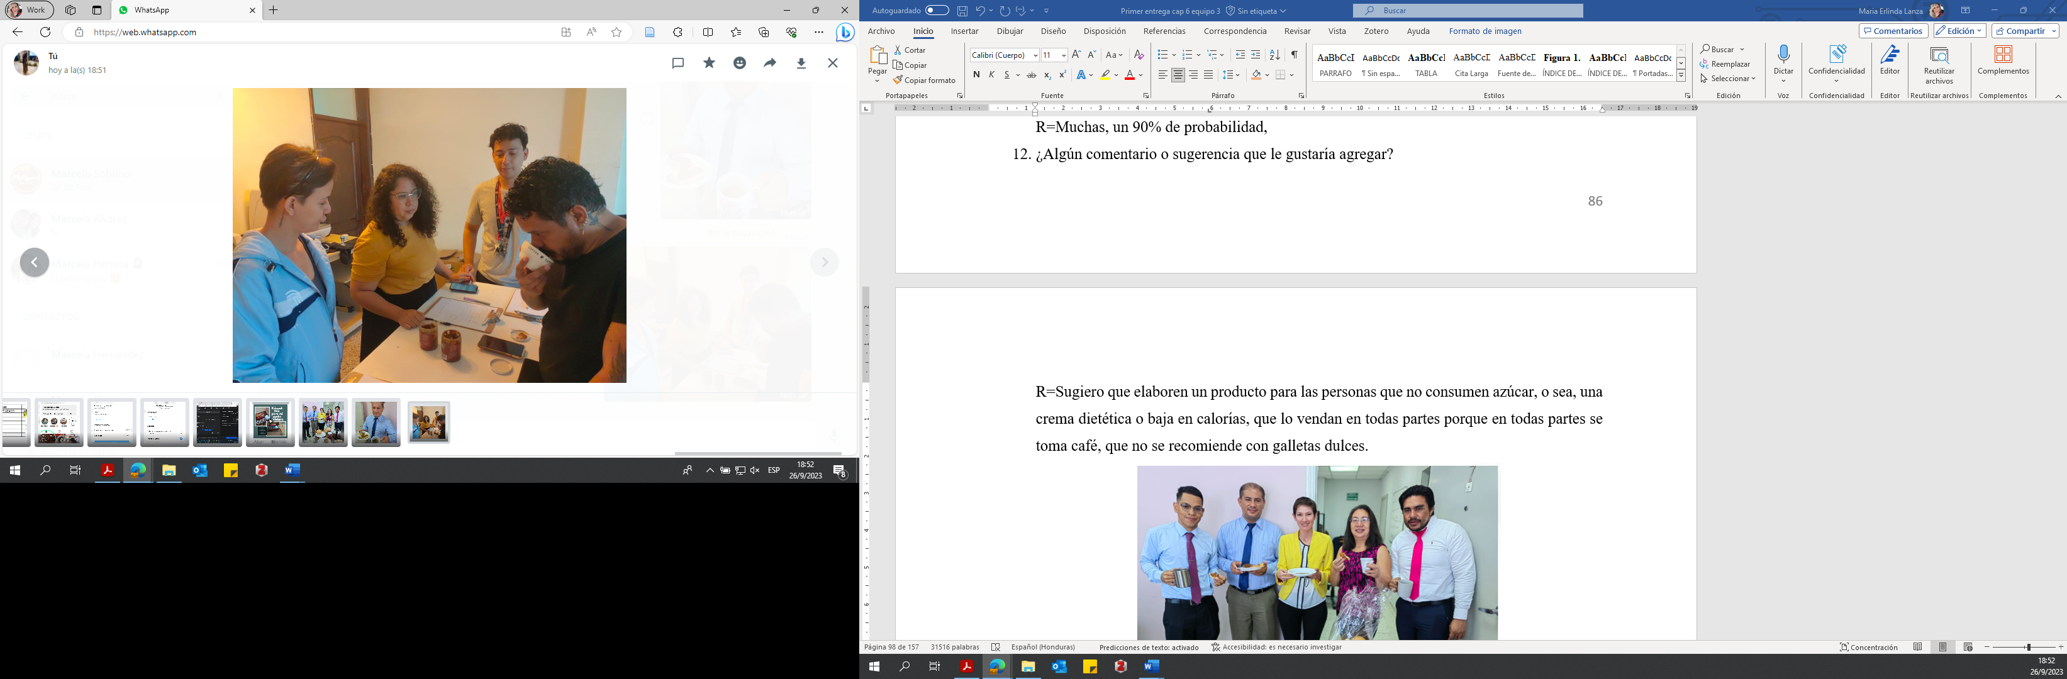

CAPÍTULO V.

CONCLUSIONES

  - Con base al estudio desarrollado en una muestra de 373 personas encuestadas, la aplicación de un grupo focal en la degustación del producto y las entrevistas realizadas tanto al emprendedor como a expertos relacionados al café se logró determinar que el mercado actual para la incursión de la crema de café ofrece un ecosistema favorable, esto ya que la mayoría de la muestra confirmó su gusto por el café ya sea por su aroma, sabor o alguna otra característica organoléptica, sumando a ello que los lugares de preferencia donde los consumidores potenciales desean encontrar el producto para su adquisición son primer lugar los supermercados seguidos de la tiendas de conveniencia; la intención de compra es alta a un precio razonable que calce dentro del presupuesto del cliente.
  - Al tomar la decisión de incursionar en la producción industrial en donde el volumen de producción se eleva se debe también pensar en la ampliación de los canales de comercialización lo que conlleva un estudio a detalle de los requisitos y formas de ingresar a las principales cadenas de supermercados, tiendas de conveniencia y hasta servicios de delivery del país, esto también requiere un análisis minucioso para lograr el objetivo de producir a mayor escala y lograr la penetración exitosa en nuevos nichos de mercado.
  - Determinar el precio de cada frasco de crema de café no es una tarea que se debe realizar al azar, es por ello que el estudio de mercado, el cálculo de la demanda esperada así como de los costos, insumos y gastos necesarios para su producción juegan un papel importante al momento de establecer el precio de venta del producto, con la unificación y análisis de los estudios financieros se espera recibir una respuesta oportuna con relación a la pre factibilidad sobre dicho proyecto, basando las decisiones a tomar en teorías con bases sólidas y certeras al momento de recomendar o no realizar dicha inversión.

RECOMENDACIONES

  - Una sugerencia que se debe considerar es la de conocer a detalle los gustos relacionados al café entre los clientes potenciales, esto en virtud de obtener puntos de mejora del producto y a su vez usar dicho recurso informativo para la innovación y creación de nuevos productos de intereses que pudiesen incluirse dentro del mercado en el cual se está incursionando.
  - Industrializar un proceso que ha venido efectuándose de forma artesanal debe contemplar no sólo un aumento en el volumen de producción sino también debe tener claro lo necesario para lograr, es decir que se debe tener claro la cantidad de materia prima requerida, así como la capacidad instalada para dicha industrialización.
  - El precio es un factor determinante al ingresar un producto en el mercado, al desconocer su calidad el consumidor con mucha probabilidad lo elegirá basándose en su precio, para hablar con precisión si lo encuentra barato pueda que sea impulsado a comprarlo, es por ello que la estrategia de mercadeo debe contemplar un precio de introducción al mercado con toda la logística necesaria para dar a conocer la crema de café incluso a un sector del mercado en donde el gusto por el café no se tan notorio.

CAPÍTULO VI. APLICABILIDAD

NOMBRE DE LA PROPUESTA:
PLAN DE NEGOCIO PARA LA INDUSTRIALIZACIÓN Y COMERCIALIZACIÓN DE LA CREMA DE CAFÉ MOKÁAPEH

  - JUSTIFICACIÓN DE LA PROPUESTA
El presente plan de negocio contempla el estudio de prefactibilidad para la comercialización de la Crema de Café Mokáapeh, primero mediante un estudio de mercado por medio del cual se estima crear una marca propia que permita competir en el mercado actual como un producto de buena calidad, lo anterior tomando en consideración los resultados de la investigación de campo realizada por medio de los cuatro instrumentos de investigación llevados a cabo, también es necesario que se contemple el estudio técnico para determinar la localización de la fábrica y organizar la empresa con procesos y estructuras para crear los cimientos que formarán parte del éxito de las operaciones. La fabricación en forma industrializada de la crema Mokáapeh requiere inversión en máquinas y estructura, por lo cual es necesario el estudio financiero que determine la viabilidad del proyecto e identifique las mejores fuentes de financiamiento bajo condiciones óptimas. Todo el análisis en conjunto minimizará el riesgo de errores en las operaciones y brindará oportunidades de negocio prometedoras para la empresa Inversiones Mokáapeh.

  - ALCANCE DE LA PROPUESTA
El alcance de la propuesta del plan de negocio está conformado por los siguientes objetivos de implementación:

OBJETIVO GENERAL:
Determinar la prefactibilidad de la industrialización y comercialización de la Crema de Café Mokáapeh en Tegucigalpa, M.D.C. mediante un estudio de mercado, técnico, y financiero; con el objetivo de formar parte de este rubro del mercado para rentabilizar y capitalizar las operaciones de Inversiones Mokáapeh.
OBJETIVOS ESPECÍFICOS:
- Elaborar una estrategia de mercado enfocada en el branding de la marca propia que logre participación en el mercado actual e incorpore estrategias de ventas basada en un análisis de precio. Pero además del mejoramiento del branding de la marca se hace necesario todos los agentes que participan en el proyecto, la estrategia de mercado a implementar y los gastos que este conlleva.
- Identificar los requerimientos técnicos necesarios para la industrialización y comercialización del producto en Tegucigalpa levantando los procesos necesarios para la producción de la crema e identificando las necesidades de equipo y estructura necesaria con las implicaciones financieras que sean necesarias.
- Calcular las razones financieras críticas que determinen la viabilidad del proyecto y la inversión inicial para llevarlo a cabo, tomando en consideración los costos que se deriven del plan de marketing y del estudio técnico.

  - DESCRIPCIÓN Y DESARROLLO

    - DESCRIPCIÓN
El presente plan de negocio está basado en la descripción del estudio de mercado, técnico y financiero que se presenta a continuación:

    - ESTUDIO DE MERCADO
Para el presente estudio de mercado si bien se debe conocer la situación de la empresa y el producto que se pretende comercializar, también es importante analizar todos los agentes que participan en el proyecto, que de una forma u otra tendrán una influencia en las decisiones que se tomarán y definirán la estrategia comercial de la empresa, las partes importantes son: proveedor, proyecto, competidor, clientes mayoristas o detalle y consumidor final.

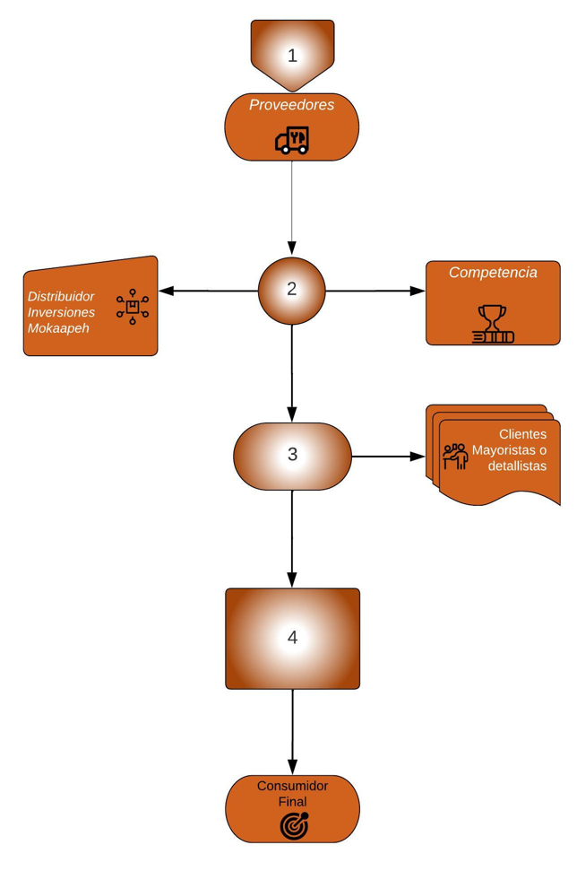

Agentes del estudio de mercado.

Fuente: Elaboración propia

    - EMPRESA INVERSIONES MAKÁAPEH

- DESCRIPCIÓN DE LA EMPRESA
Inversiones Mokáapeh es una empresa constituida en el 2019, localizada en Tegucigalpa, Francisco Morazán, sin embargo, su producto es elaborado de forma artesanal y comercializado de forma directa en ferias y tiendas de conveniencia. El dueño de la empresa después de 4 años de haberse constituido y al haber observado la gran aceptación de su producto por sus consumidores, ha decidido avanzar con el desarrollo de su empresa convirtiéndola en una que fabrique el producto de forma industrializada, para poder así recibir mayores utilidades, para lo cual está consciente de la necesidad de invertir y que para ello necesita tener certeza de éxito por lo que la presente investigación le será de mucha ayuda para lograr su meta.
- DESCRIPCIÓN DEL PRODUCTO

    - PRODUCTO PRINCIPAL
La Crema de Café Mokáapeh es una nata dulce a base de café, con textura espesa, la que se puede colocar en galletas saladas, snacks o en algún bocadillo favorito, se puede utilizar en repostería ya sea para hacer rellenos de pasteles o de chilenas, incluso con frutas o postres. En bebidas como en café o leche la Crema de Café Mokáapeh puede ser diluida, quedando a algo parecido a un capuchino o un moka.
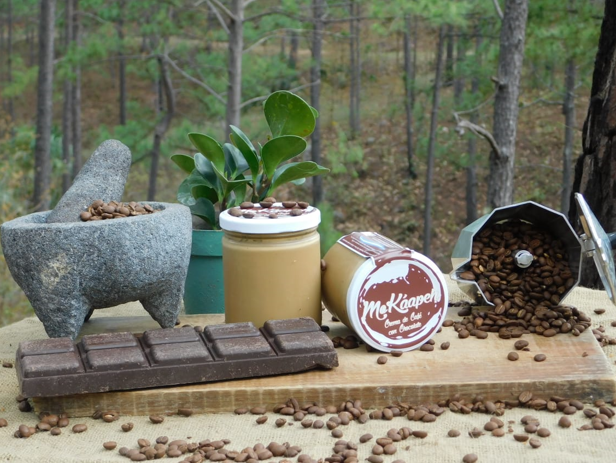

Crema de Café Mokáapeh actual.
Fuente: Elaboración propia

- BRADING DE LA MARCA ACTUALMENTE
Se trabajó en algunos elementos del branding de la marca exclusiva de Inversiones Mokáapeh para la Crema de Café Mokáapeh. Gestionar una nueva marca no es tarea fácil ya que conlleva un gran conjunto de elementos dentro de los cuales se pueden mencionar:
Nombre de la marca
El nombre de la marca es: Crema de Café Mokáapeh, el cual está inspirado en nuestros ancestros mayas, ya que Kaapeh en el dialecto maya Chortí quiere decir café, está inspirada en la cultura que rige a los hondureños y a sus tradiciones practicadas en familia, la cual tiene como una característica principal que no le falta la taza de café en la mesa.

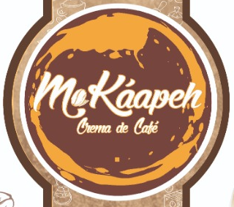

Logo de la marca
Fuente: Elaboración propia

Eslogan de la marca
El producto principal para la elaboración de la Crema de Café Mokáapeh es el café, razón por la cual el eslogan es:
La Crema Mokáapeh, te pone el sabor del café, en tu boca.
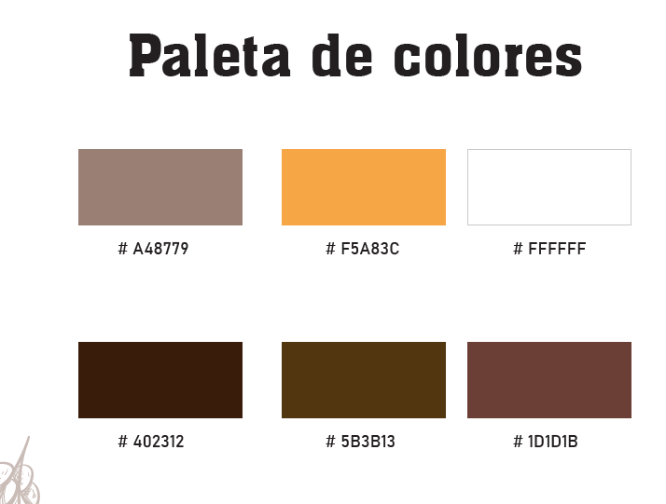

Paleta de colores
Fuente: Elaboración propia

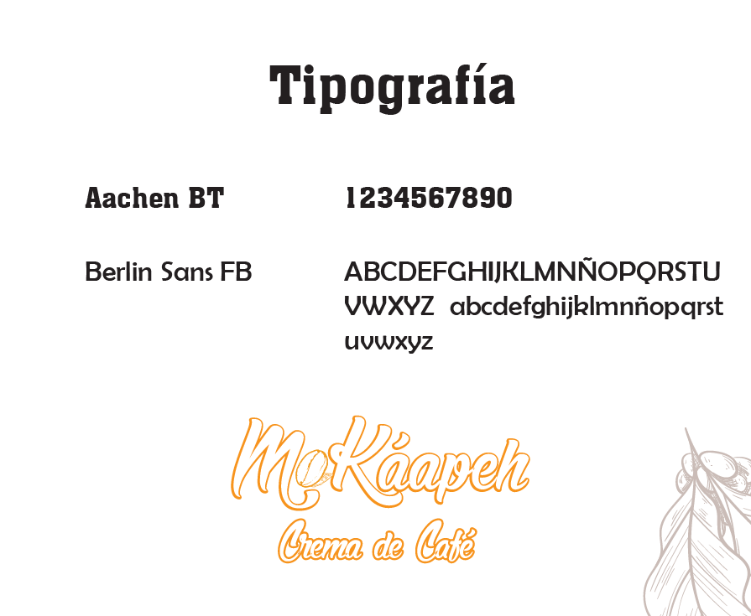

Tipología
Fuente: Elaboración propia

Empaque
El empaque tiene el objetivo de preservar íntegramente la crema de café, la que se describe a continuación primero la caja grande para venta al por mayor y la caja pequeña para venta al detalle:

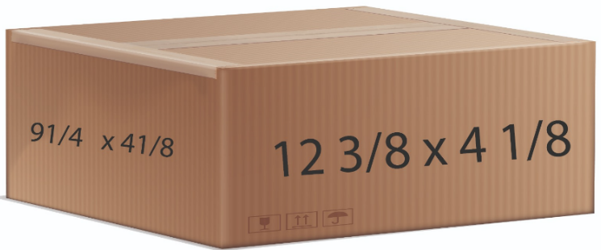

Empaque para protección de la crema para venta al por mayor.
Fuente: Elaboración propia

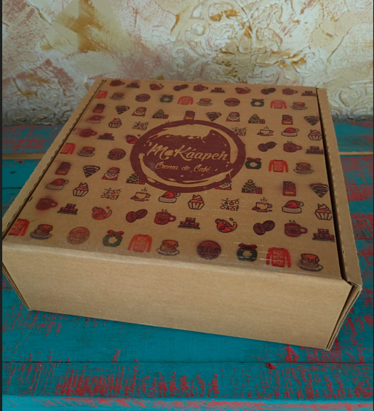

Empaque para protección de la crema para venta al por menor y al detalle.
Fuente: Elaboración propia

BRANDING PROPUESTO No. 1.
Como parte del trabajo realizado en este estudio de pre factibilidad para la industrialización y comercialización de la crema de café se logró determinar la necesidad de sugerir un nuevo branding con la marca, con el fin de refrescar la imagen y su vez volverla más atractiva para el mercado en el que se desea incursionar, esta propuesta establece una combinación interesante de colores y formas que sin duda llaman la atención del consumidor al ver el producto en las góndolas de los puntos de venta.

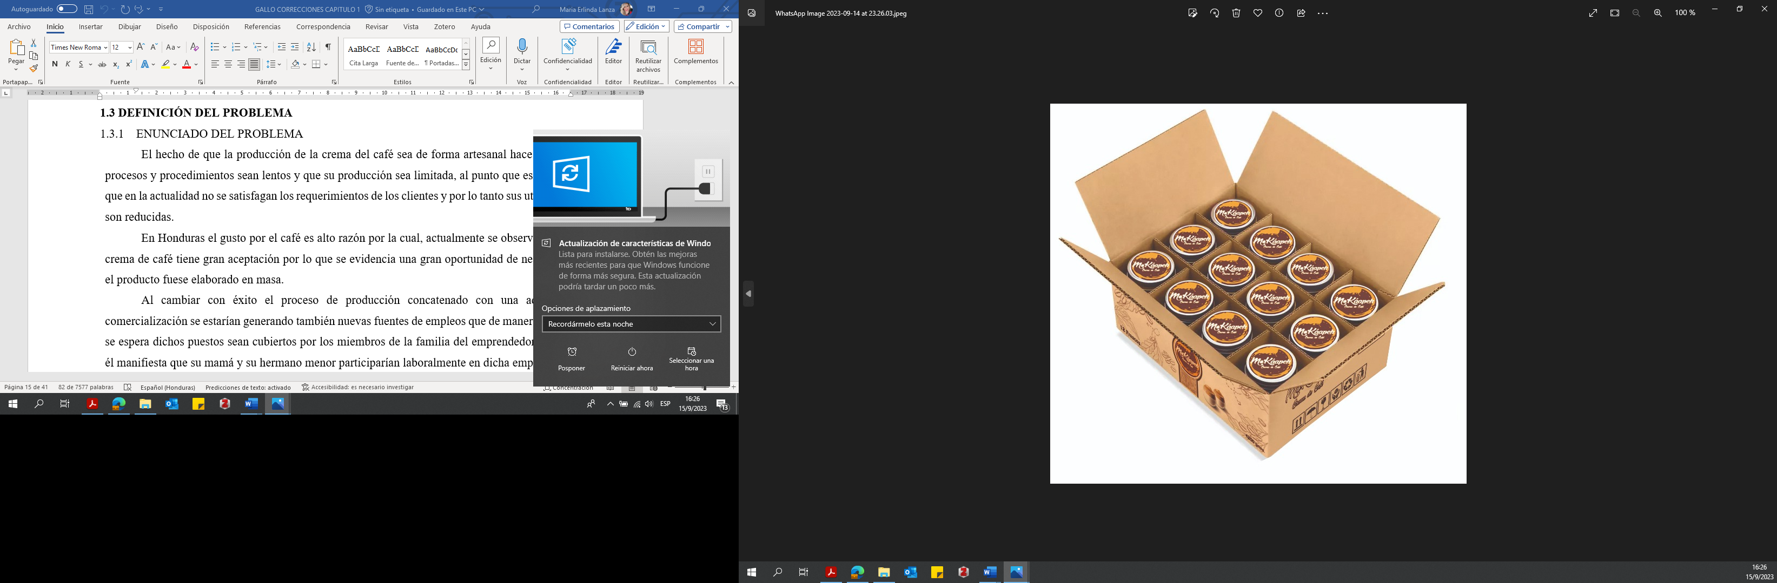
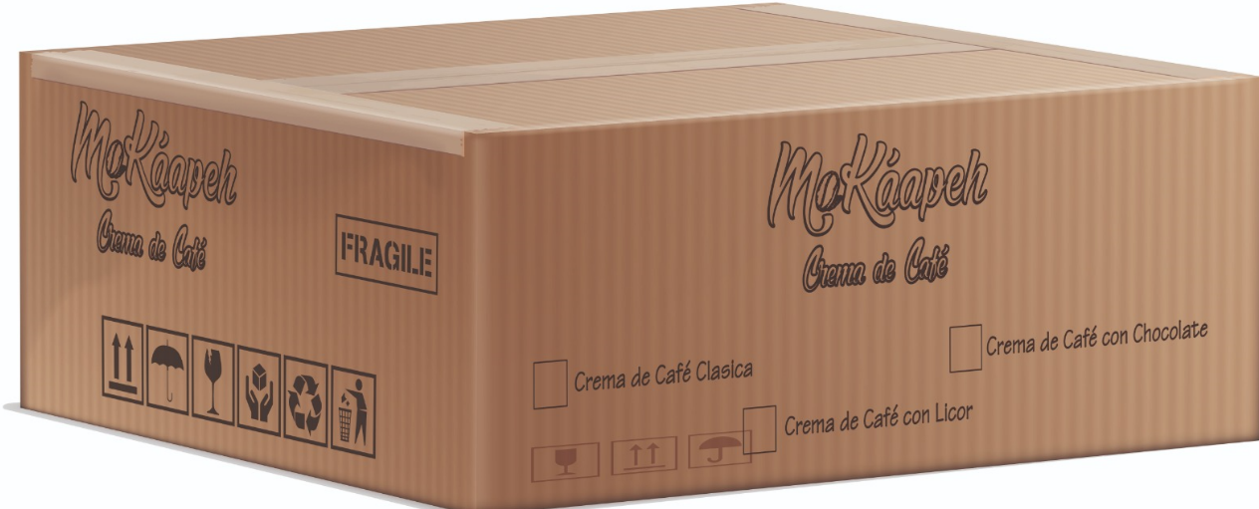

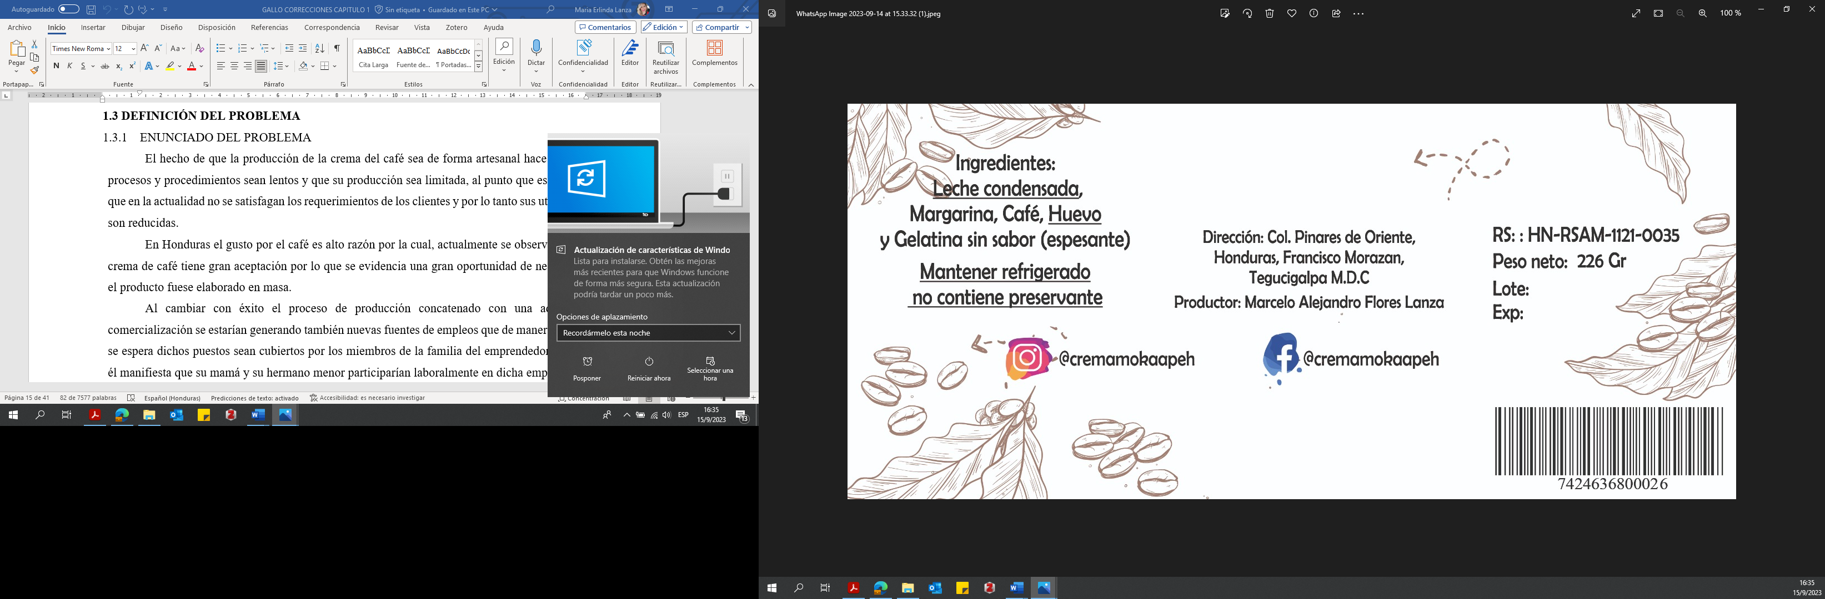

Empaque para ventas al por mayor.
Fuente: Elaboración propia

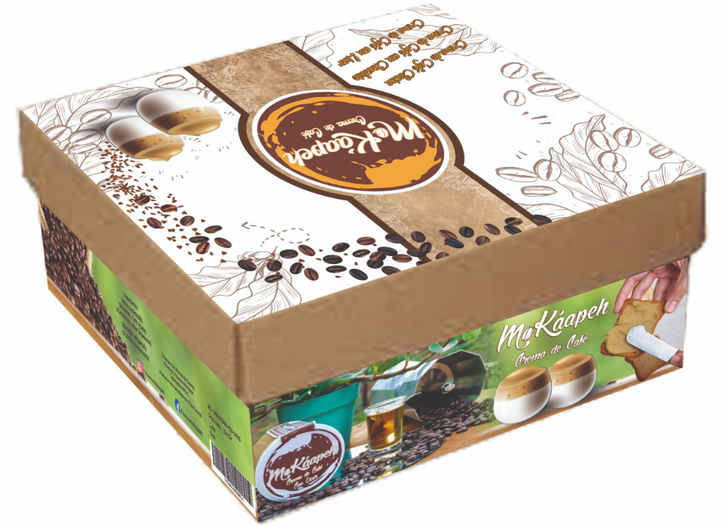

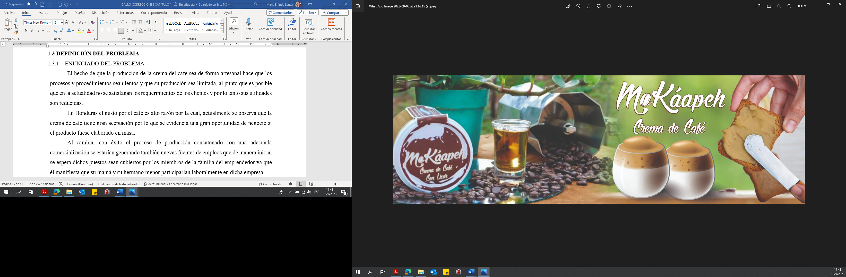

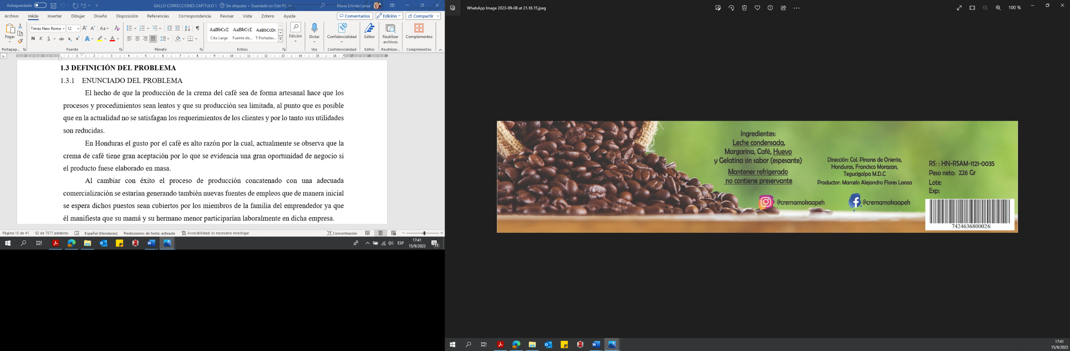

Empaque para ventas al detalle y ocasiones especiales
Fuente: Elaboración propia
BRANDING PROPUESTO No. 2
Al sugerir un cambio en el branding de la marca se desea dar al empresario dos opciones sobre ello, es por esto que existe esta segunda propuesta de branding en donde la imagen cambian en un 100% aun y cuando la calidad del producto se mantiene, como se ha dicho esta es una propuesta a fin de aprovechar la incursión en nuevos mercados y consumidores.

Empaque individual de la crema de café en el formato de la propuesta 2 del nuevo branding

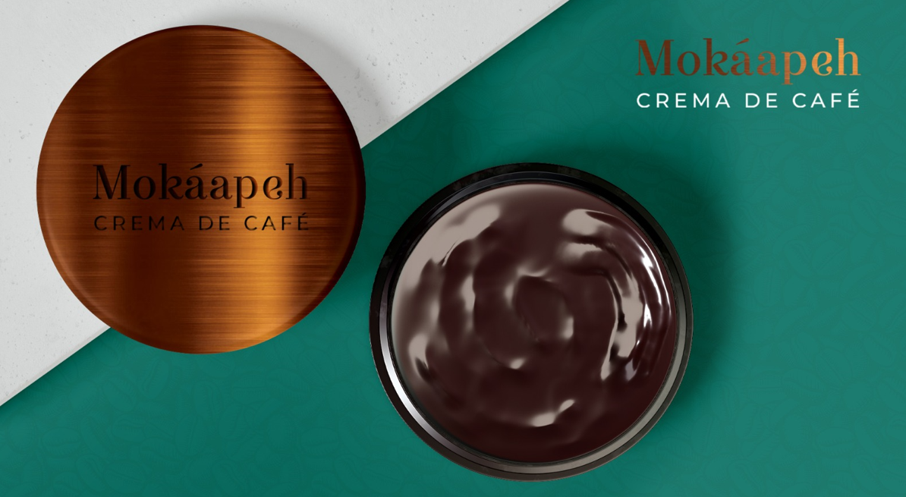

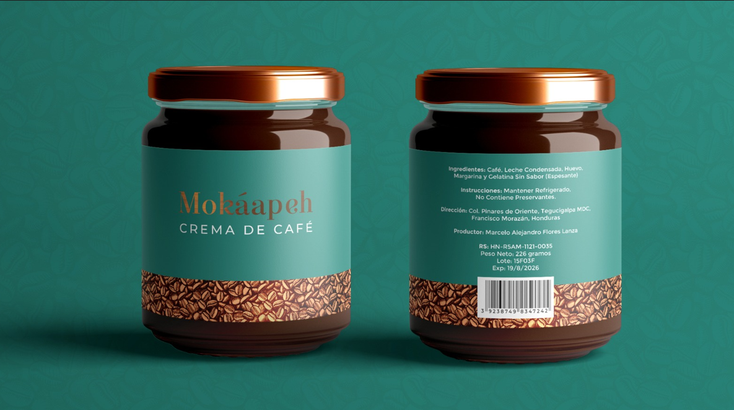
Fuente: Elaboración propia

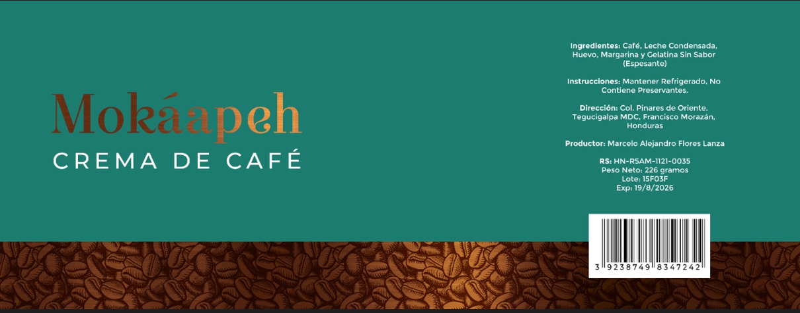

Paleta de colores y tipografía de la propuesta 2 del nuevo branding

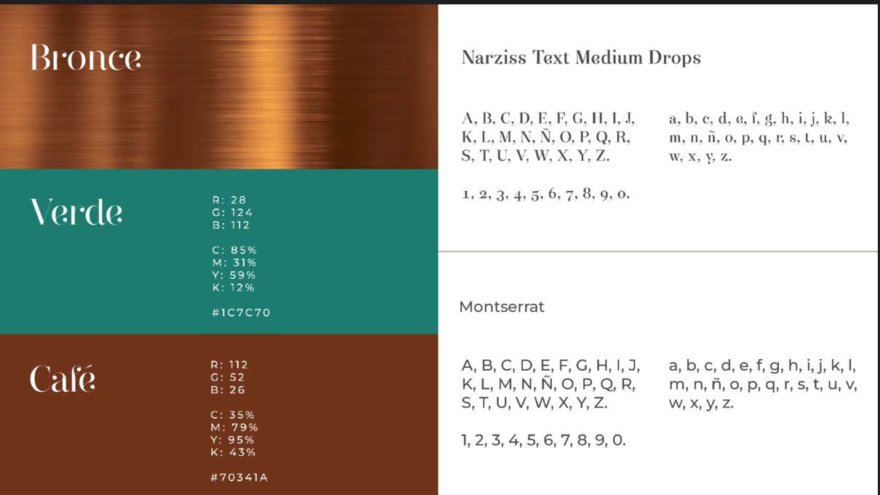
Fuente: Elaboración propia

Cajas de empaque de la crema de café en el formato de la propuesta 2 del nuevo branding

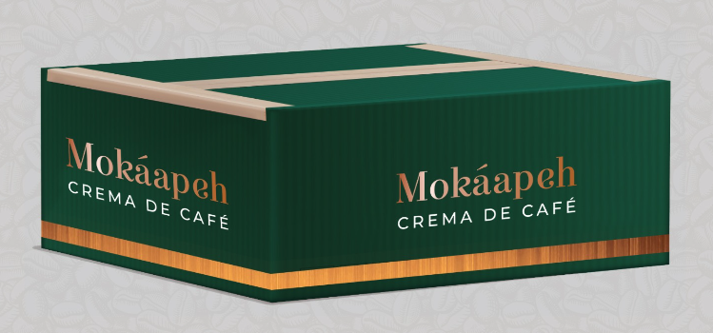

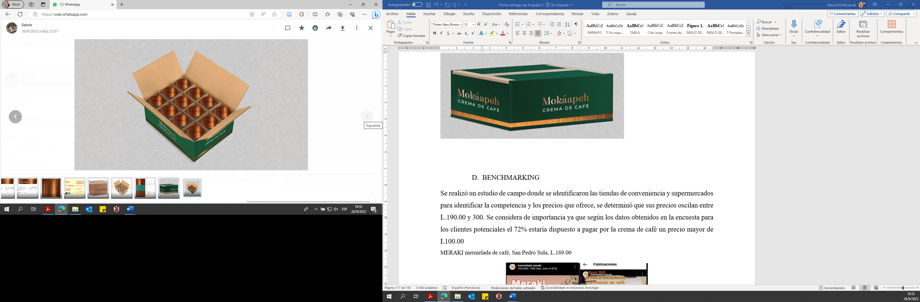
Fuente: Elaboración propia
- BENCHMARKING
Se realizó un estudio de campo donde se identificaron las tiendas de conveniencia y supermercados para identificar la competencia y los precios que ofrece, se determinó que sus precios oscilan entre L.190.00 y 300. Se considera de importancia ya que según los datos obtenidos en la encuesta para los clientes potenciales el 72% estaría dispuesto a pagar por la crema de café un precio mayor de L100.00
MERAKI mermelada de café, San Pedro Sula, L.169.00
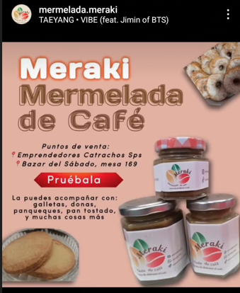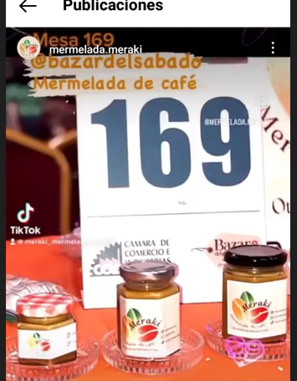

Publicidad de crema de café MERAKI
Fuente: Tomado de Instagram
Crema de Café Papagayo, Santa Lucía, Tegucigalpa L300.00

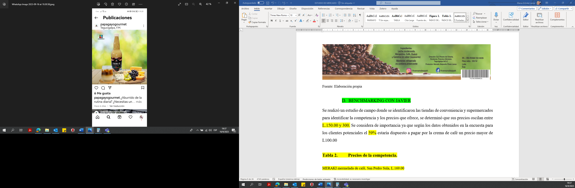

Publicidad de crema de café PAPAGAYOGOURMET
Fuente: Tomado de Instagram

- DEMANDA ACTUAL Y PROYECTADA
Demanda Actual de la crema de café
Actualmente no se cuenta con información precisa para evaluar la demanda de crema de café o productos relacionados, dada que la información es muy restringida; así mismo la competencia directa produce crema de café de manera artesanal por lo tanto sus datos estadísticos son aún desconocidos en el mercado.
Para conocer la demanda actual se procedió a analizar la encuesta realizada donde hay que hacer énfasis en la pregunta No. 5 donde se indica que 84 encuestados respondieron que consumen crema de café o su similar representando el 24.28% de la población, al multiplicar este dato por la población económicamente activa en edades comprendidas entre 20 a 59 años (650,202) resulta que la demanda estimada actualmente sería de 157,869 de personas consumiendo cremas de café o sus similares.
Tabla 10 histórico de demanda de crema de café.

HISTÓRICO DE VENTA DE CREMA MAKÁAPEH
AÑO | CANTIDAD | MEDIO DE COMUNICACIÓN UTILIZADO
2018 | 1000 | 600 en Activaciones en ferias
2018 | 1000 | 300 en Instagram
2018 | 1000 | 200 en Facebook
2019 | 1200 | 700 en Activaciones en ferias
2019 | 1200 | 350 en Instagram
2019 | 1200 | 200 en Facebook
2020 | 200 | En Instagram
2021 | 200 | En Instagram
2022 | 2000 | 800 en Activaciones en ferias
2022 | 2000 | 400 en tiendas de conveniencia
2022 | 2000 | 500 en Instagram
2022 | 2000 | 300 en Facebook
2023 | 1500 | 800 en Activaciones en ferias
2023 | 1500 | 400 en tiendas de conveniencia
2023 | 1500 | 500 en Instagram
2023 | 1500 | 300 en Facebook

Cálculo de la proyección de la demanda

Partiendo de los resultados estimados de la demanda actual de crema de café o sus similares, se procedió a calcular la demanda proyectada, para ello se consideró la demanda actual más la tasa de crecimiento poblacional promedio experimentada en Tegucigalpa desde 1950.

Tabla 11 Demanda potencial de crema de café y sus similares.

Año | Crecimiento poblacional histórico | Población | Población que consume crema de Café o similares
2023 | 2.17% | 650,202 | 157,869
2024 | 2.17% | 664,311 | 161,295
2025 | 2.17% | 678,727 | 164,795
2026 | 2.17% | 693,455 | 168,371
2027 | 2.17% | 708,503 | 172,025

Dispuestos a probar crema de café Mokáapeh
Una vez que se ha conocido cuál es la demanda potencial del mercado de crema de café o sus similares y cruzando esta información con la pregunta No. 1 que indica que el 93% de las personas les gusta el café y sus productos y la pregunta No. 7 donde el 97% de las personas está dispuesta a consumir una nueva marca de crema de café podemos proyectar los siguientes datos:
Tabla 12 Disposición de consumo de crema de café.

Año | Crecimiento poblacional historico | Población | Población que consume crema de Café o similares | 93% de la población tiene gusto por el café | Población dispuesta a comprar una nueva marca | Compradores Potenciales
2023 | 2.17% | 650,202 | 157,869 | 146,818 | 97% | 142,414
2024 | 2.17% | 664,311 | 161,295 | 150,004 | 97% | 145,504
2025 | 2.17% | 678,727 | 164,795 | 153,259 | 97% | 148,661
2026 | 2.17% | 693,455 | 168,371 | 156,585 | 97% | 151,887
2027 | 2.17% | 708,503 | 172,025 | 159,983 | 97% | 155,183

A través de una publicidad estratégica muy definida y precisa, sumado a la alta calidad del producto ofertado y a una potencial disminución de precios por reducción de costos vía inversión en maquinaria se puede estimar que la participación de mercado de la empresa en el consumo de crema de café podrá incrementarse, dado que la demanda potencial es satisfactoria.
- PRECIOS
Dentro de los factores más importantes a considerar en la decisión de compra de los clientes potenciales del estudio cuantitativo está el precio, así también lo expone en análisis cualitativo que para la introducción de los productos al mercado meta el precio sería una variable de las más importantes. Según los resultados de la encuesta, la mayoría de los encuestados estarían dispuestos a pagar entre L100.00 a L150.00 por una crema de café. Estos precios son referencia entre otros factores para calcular del precio de salida de los productos.
El estudio de benchmarking demuestra los precios de la competencia de las otras marcas conocidas en los puntos de ventas preferidos por los consumidores, valdría la pena considerar que en ninguno de ellos colocan ofertas o descuentos.
Otro de los factores importantes son los márgenes de ganancia Mokáapeh actualmente tiene un margen de ganancia que oscila entre 68% donde el costo es de L 49 y la venta es de L 150.
A continuación, se detalla algunas referencias de precios de la competencia
MERAKI mermelada de café, San Pedro Sula, L.169.00

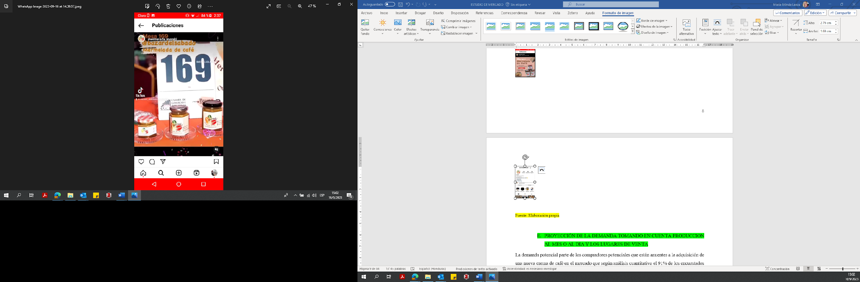

Precio crema de café MERAKI
Fuente: Instagram

Crema de café de Valle de Ángeles, Tegucigalpa, L300.00
Precio crema de café PAPAGAYOGOURMET
Fuente: Instagram
    - ESTRATEGIAS DE MERCADEO
    - PUBLICIDAD
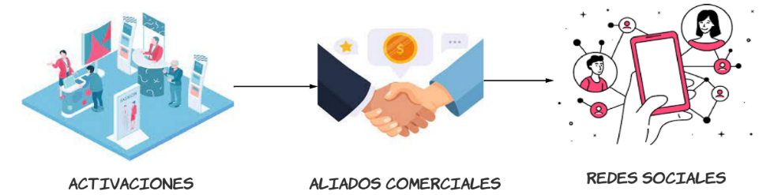
Se identificó que para la marca de la Crema de Café Mokaapeh es ideal la implementación de cinco canales de publicidad donde incursionar, como ser: redes sociales, activaciones, telemarketing, email marketing y aliados comerciales; con el objetivo de llegar al cliente mayorista y consumidor final de manera satisfactoria y eficaz

Canales de estrategia de publicidad Crema de Café Mokáapeh.
Fuente: Elaboración propia

La estrategia de publicidad de la Crema de Café Mokáapeh está diseñada para obtener un ganar-ganar entre el cliente final ya sea mayorista, minorista o consumidor final e Inversiones Mokáapeh. Se explica detalladamente a continuación los canales de participación:
- REDES SOCIALES
Considerando que en la actualidad las redes sociales son un vehículo potencial para acercarse al consumidor final; se determinó el canal de publicidad de redes sociales Instagram, Facebook y WhatsApp. Si bien, las redes sociales llevan tráfico al perfil de la marca promoviendo las ventas a corto plazo, el objetivo principal es la socialización de la marca con el consumidor final el cual logre adquirir el producto de la Crema de Café Mokáapeh en tiendas de conveniencia, supermercados y los demás clientes mayoristas. Se detalla a continuación la estrategia de publicidad para redes sociales.
INSTAGRAM Y FACEBOK
Se realizó la apertura de la cuenta oficial de la Crema de Café Mokáapeh en Instagram y Facebook, donde se colocó la información general de la empresa para el reconocimiento y contacto deseado. Ambos perfiles son de carácter empresarial.

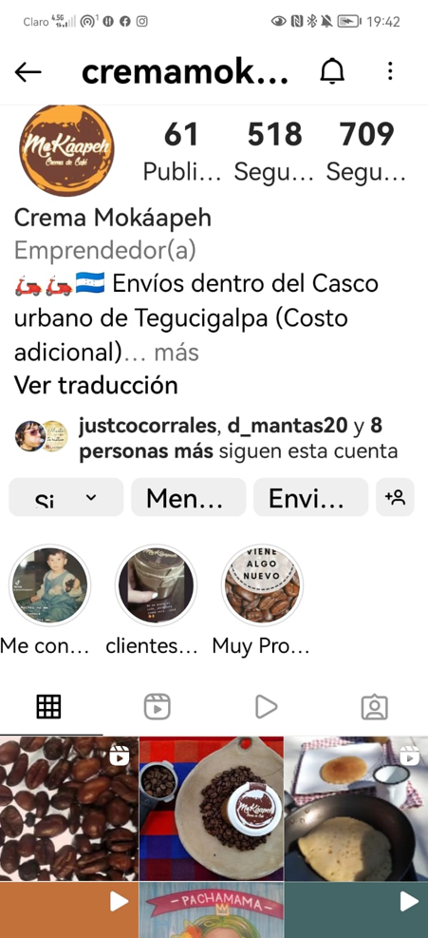

Perfil de Instagram de la Crema de Café Mokáapeh
Fuente: Instagram
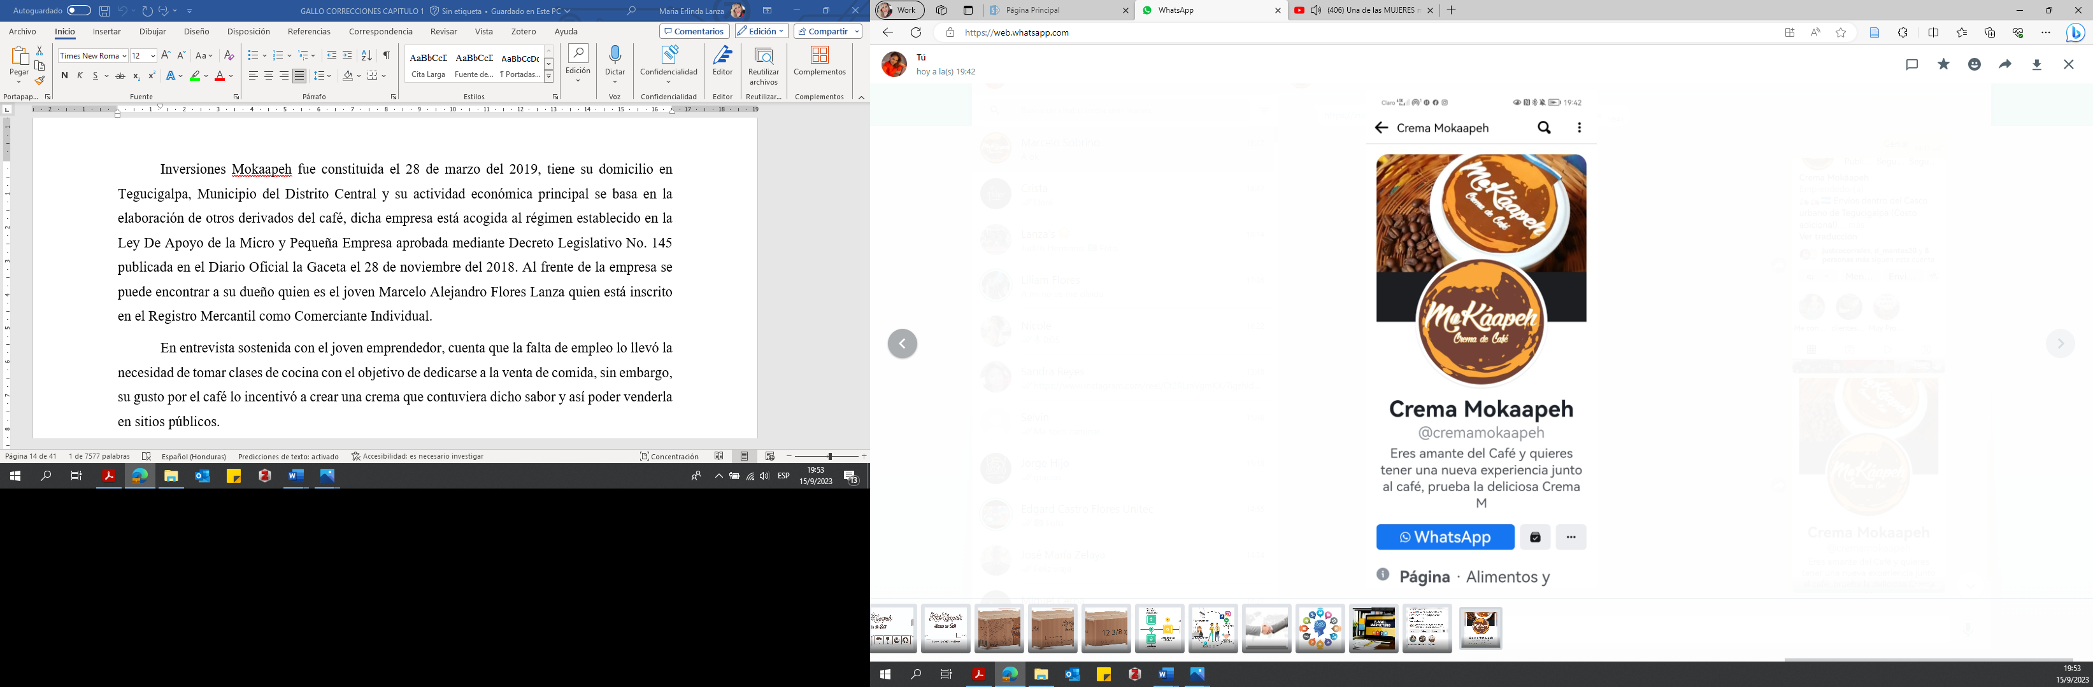

Perfil de Whatsapp de la Crema de Café Mokáapeh
Fuente: Whatsapp

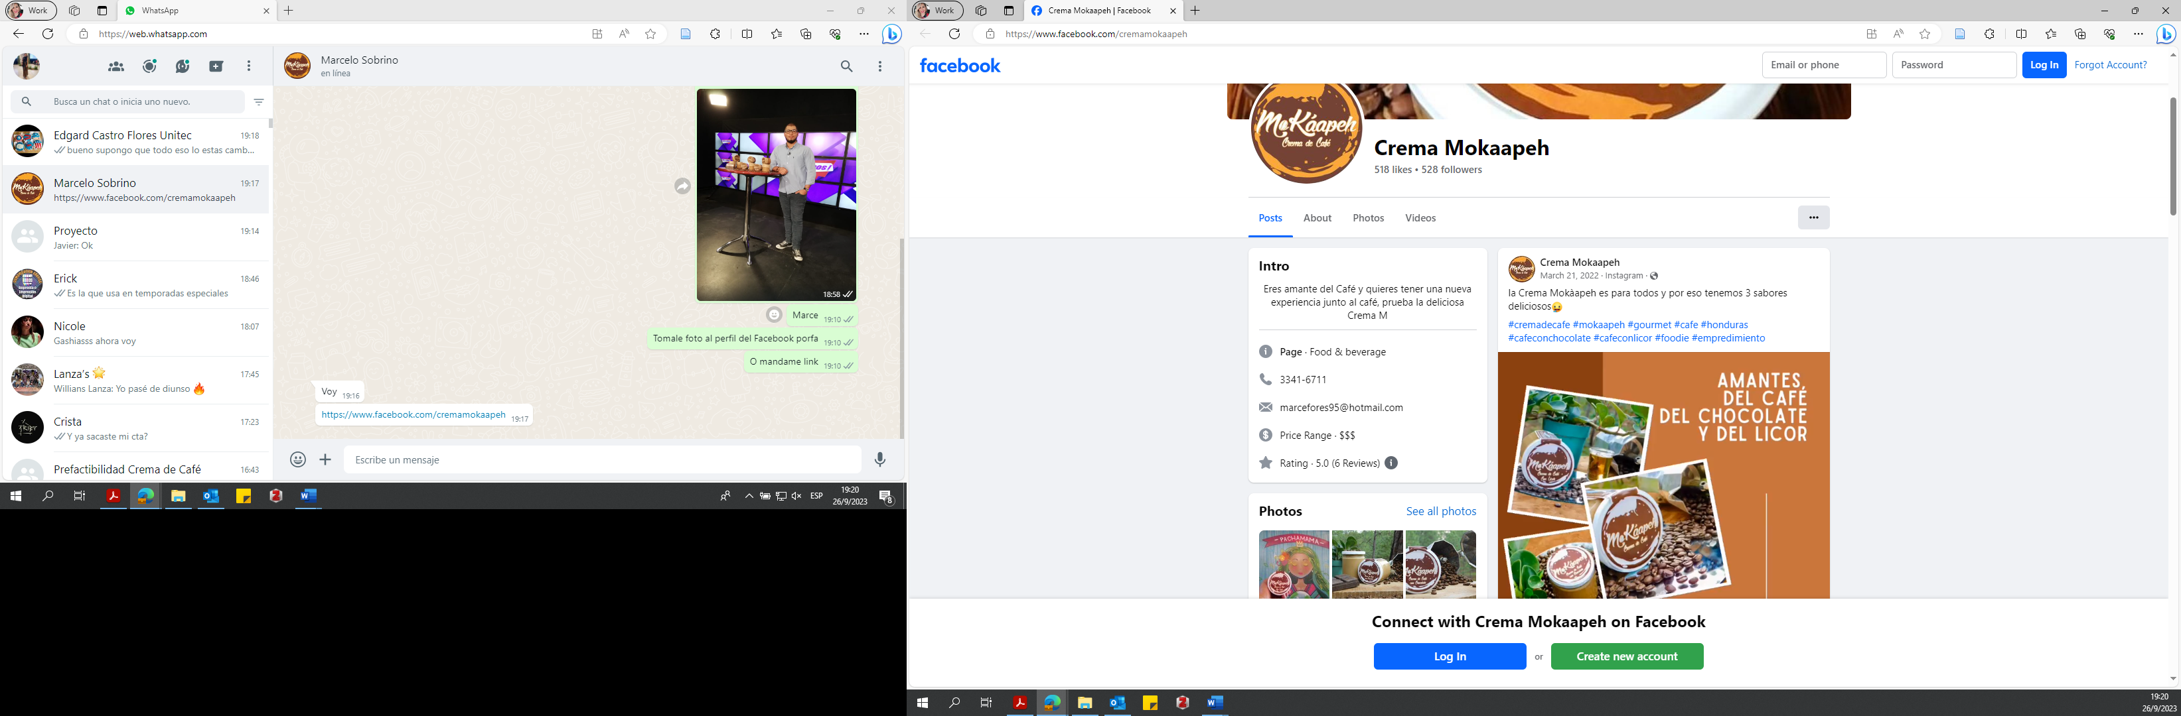

Perfil de Facebook de la Crema de Café Mokáapeh
Fuente: Facebook

ALCANCE DE PUBLICACIÓN DE CONTENIDO EN INSTAGRAM Y FACEBOOK
Con el objetivo de potenciar los resultados de las publicaciones se creó una audiencia personificada para Crema de Mokáapeh que se detallan en las tablas anteriores. Al hacerlo de esta forma se está alcanzando al público objetivo que se desea llegar, segmentando este público el alcance es más certero, ya que las plataformas se encargan de llegar a los usuarios que serán clientes potenciales del producto de acuerdo a sus gustos, patrones de compra, intereses etc.
Con esta herramienta se enfocará la inversión de publicidad en el cliente que nos interesa y no se malgastaran los fondos en un público que no es a fin al producto. El objetivo publicitario que se definió fue el de visitas al perfil, ya que al ser una marca nueva en el mercado lo que se busca es que el cliente comience a reconocer la marca y las bondades del producto y que cuando este en un punto de venta reconozca la marca.
Tabla 10. Cotización publicación de pauta en Instagram.

Ítem | Descripción | Resumen
Nombre de la audiencia | Fan de la Crema Mokáapeh | 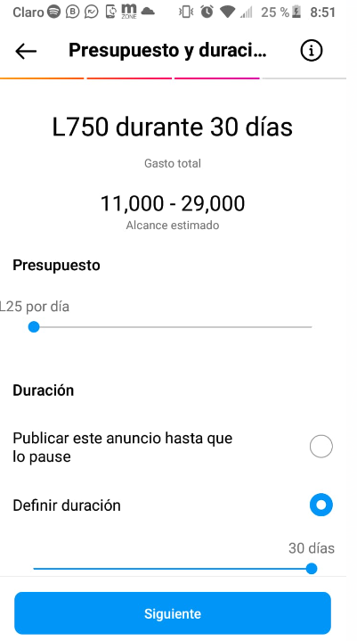
Objetivo | Obtener más visitas al perfil
Ubicaciones | Tegucigalpa, Francisco Morazán
Sexo | Hombre / Mujer
Edad | 20 a 65 años
Tamaño de la audiencia estimada. | Tegucigalpa
Intereses | Consumo de crema de café en sus bocadillos, postres, café o leche.
Inversión Mensual | L750.00
Duración | 30 días
Alcance estimado | 11.000-29.000
Pago | TC
Hashtags | #makáapeh, #cremadecafé, #café #shopping, #vive, #sale, #oferta, #navidad, #promo #discount, #instagood. #hn #giveaway #tradición #buengusto
Insights de las publicaciones | Likes, comentarios, compartir, guardado

Fuente: Elaboración Instagram

Tabla 11. Cotización publicación de pauta en Facebook.

Ítem | Descripción | Resumen
Nombre de la audiencia | Fan de la Crema Mokáapeh | 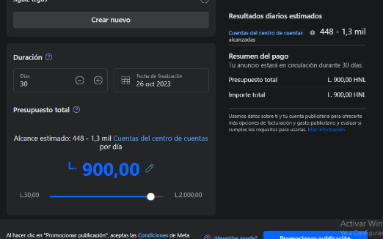
Objetivo | Obtener más visitas al perfil
Ubicaciones | Tegucigalpa, Francisco Morazán
Sexo | Hombre / Mujer
Edad | 20 a 59 años
Tamaño de la audiencia estimada. | Tegucigalpa
Intereses | Consumo de crema de café en sus bocadillos, postres, café o leche.
Inversión Mensual | L900.00
Duración | 30 días
Alcance estimado | 448-1,3 mil cuentas por día
Pago | TC
Hashtags | #makáapeh, #cremadecafé, #café #shopping, #vive, #sale, #oferta, #navidad, #promo #discount, #instagood. #hn #giveaway #tradición #buengusto
Insights de las publicaciones | Likes, comentarios, compartir, guardado

Fuente: Facebook

CONTENIDO DE PUBLICACIONES
El objetivo principal de la presencia en redes sociales es lograr el reconocimiento de la marca Mokáapeh, por lo que se define tres tipos de contenido de publicidad como ser el descriptivo, educativo y promociones, los cuales se detallan a continuación
Tabla 12. Contenido de redes sociales.

Tipo de contenido
Descriptivo | Educativo | Promoción
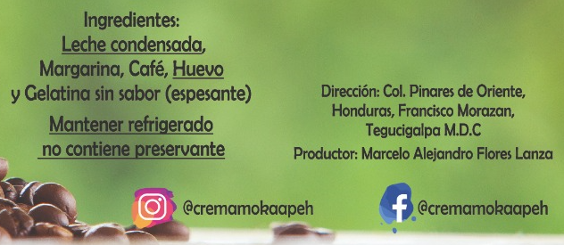 | 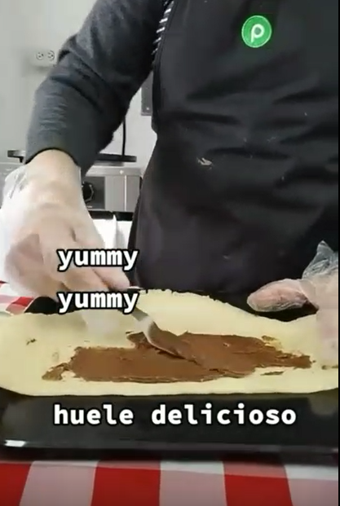 | 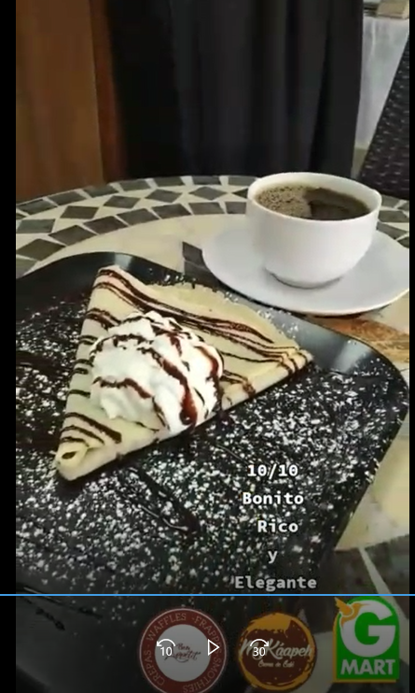
Descripción
Brindar material al cliente sobre información de la elaboración del producto, contenido, material, empaque, descripción del producto, puntos de venta. | Contenido informativo ‎sobre características de ‎relevancia como ser el ‎cuidado, preferencias, ‎descubrimientos, ‎novedades, utilización ‎de los productos | Giveaways: definidos por temporada. Frecuencia Trimestral  Regalías: obsequio adicional por la compra de productos con frecuencia mensual.

Fuente: Elaboración propia

Tabla 13. Detalle de publicaciones en redes sociales

Tipo de publicación | Red Social | Tipo de contenido | Descripción | Presupuesto y duración
Reels | Instagram  Facebook | Descriptivo  Educativo  Promoción | Videos con poca duración.  Elaboración de contenido propio. | L.0  Contenido orgánico.
Historias | Instagram  Facebook  WhatsApp | Promoción | Publicación temporal con tiempo de duración. | 3,870.00 mensual  Alcance estimado  3600-9500 views
Live | Instagram | Educativo | Compartir experiencias de las actividades con los seguidores en vivo. | L.0
Giveaways | Instagram  Facebook | Promoción día de las madres, navidad, año, nuevo. Black Friday, | Sorteo de producto con el objetivo de lograr mayor captación de clientes. | 1,500.00

Fuente: Elaboración propia

- ACTIVACIONES
Es una herramienta perfecta para lograr la conciencia de la marca. Una manera publicitaria que promueve la creatividad con experiencia autentica e inmersiva al momento de formar parte presencial en ferias de la zona, logrando promocionar la marca Mokáapeh.
Se determinó como canal de publicidad por activación mediante un stand físico en el Bazar del sábado, una excelente opción de exposición y de obtención de ventas para los emprendedores hondureños, con ubicación en el Bulevar Juan Pablo II de Tegucigalpa. A continuación, se detalla en los elementos necesarios para la participación en feria.
Tabla 14. Detalle participación en feria.
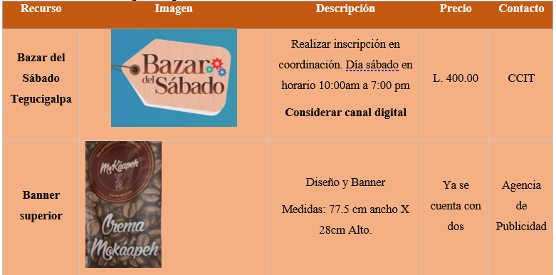
Fuente: Elaboración propia

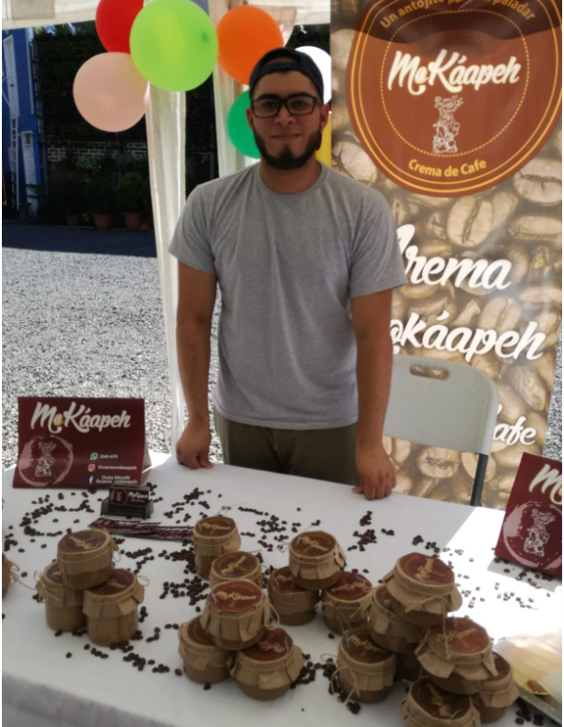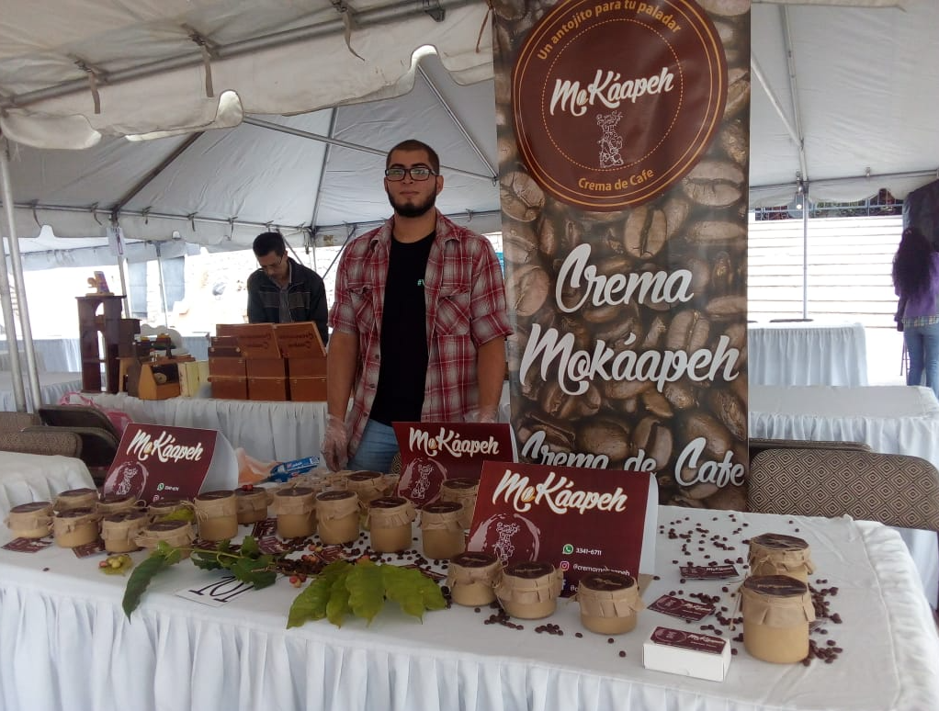

Stand de la crema de café en actividades
Fuente: Elaboración propia

- ALIANZAS COMERCIALES
Este canal de publicidad va enfocado a conseguir que los clientes potenciales pasen a ser clientes fieles a producto como ser los clientes mayoristas, que en el apartado de plaza se explica a detalle cómo se llegará a ellos. A través de acuerdos comerciales se dejará explicito el beneficio de las promociones vigentes de la marca, que podrán ser mensuales, trimestrales, semestrales o anuales. Mediante este tipo de acuerdos se logra la unificación de fuerza y recurso asignándoles un presupuesto modesto de forma mensual. A continuación, se detalla las alianzas comerciales con que se cuentan:
Cámara de Comercio e Industrias de Tegucigalpa, con la cual se está en constante comunicación y quienes se dedican tanto a brindar capacitaciones, así como a la implementación de ferias y exposiciones de productos nacionales.
Tiendas de conveniencia como: Valu, La Canastería de la Villa Real, Brew Coffee Bar y Central del Café, las cuales brindan un espacio para exhibir el producto y al mismo tiempo la promocionan como una proyección de apoyo a los pequeños empresarios incentivando su venta.
Tabla 15. Estrategia de alianza comercial

Cliente | Material Promocional | Imagen | Objetivo
Cliente Mayorista | Crema de Café Mokáapeh | 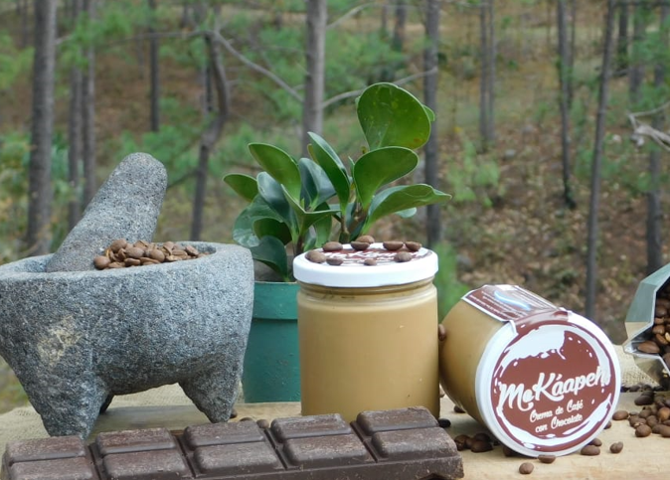 | Ofrecer regalías al cliente, identificadas con la crema de café, para obtener publicad por copromoción consistente en compras en consignación.

Fuente: Elaboración propia
VALOR AGREGADO
MAYOR RENTABILIDAD CLIENTE DISTRIBUIDOR
A parte de estas actividades promocionales para el cliente distribuidor y el cliente final, otros de los valores más significativos que se les ofrecerá a los clientes es el margen de rentabilidad por la venta del producto de un 20%.

VENTAS AL CRÉDITO Y POR CONSIGNACIÓN
Inversiones Mokáapeh ofrece ventas por consignación o sea que se cobra a medida que el intermediario vaya vendiendo el producto al consumidor final y ventas al crédito que son las cobradas cada determinado tiempo; el cliente mayorista tendrá la oportunidad de optar por crédito desde la tercera compra, es decir, las dos primeras compras serán al contado y ya la tercera puede optar al crédito de 30 o 60 días dependiendo el volumen de la compra, lo que le permite un retorno de su inversión rápidamente.
CLIENTE FINAL
No existe gran variedad de productos iguales o parecidos a la crema Mokáapeh en el mercado actual, por lo cual el producto tiene un valor agregado y es que, por ser novedoso, se diferencia de los que existen en el mercado lo por lo cual el valor agregado que se comunicará al consumidor final es que además de ser delicioso es novedoso.
PROMOCIÓN
La promoción de un producto cobra vital importancia en el área de las ventas ya que ayudan a la empresa a estimular en los clientes la acción a comprar motivados por los descuentos y las ofertas de manera impulsiva. El aprovechamiento ante las oportunidades de venta a clientes nuevos o en temporadas especiales como el día de la madre, navidad, black Friday, año nuevo entre otros, generan mayores ingresos a la empresa. A continuación, se detallan las diferentes promociones.
Estos descuentos quedan planteados como una estrategia comercial a futuro, es decir, no se tiene un tiempo preciso de aplicación, la cartera de clientes y el volumen de compra de cada uno de ellos no está determinado, por lo que aún no se podría incluir en las proyecciones financieras.
Tabla 16. Promociones

Tipo de promoción | Descripción | Especificaciones del beneficio al cliente | Aplicación
Porcentaje de descuento  Consumidor final | Consiste en ofrecer al cliente un descuento especial sobre el precio del producto. | 10% de descuento por la compra de 4 botes o más | -Temporadas especiales  -Negociaciones o acuerdos comerciales
Descuento cierre de ventas  Cliente mayorista | Consiste en aplicar un descuento al cliente al momento de la compra en acción de motivación para agilizar el cierre de la compra | 20% de descuento por la compra de 100 botes o más | -Venta
Regalías | Obsequiar al cliente productos de interés para que se motive a hacer la compra. | Productos de regalo por temporada. Tazas, cubiertos, servilletas, platos. | -Temporadas especiales  -Oportunidades nuevos clientes

Fuente: Elaboración propia

    - PLAZA

En este modelo de negocio llevar el producto al cliente final requiere de mucha planificación. Se considera la plaza como la distribución que se tendrá del producto a comercializar.
CANALES DE DISTRIBUCIÓN
El canal de distribución que se recomienda a Inversiones Mokáapeh para comercializar el producto hasta sus clientes finales es a través de una Distribuidora para mayoristas el cual coloca el producto específicamente clientes mayoristas. Lo anterior por las siguientes razones:
- Es más factible negociar con una sola empresa distribuidora que con muchos supermercados ya que el gerente tiene diferentes funciones por tratarse de una microempresa;
- El costo de colocación en un supermercado oscila entre L.10,000.00 a L.15,000.00 y multiplicado por varios supermercados el costo aumenta;
- En la práctica los supermercados venden por consignación y por tratarse de una microempresa no puede por ahora sufragar esos costos;
- Los requisitos y formatos para vender en un supermercado son más exigentes que con la distribuidora.
En este canal de distribución conocido como largo están involucrados 4 agentes: fabricante Inversiones Mokáapeh, clientes mayoristas, minoristas y consumidor final.
Se estima que el alcance de la distribución será Tegucigalpa, M.D.C, por lo cual se estará trabajando con clientes mayoristas de la zona, al menos unos 3 clientes mayoristas, que tienen cobertura de clientes al detalle y la mayoría cuentan con sala de ventas donde tienen la disponibilidad de exhibir el producto.
El medio para llegar a estos clientes mayoristas será por medio de visitas, donde se realizarán labores de venta, cobro y revisión de inventario principalmente. La relación con los clientes es uno de los pilares para el éxito del negocio, cumplir con las promesas de tiempo de entrega harán la diferencia a otros negocios.

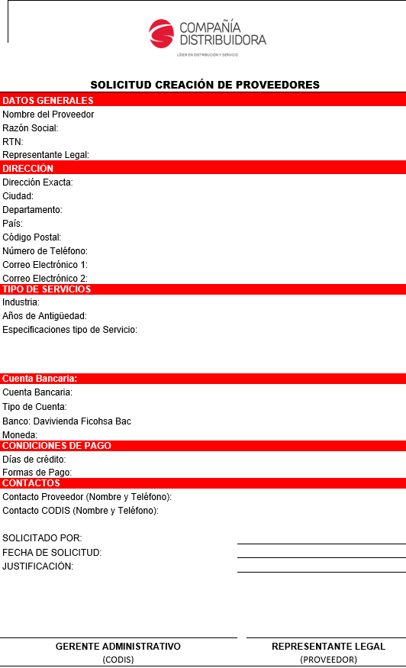

Formato para la distribuidora

Fuente CODIS
Los costos por distribución son:
Tegucigalpa de 1 a 60 Km. Por 10 toneladas con dos ayudantes L.2,801.84 el cual incluye:
Combustible 35.18%
Personal 21.60%
Mantenimientos 15.18%
Amortizaciones 10.82%
Administrativos 3.97%
Lubricantes 4.84%
Peajes 2.25%
Neumáticos 2.41%

Fuente: CODIS

    - COMPETIDORES

No existe una competencia que tenga las mismas características de la crema de café Mokáapeh, La investigación realizada en las redes se encontró que en San Pedro Sula en forma artesanal se está comercializando una denominada mermelada de café llamada Meraki y en la ciudad de Valle de Ángeles, Tegucigalpa la Distribuidora de licores y cremas de café Papagayo Fourmet comercializa un producto denominado Crema de Café Papagayo sin embargo la textura es líquida y no cremosa como a Mokáapeh por lo tanto su uso solo es recomendado para bebidas. La misión deberá ser demostrar estos beneficios sobre el resto de los competidores para poder absorber una mayor participación en el mercado.
La crema de café se considera un bien complementario dentro del rubro de alimentos, por tal razón se debe considerar productos similares que complemente la alimentación de la población objetivo. En este sentido uno de los retos más grandes que tendrá que enfrentar la empresa es la penetración del mercado con la marca propia Mokáapeh, ya que como antes se expuso es un producto novedoso y existen productos con una posición muy sólida en el mercado y respaldados por empresas de mucho prestigio internacional, sin embargo, la crema de café tiene mayores beneficios para el consumidor que estos productos.

    - CONSUMIDOR O CLIENTE FINAL

SEGMENTO DE MERCADO
El segmento de mercado de estudio está conformado por los clientes correspondientes a la zona ‎de Tegucigalpa, M.D.C. zona en la cual se distribuirá el producto con el objetivo de lograr la demanda ‎estimada. Se considera una población de Distrito Central asciende a 645,584 personas. El rango de edad estimado a los clientes ‎potenciales de 20 y 69 años y una población Económicamente Activa ocupada.

BUYER PERSONA DEL CLIENTE POTENCIAL
El consumidor final está orientado dos tipos de buyer persona. 1. La ama de casa que generalmente es la que abastece de alimentos en el hogar. 2. El cliente independiente y es encargado de elaborar sus alimentos utilizando crema de café. La conducta de publicación es la utilización de redes sociales.

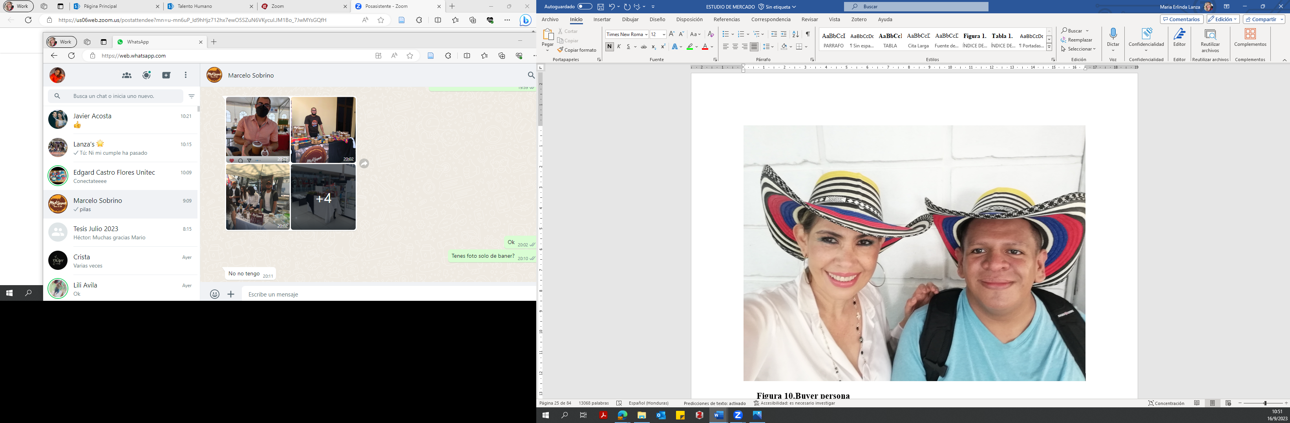 NOMBRE: Edgard
EDAD: 20-30 años GENERO: Masculino
ESTADO CIVIL: Soltero
LOCALIZACION: Tegucigalpa
PERSONALIDAD: Emprendedor
TIPO DE CONSUMIDOR: Optimista, activo.

PEA: Ocupada
REDES SOCIALES: Facebook, Instagram, Twitter, Tik Tok.
OBJETIVO: independiente.

NOMBRE: María
EDAD: 30-40 años GENERO: Femenino.
ESTADO CIVIL: Casada
LOCALIZACION: Tegucigalpa.
PERSONALIDAD: Afable, empática
TIPO DE CONSUMIDOR: Conservadora seguidora de tradiciones.
PEA: Ocupada o no
REDES SOCIALES: Facebook, Instagram, Twitter, Tik Tok.
OBJETIVO: Ella generalmente abastece de alimentos en casa

OBJETIVO: Cliente ama de casa.

- Buyer persona
PRESUPUESTO DEL PLAN DE MARKETING

A continuación, se describe las inversiones iniciales e inversión mensual de la ejecución de marketing para Inversiones Mokáapeh.

Tabla 17. Inversión de marketing inicial y mensual

INVERSIÓN INICIAL PARA ACTIVACIONES
Detalle |  | Unidades |  | Precio Unitario en lempiras | Total
Inscripción en feria |  | 2 |  | 400.00 | 800.00
Banner |  | 1 |  | 0.00 | 0.00
Mesa con banner |  | 1 |  | 0.00 | 0.00
Total |  |  |  |  | L800.00
INVERSIÓN MENSUAL
Detalle | Unidades |  | Precio Unitario en lempiras |  | Total en lempiras
Pautas en Instagram | 1 |  | 2,970.00 |  | 750.00
Pautas en Facebook | 1 |  | 900.00 |  | 900.00
Regalias | 10 |  | 50.00 |  | 500.00
Giveaways | 10 |  | 150.00 |  | 1,500.00
Inscripción en Ferias | 1 |  | 400 |  | 400.00
Total |  |  |  |  | 4,050.00

Fuente: elaboración propia

CONCLUSIONES

- El Estudio de mercado realizado fue una excelente herramienta utilizada para saber que el producto ofertado Mokáapeh tiene una gran demanda, por lo que es viable la comercialización de la crema y será rentable la colocación de este.
- La distribución de la crema de café Mokáapeh en el Distrito Central se recomienda llevarla a cabo mediante empresas distribuidoras y cadenas de supermercados más grande a nivel nacional.
- El precio que se establecerá de la crema de café irá acorde a la calidad y presentación del producto de acuerdo con los resultados dados por el instrumento realizado ya que se dejó establecido que el precio de la competencia es mayor.
- Al consultar la disposición de pago referente al importe con el cual se sentirían cómodos pagar al adquirir un bote de crema de café de 236 mililitros, como es de esperarse el potencial cliente apunta a el rango de precios más bajo lo que significa que un 67% se siente cómodo pagando entre L100 a L150 por un bote de dicha presentación y sólo un 2% apunta a pagar entre L 200 a L 250 por el producto, cabe señalar que en la actualidad el precio de venta es de L150 lempiras lo que puede llegar a ser muy positivo ya que el margen de ganancias al ser industrializado puede llegar a ser mayor.
- Quedó plenamente establecido con una muestra estadística el gusto por el consumo de café, con base en ello del 100% de los encuestados se puede decir que al 93% le gusta el café basándose en las características organolépticas del mismo como ser: su aroma, su sabor, y consistencia entre otros aspectos descriptivos de este.

RECOMENDACIONES
      - Que se realice un estudio para garantizar que el Branding sea el que mejor le convenga al emprendedor ya que por el tema del tiempo no se hizo un grupo focal para establecer la aceptación de la población de la nueva imagen propuesta; lo anterior ya que en dos de los instrumentos de investigación se resaltó la necesidad del mejoramiento de imagen y nombre del producto.
    - ESTUDIO TÉCNICO

El presente estudio técnico busca como objetivo principal tener claro lo necesario para producir la crema de café a un nivel industrial logrando a su vez una comercialización a nuevos nichos de mercado en donde se desea incursionar, es por ello que se debe valorar la maquinaria, equipo humano y procesos en donde se ve involucrado el proceso de producción hasta el punto de llegar a la elección del consumidor final.

DETERMINAR LA LOCALIZACIÓN

Se debe considerar que en la actualidad la producción de la crema de café se realiza de forma artesanal desde la cocina de un hogar tradicional, es por ello que al pensar en industrializar dicho proceso se establece la necesidad de crear un espacio para el establecimiento de una fábrica de producción, en este caso se ve con buenos ojos realizarlo en un espacio disponible dentro de la casa del emprendedor, misma que se encuentra ubicada en Francisco Morazán en la Colonia Pinares de Oriente en la casa de habitación del emprendedor Marcelo Alejandro Flores Lanza, esta ubicación favorece en muchos sentidos el plan de negocios de la empresa ya que está cerca del destino de los nuevos nichos de mercado en donde se desea incursionar.

- MACRO LOCALIZACIÓN DE LA FÁBRICA
Con relación a la localización propuesta para la fábrica de la crema de café esta se encuentra en el departamento de Francisco Morazán, en la colonia Pinares de Oriente siendo este un punto accesible y favorable para la adquisición de los recursos necesarios para producción así como para la distribución del producto terminado y que este llegue al consumidor final, importante es mencionar que Francisco Morazán colinda con los siguientes departamentos que en un futuro pudiesen también ser mercados meta ya sea para la comercialización y obtención de materia prima; en este caso se habla de: Comayagua, La Paz, Valle, Choluteca, El Paraíso, Olancho y Yoro.

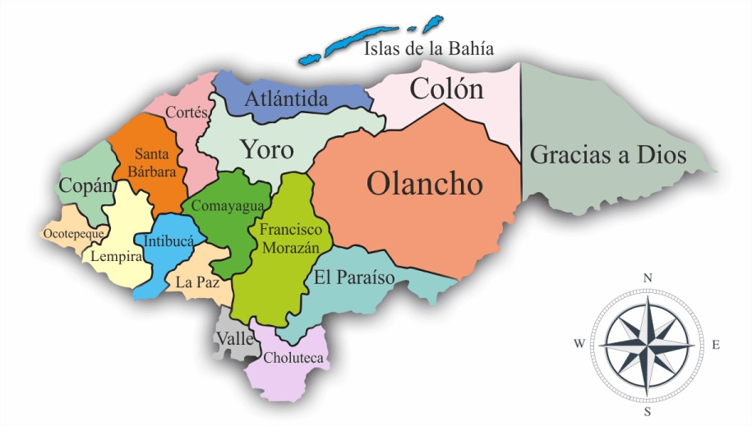

Alcance de la fábrica de producción

Fuente: red honduras / Google imágenes

- MICRO LOCALIZACIÓN DE LA FÁBRICA
Tanto como para el proceso de producción y el de almacenamiento se considera oportuno realizarlo desde la casa del emprendedor la cual se propone llevar a cabo una optimización del terreno que se posee para rentabilizarlo por medio de la instalación de la fábrica en el sitio. Se encuentra localizado en la colonia Pinares de Oriente, Tegucigalpa, se escoge ese lugar para la fábrica y no la renta de un edificio o casa por las razones siguientes.
- Por tratarse de una fábrica que no tiene por objetivo la venta directa a clientes sino la distribución del producto en diferentes tiendas y supermercados;
- No es una tienda o supermercado que necesita estar directamente accesible al consumidor final;
- Se trata de una empresa familiar en donde se pretende involucrar a la jefe de familia que está en silla de ruedas;
- La familia en vez de invertir en una renta puede invertir en su propio patrimonio ya que el costo de alquiler se convierte en el pago de cuota del préstamo para la ampliación de su casa.
- La casa es de fácil acceso a la carretera panamericana a 30 minutos de Tegucigalpa logrando con ello una disminución del costo logístico tanto del traslado de materia prima como del producto a los puntos de venta.

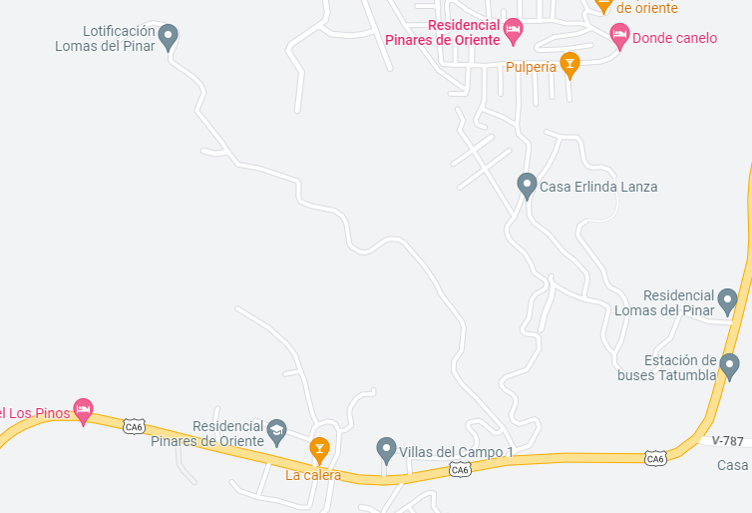

Geolocalización de la fábrica

Fuente: Google maps

    - DISTRIBUCIÓN DE LA FÁBRICA

Considerando que el acondicionamiento de la fábrica será en un espacio que el empresario pone a disposición se establece que también ahí se haga la zona de almacenamiento, para lo anterior se plantea la siguiente distribución en la planta tomando en cuenta la actualidad del terreno.

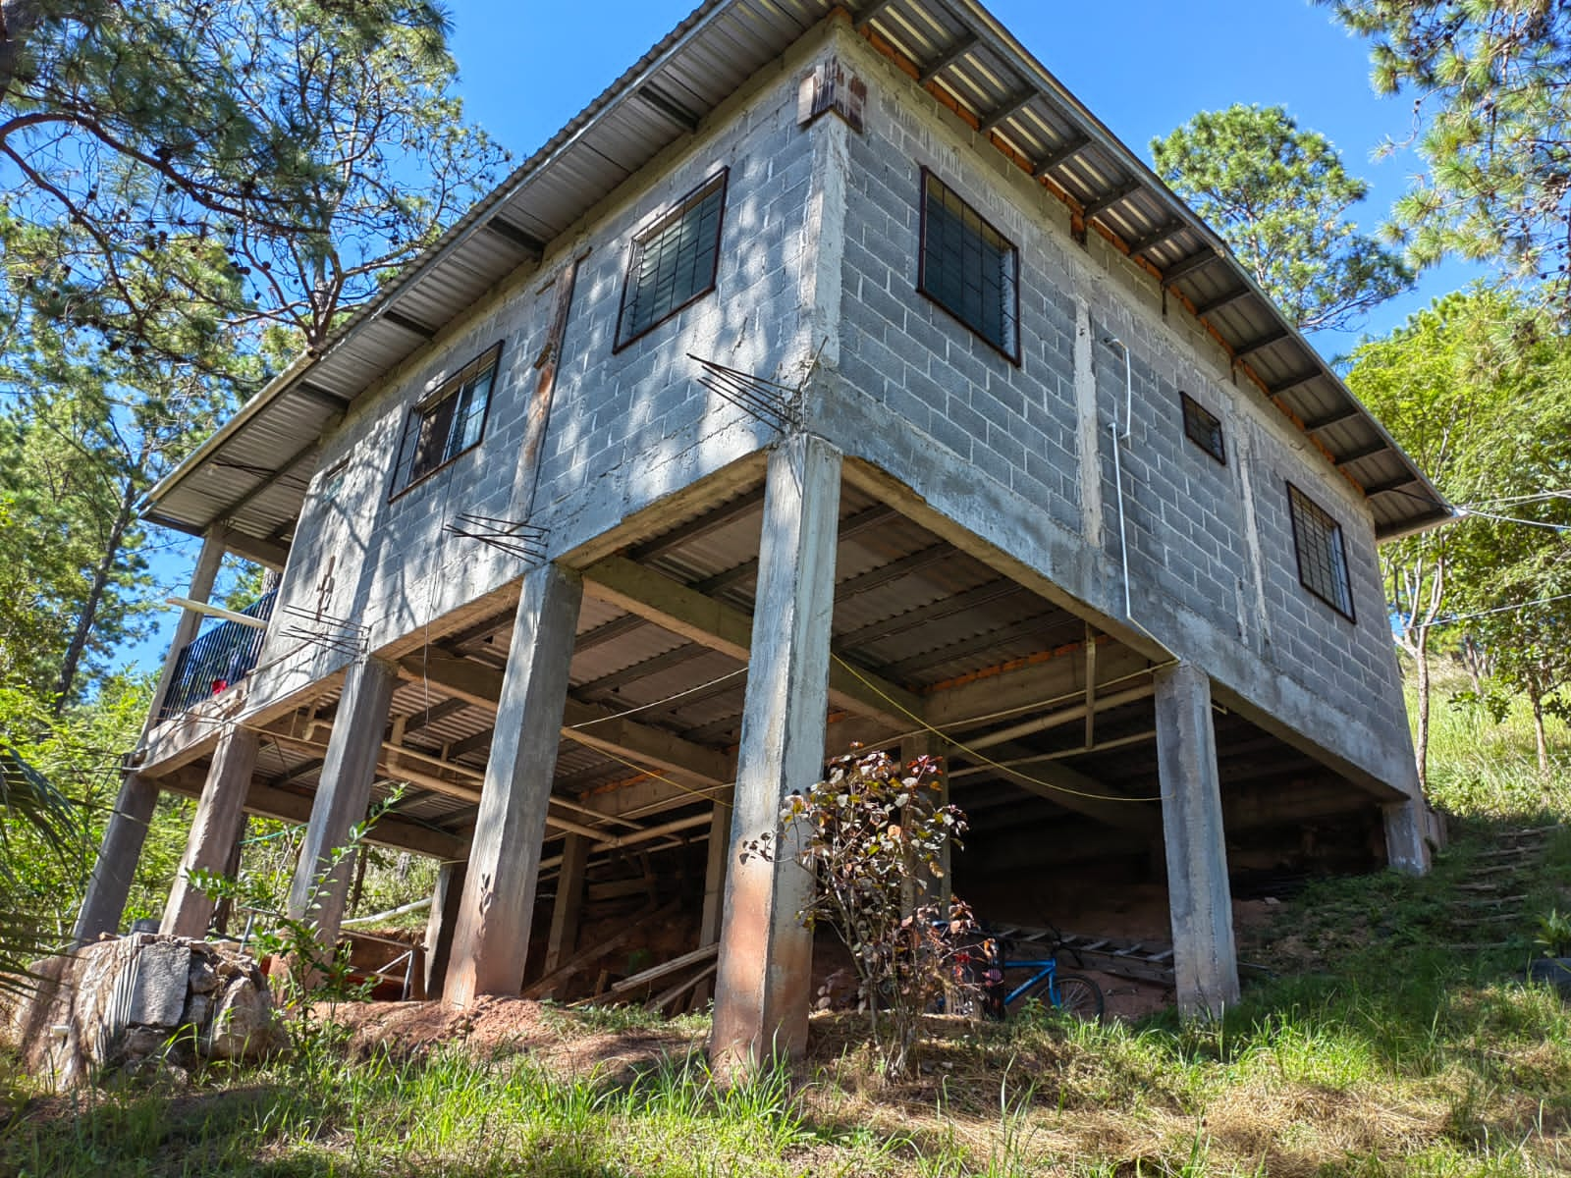
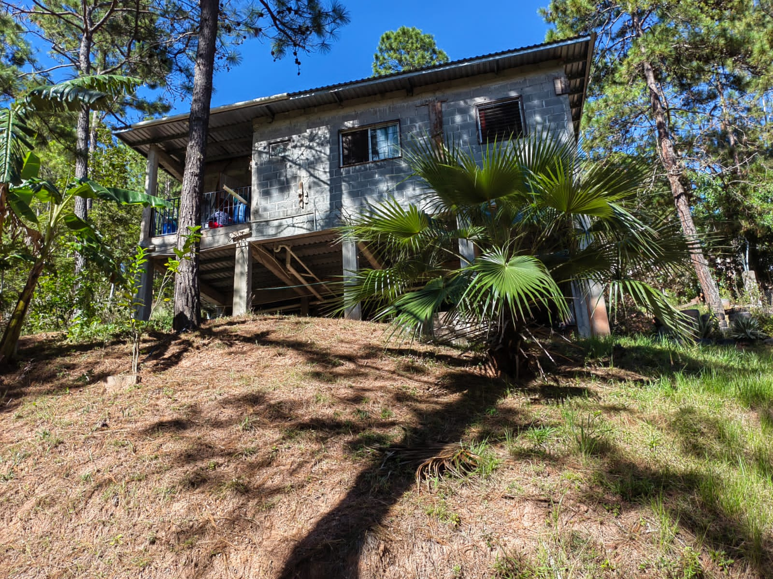

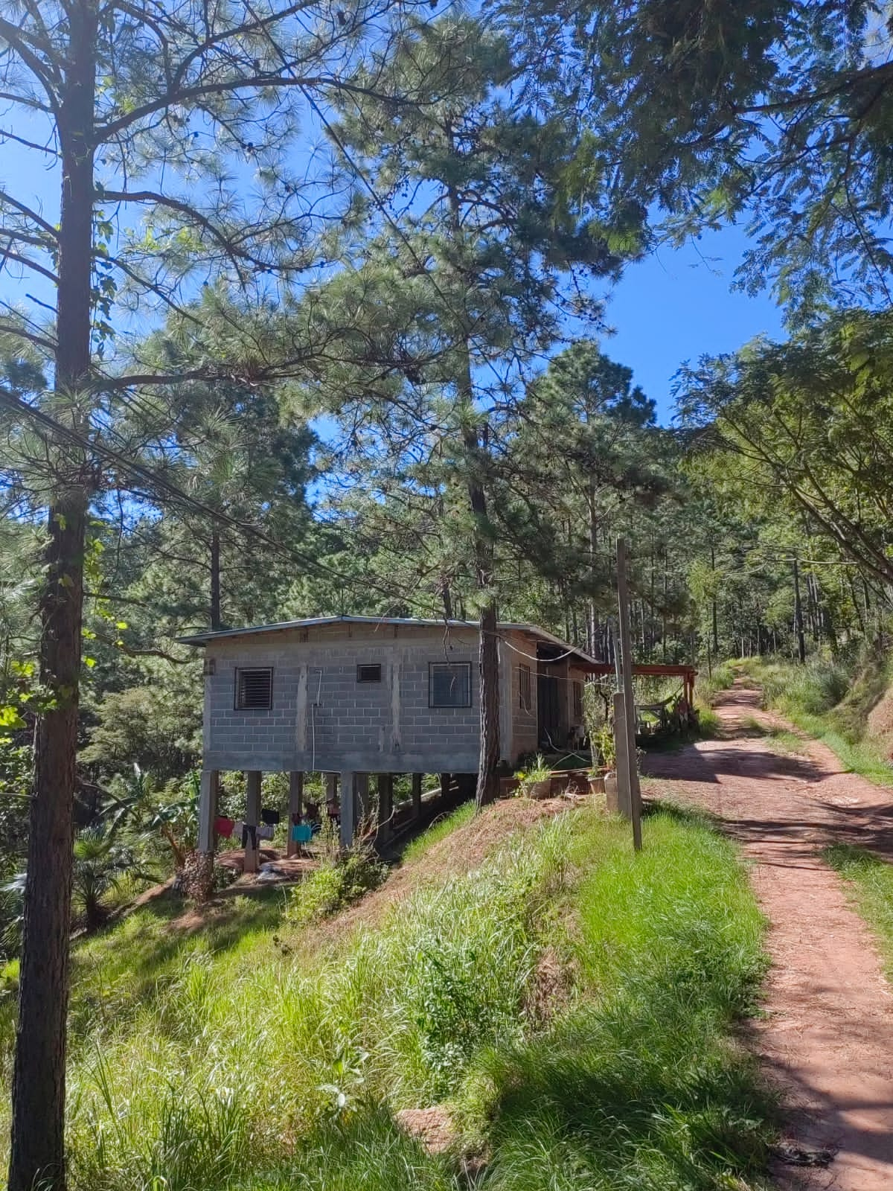

Fotos de diferentes ángulos del espacio físico para la fábrica

Fuente: elaboración propia

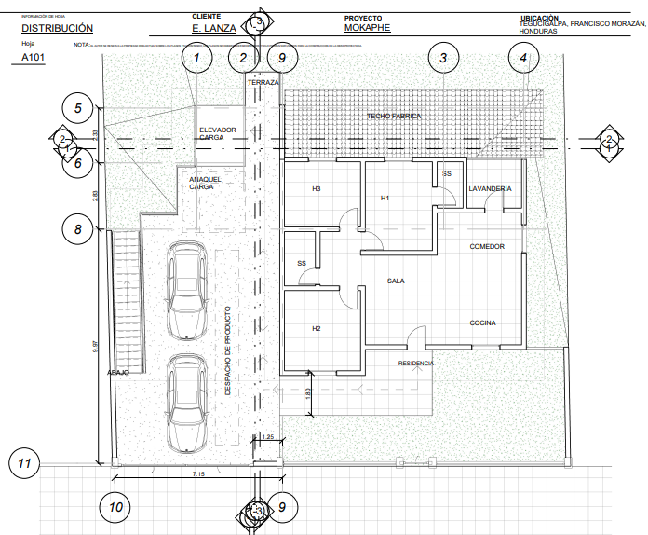
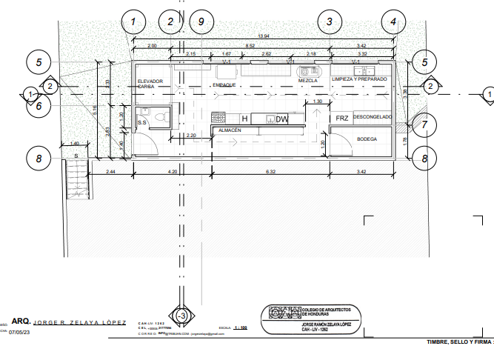
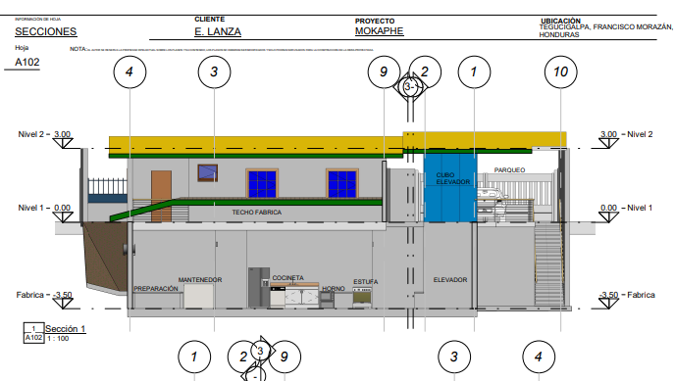
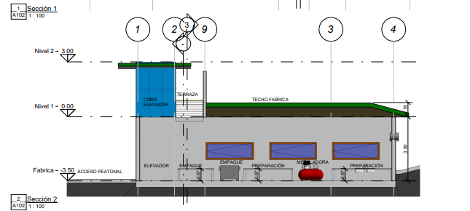
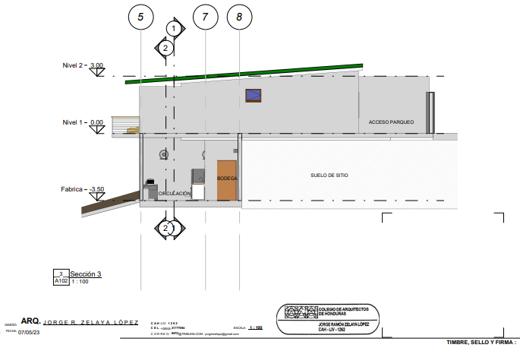
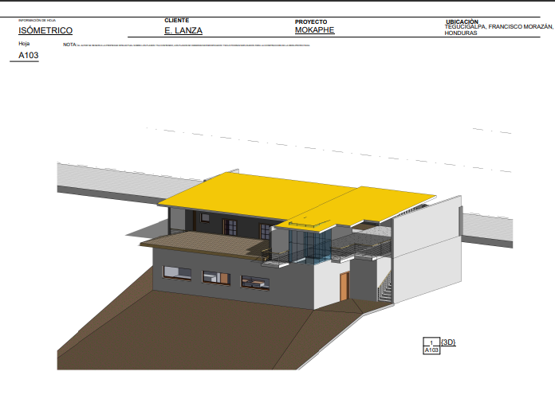
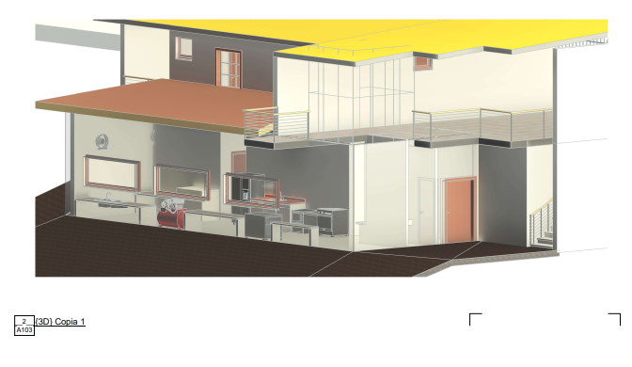

Planos propuestos para la distribución de la fábrica

Fuente: Arquitecto Jorge Zelaya

    - ESTRUCTURA ADMINISTRATIVA

- ORGANIGRAMA
Siendo una empresa que de forma tradicional a operado de forma artesanal se debe tener claro que dar el paso a un modelo industrializado donde en efecto se debe crecer en estructura por lo que se plantea la necesidad de tener el siguiente recurso humano:

Tabla 18 Detalle del recurso humano necesario

No. | Cargo | # Empleados
1 | Administrador | 1
2 | Operario | 2

Lo anterior diseñado bajo el siguiente organigrama:

Organigrama

- PERFIL DEL PUESTO Y FUNCIONES
Cada uno de los puestos está diseñado con la intención de optimizar los recursos implementados por parte de la empresa, es por ello que se describen mediante un perfil de puestos cada una de las posiciones dentro de la empresa:
ADMINISTRADOR:
PLANTILLA DE FORMULARIO DE DESCRIPCIÓN DE PUESTO

PERFIL DEL PUESTO
Nombre del Cargo: | Administrador
Salario: | L. 14,266.31 (mensual)
Área a la que pertenece: | Administrativa
Personal a cargo | Operarios de Planta
Perfil del puesto | Licenciatura en Administración de Empresas o carrera a fin.
Experiencia: | Mínimo 1 año de experiencia comprobada
Edad: | De 25 a 50 años
Sexo: | Indiferente
Funciones Básicas: | Planificar, organizar, dirigir, analizar y responsable de la toma de decisiones sobre la empresa y el personal a cargo.
Desarrollar una planificación de las actividades a realizar en tiempo y forma para la ejecución del proyecto.
• Ejecutar junto al personal a cargo, los objetivos propuestos para alcanzarlos en tiempo y forma.
Responsabilidades: | - Gestionar al personal a su cargo.  - Aprobar y revisar los planes de trabajo del área.  - Desempeñar las actividades relacionadas al área administrativa y contable de la empresa.
Habilidades Requeridas | Conocimiento en el manejo de personal, capacidad de liderazgo, análisis y trabajo en equipo que contribuya al desarrollo de sus colaboradores, con excelentes principios éticos.

OPERARIO:
PLANTILLA DE FORMULARIO DE DESCRIPCIÓN DE PUESTO

PERFIL DEL PUESTO
Nombre del Cargo: | Operario
Salario: | L. 11,266.31 (mensual)
Área a la que pertenece: | Producción
Personal a cargo | No Aplica
Perfil del puesto | Secundaria completa
Experiencia: | 6 meses a 1 año en puestos similares.
Edad: | De 18 a 40 años
Sexo: | Indistinto
Funciones Básicas: | Ejecutar el proceso de producción cuidando la integridad física de la planta de producción y maquinaria.
Apoyar la cadena de producción para que el proceso productivo del chocolate sea en tiempo y forma.
Revisar periódicamente los estándares necesarios en etapa.
Responsabilidades: | Coordinar la limpieza y orden del sitio de trabajo.  Manipulación correcta de la materia prima
Habilidades Requeridas | Conocimiento relacionado a la manipulación de materia prima de consumo y capacidad para realizar labores que involucren fuerza física.

- MANO DE OBRA PARA EL PRIMER AÑO

Mano de Obra para el primer año Productivo
No. | Puesto | Sueldo | Sueldo Anual
Empleados | Puesto | Mensual | Sueldo Anual
1 | Administrador | L14,266.31 | L171,195.72
2 | Operario | L11,266.31 | L270,391.44
Total |  | L25,532.62 | L441,587.16

    - BIENES QUE COMPONEN EL PROYECTO
        - Equipo de oficina
EQUIPO DE OFICINA
Equipo | Cantidad | Precio unitario | Total
Escritorio de oficina AZ2007 | 1 | L2,597.00 | L2,597.00
Madera | 1 | L2,597.00 | L2,597.00
Commodity Silla de oficina / | 1 | L3,197.00 | L3,197.00
OCMM217GRIS / Gris | 1 | L3,197.00 | L3,197.00
Inversión Total en Equipo de Oficina |  |  | L25,293.00

    - EQUIPO DE PREVENCIÓN E HIGIENE

EQUIPO DE PREVENCIÓN E HIGIENE
Categoría | Equipo | Cantidad | Costo Unitario | Costo Total
Equipo de Prevención e Higiene | Extintor First Alert 5 libras | 2 | L1,615.00 | L3,230.00
Equipo de Prevención e Higiene | Redecilla para el | 2 | L131.00 | L262.00
Equipo de Prevención e Higiene | cabello | 2 | L131.00 | L262.00
Equipo de Prevención e Higiene | Guantes para cocina | 40 | L63.14 | L2,525.60
Equipo de Prevención e Higiene | Delantal | 3 | L225.00 | L675.00
Equipo de Prevención e Higiene | Botas de hule | 4 | L120.00 | L480.00
Equipo de Prevención e Higiene | Caretas | 5 | L215.00 | L1,075.00
Inversión Total Equipo de Prevención e Higiene |  |  |  | L8,247.60

        - EQUIPO DE PRODUCCIÓN
EQUIPO DE PRODUCCIÓN
Equipo | Cantidad | Precio Unitario | Total
Batidoras Industriales | 3 | 65,000.00 | 195,000.00
Embotelladoras | 5 | 4,365.00 | 21,825.00
Bowls | 40 | 42.00 | 1,680.00
Báscula Industrial | 1 | 2,621.00 | 2,621.00
Inversión Total Equipo de Producción |  |  | 221,126.00

        - MATERIAL DE EQUIPO DE LIMPIEZA
MATERIAL Y EQUIPO DE LIMPIEZA (ANUA |  |  | L)
Equipo | Cantidad Anual | Precio Unitario | Total
Escoba | 6 | L87.90 | L527.40
Trapeador | 2 | L116.90 | L233.80
Basurero grande | 2 | L410.00 | L820.00
Basurero pequeño | 2 | L198.00 | L396.00
Desengrasante | 18 | L516.70 | L9,300.60
Lipes (trapos) | 5 | L463.00 | L2,315.00
jabón líquido para mano | 10 | L362.90 | L3,629.00
Papel de baño rollo grande | 2 | L1,298.50 | L2,597.00
Cloro liquido | 22 | L67.92 | L1,494.24
Azistín | 7 | L103.91 | L727.37
Desodorante ambiental | 12 | L77.90 | L934.80
Detergente en polvo | 10 | L273.90 | L2,739.00
Bolsa de basura | 15 | L50.90 | L763.50
Mecha para trapeador | 12 | L52.90 | L634.80
Gel antibacterial | 7 | L290.50 | L2,033.50
Total |  |  | L29,146.01

    - PROCESOS

Para que el proyecto avance de manera clara, ordenada y se minimicen errores, es importante comprender qué procesos resultarán dependiendo del área del proyecto. En este caso, el proceso de compra de materia prima e insumos, el proceso de venta y el proceso de distribución y comercialización. Es crucial para este proyecto documentar y desarrollar los procesos de abastecimiento, producción y distribución de todo el ciclo en el que se ve involucrado la producción de la crema de café.

- PROCESO DE COMPRA
El proceso de compra de la materia prima que en este caso es el café se realiza de forma directa a productores del mismo con la intención de obtener un grano de calidad, a su vez se adhieren procesos de compra de insumos necesarios para su transformación y final mezcla de la fórmula para obtener el producto.

- PROCESO DE PRODUCCIÓN
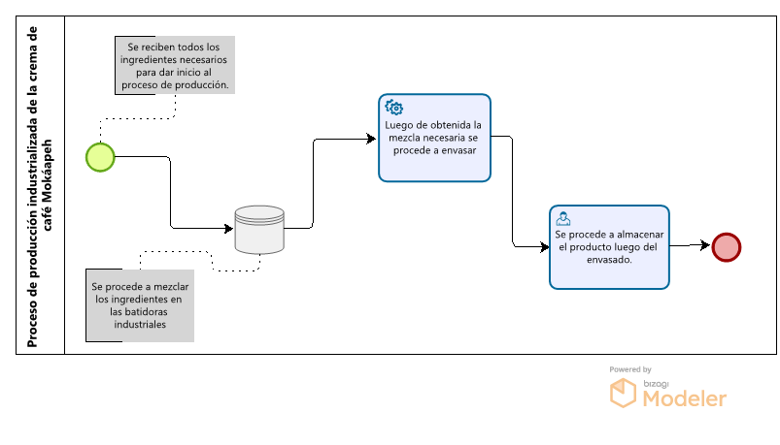
En la actualidad la elaboración de la crema de café “Mokáapeh” se ha realizado de forma artesanal desde la cocina en el hogar del emprendedor, esto indica que los utensilios empleados para su producción han sido de los que dispone en su hogar, a raíz de lo anterior y con la finalidad de industrializar el proceso productivo para generar una mayor cantidad de productos disponibles para la venta se plantea un flujo haciendo uso de máquinas y utensilios cuya envergadura sea capaz de producir a menor tiempo un mayor volumen de productos.

Proceso industrializado de la crema de café Mokáapeh.

Fuente: Elaboración Propia

- PROCESO DE DISTRIBUCIÓN
Para el proceso de distribución se plantean dos alternativas, la que actualmente es usada por el productor en donde realiza ventas mediante la presencia en ferias y ventas desde redes sociales, sumado a ello se establece un nuevo canal de distribución mediante el servicio de la empresa Compañía Distribuidora S.A. la cual ofrece los servicios de traslado del producto desde la fábrica hasta los diferentes puntos de venta como ser las tiendas de conveniencia.
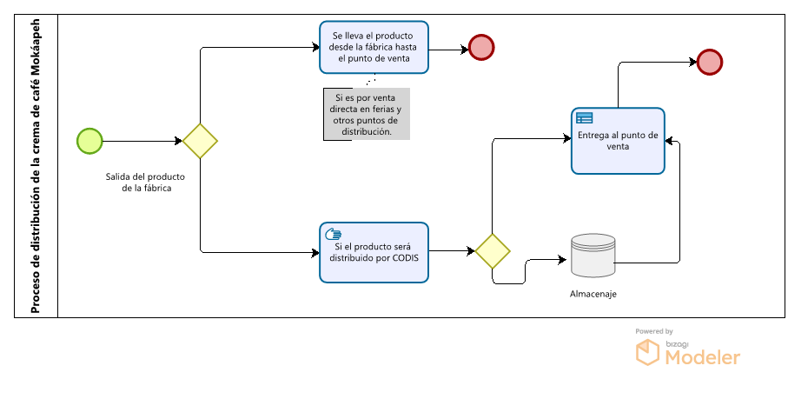

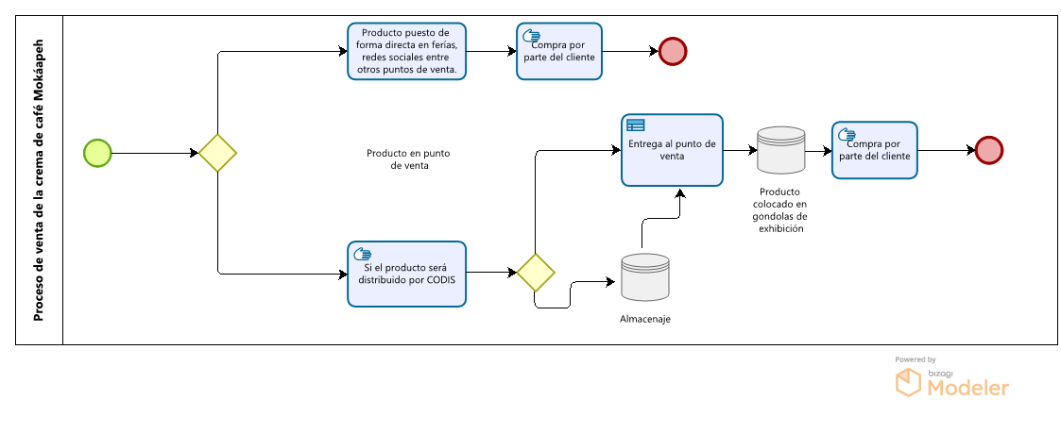
- PROCESO DE VENTAS

- CAPACIDAD INSTALADA
Al aumentar la maquinaria relacionada a la producción, así como la suma de nueva mano de obra que intervenga en dicho proceso es necesario hablar sobre la capacidad que posterior a dicha industrialización tendrá la empresa, para ello se parte de los datos históricos de producción en años posteriores logrando con ello un punto de comparación de los años venidos posterior a dicha gestión de mejora y aumento del volumen producido de crema de café.

Histórico de producción / venta crema de Café Mokáapeh
 |  |  | Punto de vent
No. | Año | Cantidad | Feria | Instagram | Facebook | Tiendas*
1 | 2018 | 1000 | 600 | 300 | 100 | 0
2 | 2019 | 1200 | 700 | 300 | 200 | 0
3 | 2020 | 200 | 0 | 200 | 0 | 0
4 | 2021 | 200 | 0 | 200 | 0 | 0
5 | 2022 | 2000 | 800 | 500 | 300 | 400

Se debe considerar que para los años 2020 y 2021 la producción se redujo puesto que al ser un producto de consumo el mismo se vio afectado por el tema de la pandemia sin embargo se puede estimar un promedio de producción y venta anual de 920 frascos de crema de café; es importante mencionar que bajo este escenario el 100% de la producción se logró vender por los diferentes canales en donde se ofrece el producto.

Partiendo de lo anterior y con aras a elevar los niveles productivos haciendo uso eficiente de los recursos se estima que el nuevo volumen de producción luego de realizar la inversión en máquinas, equipo y personas se verá de la siguiente forma:

TIEMPO DE PRODUCCIÓN
Batidora: | Una producción de 32 botes de 8 onzas con batidora de 10 litros se tarda aproximadamente 3 horas
Envasado: | Una producción de 32 botes de 8 onzas con envasadora se tarda aproximadamente 2 horas
Empacado: | Una producción de 32 botes de 8 onzas con empacado manual se tarda aproximadamente 1 horas

PRODUCCIÓN CON NUEVA MAQUINARIA Y PERSONAL
Crema anual | Botes mensuales | Capacidad Instalada diaria | Dias Trabajados
16,848 | 1,404 | 54 | 6

    - ESTUDIO FINANCIERO

Con base al estudio previo de mercado y datos relacionados al estudio técnico en donde se logró determinar la necesidad de inversión requerida para la industrialización y comercialización de la crema de café se logró desarrollar el siguiente estudio financiero necesario para determinar la viabilidad y factibilidad financiera en cuanto a la puesta en marcha de dicho proyecto.
Este estudio contempla las siguientes referencias:
- Escenario financiero de 5 años partiendo del 2024 al 2028.‎
- Los flujos de caja de los escenarios proyectados se realizan tomando en cuenta la tasa de ‎inflación interanual del BCH.
- Se considera que para lograr un volumen de producción a mayor escala se requiere de una inversión completa tanto de maquinaria como de espacio físico, es por ello que se contemplan dentro de dicho estudio el financiamiento externo.‎

    - PLAN DE INVERSIÓN
Para llevar a cabo este proyecto este proyecto en donde se busca producir a mayor volumen la crema de café se ha presupuestado una inversión inicial necesaria la cual se detalla de la siguiente forma:
Tabla 19. Plan de inversión.

DETALLE DE INVERSIÓN INICIAL
Construcción de la planta de producción | 1,058,566.00
Maquinaria y Equipo | 224,365.90
Total | L1,282,931.90
Fuente elaboración propia.
Es importante considerar que el emprendedor actualmente realiza su volumen de producción con relación a la capacidad que en este momento tiene por lo que para llevarlo a un mayor grado de producción es preciso realizar la inversión antes detallada lo que a su vez se traduce en una necesidad inminente de financiamiento para hacer crecer el negocio.
    - DETALLE DE PRÉSTAMO

Tasa | 12%
Periodo años | 10
Monto | 1,282,931.90

Tabla de amortización
Período | Cuota | Capital | Interes | Saldo Capital
0 |  |  |  | 1,282,931.90
1 | -227,058.63 | -73,106.80 | -153,951.83 | 1,209,825.10
2 | -227,058.63 | -81,879.62 | -145,179.01 | 1,127,945.48
3 | -227,058.63 | -91,705.17 | -135,353.46 | 1,036,240.31
4 | -227,058.63 | -102,709.79 | -124,348.84 | 933,530.51
5 | -227,058.63 | -115,034.97 | -112,023.66 | 818,495.55
6 | -227,058.63 | -128,839.16 | -98,219.47 | 689,656.38
7 | -227,058.63 | -144,299.86 | -82,758.77 | 545,356.52
8 | -227,058.63 | -161,615.85 | -65,442.78 | 383,740.67
9 | -227,058.63 | -181,009.75 | -46,048.88 | 202,730.92
10 | -227,058.63 | -202,730.92 | -24,327.71 | 0.00

Como se indica en el plan de inversión para concretar la idea de incrementar el volumen de producción es necesario obtener una fuente de financiamientos capaz de cubrir la necesidad de acondicionar el local y a su vez adquirir las maquinas necesarias para lograr el volumen de productos necesarios para hacerle frente al proceso evolutivo de este proyecto, como se puede apreciar el préstamo por sugerencias de expertos en el área financiera se estableció a un plazo de 10 años considerando que esto brinda alivio al flujo de efectivo y a su vez calza con las prácticas financieras del mercado en donde el plazo
juega un factor preponderante, de igual forma se realizó un estudio de posibilidades de tasas para el financiamiento encontrando la limitante que los mercados financieros brindan pocas y restrictivas opciones de crédito para negocios a este nivel por lo que tasa se calculó con base a tasas de mercado para PYMES y préstamos personales por nómina.
    - COSTOS Y GASTOS PROYECTADOS
En el siguiente cuadro se detallan los costos tanto fijos como variables resultantes de la inversión, adicional a ello se establecen las depreciaciones previstas relacionadas al tipo de activo y su vida útil utilizando en cada uno de los casos el método de depreciación por línea recta.
Tabla 19 Detalle de costos y gastos proyectados
Año | 0 | 1 | 2 | 3 | 4 | 5
Costos (Producto A) | 0 | 51.39 | 54.15 | 57.05 | 60.11 | 63.33
Total Costos | 0 | 742,689.88 | 782,705.74 | 929,668.86 | 1,132,078.83 | 1,256,603.83
 |  |  | 5.39% | 18.78% | 21.77% | 11.00%
Periodo |  | Costo Unit. 1 | Costo Unit. 2 | Costo Unit. 3 | Costo Unit. 4 | Costo unit. 5
Costo Total |  | 742,689.88 | 782,705.74 | 929,668.86 | 1,132,078.83 | 1,256,603.83
Costos Fijos |  | 270,391.44 | 284,884.42 | 300,154.23 | 316,242.49 | 333,193.09
Mano de Obra | 22,532.62 | 270,391 | 284,884 | 300,154 | 316,242 | 333,193
Costos Variables |  | 51.39 | 54.15 | 57.05 | 60.11 | 63.33
Ingredientes por porción |  | 27.00 | 28.45 | 29.97 | 31.58 | 33.27
Leche condensada 148.125 |  | 17 | 17.91 | 18.87 | 19.88 | 20.95
Café |  | 6 | 6.32 | 6.66 | 7.02 | 7.39
Margarina 25 |  | 2 | 2.11 | 2.22 | 2.34 | 2.46
Gelatina 0.5 |  | 2 | 2.11 | 2.22 | 2.34 | 2.46
Materiales |  | 24.39 | 25.70 | 27.08 | 28.53 | 30.06
Cajas de cartón |  |  | 0 | 0 | 0 | 0
Botes |  | 8 | 8.43 | 8.88 | 9.36 | 9.86
Stikers |  | 3 | 3.16 | 3.33 | 3.51 | 3.70
Energia |  | 13 | 14.05 | 14.80 | 15.59 | 16.43
Agua |  | 0 | 0.06 | 0.07 | 0.07 | 0.07
Depositos Plásticos |  |  | 0.00 | 0.00 | 0.00 | 0.00
Total Costo Unitario A |  | 51.39 | 54.15 | 57.05 | 60.11 | 63.33
Producción mensual A |  | 1 | 2.00 | 3.00 | 4.00 | 5.00
Total Costo mensual A |  | 51.39 | 108.29 | 171.15 | 240.43 | 316.65
1- Precio de la energia se estima en L 2000, agua L 1000 mensuales
Depreciación | Costos
Batidoras Industriales | 195,000.00 | 39,000.00 | 39,000.00 | 39,000.00 | 39,000.00 | 39,000.00
Embotelladoras | 21,825.00 | 4,365.00 | 4,365.00 | 4,365.00 | 4,365.00 | 4,365.00
Bowls | 1,680.00 | 336.00 | 336.00 | 336.00 | 336.00 | 336.00
Espátulas | 789.90 | 157.98 | 157.98 | 157.98 | 157.98 | 157.98
Basculas Industriales | 2,621.00 | 524.20 | 524.20 | 524.20 | 524.20 | 524.20
Construcción | 1,058,566.00 | 52,928.30 | 52,928.30 | 52,928.30 | 52,928.30 | 52,928.30
Mobiliario | 25,293.00 | 1,264.65 | 1,264.65 | 1,264.65 | 1,264.65 | 1,264.65
Total Depreciación |  | 44,383.18 | 44,383.18 | 44,383.18 | 44,383.18 | 44,383.18
0 | 0.00
0 | 0.00
Gastos de Administración | Mensual | 1 | 2 | 3 | 4 | 5
Internet | 700 | 8,400 | 8,850 | 9,325 | 9,824 | 10,351
Publicidad | 4050 | 48,600 | 51,205 | 53,950 | 56,841 | 59,888
Higiene | 8797.6 | 105,571 | 111,230 | 117,192 | 123,473 | 130,091
Personal | 36,798.93 | 171,196 | 180,372 | 190,040 | 200,226 | 210,958
Total Administración |  | 333,767 | 351,657 | 370,506 | 390,365 | 411,288
Fuente elaboración propia.
    - INGRESOS PROYECTADOS
A razón de la inversión realizada considerando que el volumen de producción se aumenta y pronosticando una venta estimada se puede determinar que los ingresos por ventas en el histórico de 5 años serán de:
Tabla 20 detalle de ingresos proyectados
Año |  | 0 | 1 | 2 | 3 | 4 | 5
Ingresos (Producto A) |  | 0 | 1,378,498.97 | 1,452,992.66 | 1,837,366.36 | 2,381,184.11 | 2,695,161.86
Ingresos (Producto B) |  | 0 | 0 | 0 | 0 | 0 | 0
Total Ingresos por Ventas |  | 0 | 1,378,498.97 | 1,452,992.66 | 1,837,366.36 | 2,381,184.11 | 2,695,161.86

Para más referencia se puede observar el detalle de ventas mensuales creciendo de forma prudente al no estimar que el 100% de capacidad de producción se vaya a vender:
Producto A
Cantidad |  | 1 | 2 | 3 | 4 | 5
Mensual |  | 766 | 766 | 920 | 1131 | 1215
Anual |  | 9,190 | 9,194 | 11,035 | 13,573 | 14,581
Precio de venta |  | 150 | 158 | 167 | 175 | 185
Total Ingreso |  | 1,378,498.97 | 1,452,992.66 | 1,837,366.36 | 2,381,184.11 | 2,695,161.86

El cálculo de la venta esperada se realiza considerando los canales de venta del producto y el porcentaje de participación que cada uno de ellos tienen, a su vez se castiga el caso considerando que para dos años el volumen de ventas fue nulo o bajo a razón de la pandemia vivida a nivel mundial:
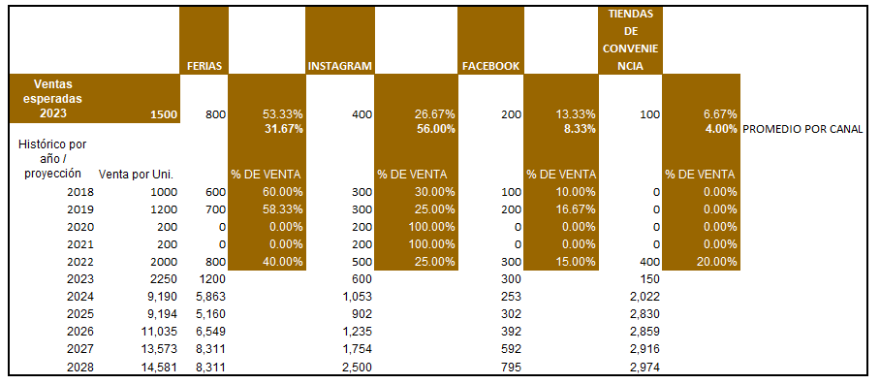

Demanda Proyectada
 |  |  | Punto de venta
No. | Año | Cantidad | Feria | Instagram | Facebook | Tiendas*
1 | 2018 | 1000 | 600 | 300 | 100 | 0
2 | 2019 | 1200 | 700 | 300 | 200 | 0
3 | 2020 | 200 | 0 | 200 | 0 | 0
4 | 2021 | 200 | 0 | 200 | 0 | 0
5 | 2022 | 2000 | 800 | 500 | 300 | 400
Estimada* | 2023 | 2250 | 1200 | 600 | 300 | 150 | Venta al Crédito
Demanda Proyectada | 2024 | 9,190 | 5,863 | 1,053 | 253 | 2,022 | 22.00%
Demanda Proyectada | 2025 | 9,194 | 5,160 | 902 | 302 | 2,830 | 30.79%
Demanda Proyectada | 2026 | 11,035 | 6,549 | 1,235 | 392 | 2,859 | 25.91%
Demanda Proyectada | 2027 | 13,573 | 8,311 | 1,754 | 592 | 2,916 | 21.48%
Demanda Proyectada | 2028 | 14,581 | 8,311 | 2,500 | 795 | 2,974 | 20.40%
    - DEMANDA PROYECTADA

La demanda proyectada se estimó conforme a datos históricos y comentarios realizados en entrevista por parte del propietario del negocio, para dicho cálculo se consideró el porcentaje de ventas por punto sobre la capacidad instalada, luego de ello se sensibilizó utilizando la fórmula de progresión que se basa en datos históricos y castiga las ventas de 2020 y 2021, se tomó en cuenta la propia estimación que el dueño del negocio indica y es que este espera una venta del 80% de la capacidad instalada considerando un crecimiento acorde a lo mostrado en la proporción de ventas históricas, finalmente con relación a las ventas en tienda al no tener un histórico de estas, se ajusta a la venta estimada manifestada en la entrevista.
    - COSTOS Y GASTOS PROYECTADOS INCLUIDO COSTOS DE DISTRIBUCIÓN
En el siguiente cuadro se detallan los costos tanto fijos como variables resultantes de la inversión, adicional a ello se establecen las depreciaciones previstas relacionadas al tipo de activo y su vida útil utilizando en cada uno de los casos el método de depreciación por línea recta, sumado a ello se detalla una línea con los costos asociados al servicio de distribución propuesto por la Compañía Distribuidora (CODIS).

Tabla 21 Costos y Gastos proyectados con Compañía Distribuidora
Año | 0 | 1 | 2 | 3 | 4 | 5
Costos (Producto A) | 0 | 51.39 | 54.15 | 57.05 | 60.11 | 63.33
Total Costos | 0 | 776,301.88 | 818,119.34 | 966,980.64 | 1,171,390.52 | 1,298,022.62
 |  |  | 5.39% | 18.20% | 21.14% | 10.81%
Periodo |  | Costo uni.1 | Costo uni. 2 | Costo uni. 3 | Costo uni. 4 | Costo unit. 5
Costo Total |  | 776,301.88 | 818,119.34 | 966,980.64 | 1,171,390.52 | 1,298,022.62
Costos Fijos |  | 304,003.44 | 320,298.02 | 337,466.00 | 355,554.18 | 374,611.88
Mano de Obra | 22,532.62 | 270,391 | 284,884 | 300,154 | 316,242 | 333,193
Distrubución (Codis) | 2801 | 33,612 | 35,414 | 37,312 | 39,312 | 41,419
Costos Variables |  | 51.39 | 54.15 | 57.05 | 60.11 | 63.33
Ingredientes por porción |  | 27.00 | 28.45 | 29.97 | 31.58 | 33.27
Leche condensada 148.125 |  | 17 | 17.91 | 18.87 | 19.88 | 20.95
Café |  | 6 | 6.32 | 6.66 | 7.02 | 7.39
Margarina 25 |  | 2 | 2.11 | 2.22 | 2.34 | 2.46
Gelatina 0.5 |  | 2 | 2.11 | 2.22 | 2.34 | 2.46
Materiales |  | 24.39 | 25.70 | 27.08 | 28.53 | 30.06
Cajas de cartón |  |  | 0 | 0 | 0 | 0
Botes |  | 8 | 8.43 | 8.88 | 9.36 | 9.86
Stikers |  | 3 | 3.16 | 3.33 | 3.51 | 3.70
Energia |  | 13 | 14.05 | 14.80 | 15.59 | 16.43
Agua |  | 0 | 0.06 | 0.07 | 0.07 | 0.07
Mano de Obra |  | 2 | 2.58 | 2.72 | 2.87 | 3.02
Depositos Plasticos |  |  | 0 | 0 | 0 | 0
Total Costo Unitario A |  | 51.39 | 54.15 | 57.05 | 60.11 | 63.33
Producción mensual A |  | 1 | 2 | 3 | 4 | 5
Total Costo mensual A |  | 51.39 | 108.29 | 171.15 | 240.43 | 316.65
1- Precio de la energia se estima en L 2000, agua L 1000 mensuales
Depreciación | Costos
Batidoras Industriales | 195,000.00 | 39,000.00 | 39,000.00 | 39,000.00 | 39,000.00 | 39,000.00
Embotelladoras | 21,825.00 | 4,365.00 | 4,365.00 | 4,365.00 | 4,365.00 | 4,365.00
Bowls | 1,680.00 | 336.00 | 336.00 | 336.00 | 336.00 | 336.00
Espátulas | 789.90 | 157.98 | 157.98 | 157.98 | 157.98 | 157.98
Basculas Industriales | 2,621.00 | 524.20 | 524.20 | 524.20 | 524.20 | 524.20
Construcción | 1,058,566.00 | 52,928.30 | 52,928.30 | 52,928.30 | 52,928.30 | 52,928.30
Mobiliario | 25,293.00 | 1,264.65 | 1,264.65 | 1,264.65 | 1,264.65 | 1,264.65
Total Depreciación |  | 44,383.18 | 44,383.18 | 44,383.18 | 44,383.18 | 44,383.18
0 | 0.00
0 | 0.00
Gastos de admón. | Mensual | 1 | 2 | 3 | 4 | 6
Internet | 700.00 | 8,400.00 | 8,850.24 | 9,324.61 | 9,824.41 | 10,351.00
Publicidad | 4,050.00 | 48,600.00 | 51,204.96 | 53,949.55 | 56,841.24 | 59,887.93
Higiene | 8,797.60 | 105,571.20 | 111,229.82 | 117,191.73 | 123,473.21 | 130,091.38
Personal | 36,798.93 | 171,195.72 | 180,371.81 | 190,039.74 | 200,225.87 | 210,957.98
Total Administración |  | 333,766.92 | 351,656.83 | 370,505.63 | 390,364.73 | 411,288.28
Fuente elaboración propia
    - INGRESOS PROYECTADOS CONSIDERANDO COSTOS DE DISTRIBUCIÓN
A razón de la inversión realizada considerando que el volumen de producción se aumenta, y pronosticando una venta estimada se puede determinar que los ingresos por ventas en el histórico de 5 años serán los siguientes incluso considerando el costo asociado al servicio de distribución:
Tabla 22 Ingresos proyectados considerando costos de distribución.

Año | 0 | 1 | 2 | 3 | 4 | 5
Ingresos (Producto A) | 0 | 1,437,904.73 | 1,653,191.62 | 2,209,856.28 | 2,765,983.54 | 3,078,910.34
Ingresos (Producto B) | 0 | 0 | 0 | 0 | 0 | 0
Total Ingresos por Ventas | 0 | 1,437,904.73 | 1,653,191.62 | 2,209,856.28 | 2,765,983.54 | 3,078,910.34

- Para más referencia se puede observar el detalle de ventas mensuales creciendo de forma prudente al no estimar que el 100% de capacidad de producción se vaya a vender:
Producto A
Cantidad |  | 1 | 2 | 3 | 4 | 5
Mensual |  | 799 | 872 | 1106 | 1314 | 1388
Anual |  | 9,586 | 10,461 | 13,272 | 15,766 | 16,657
Precio de venta |  | 150 | 158 | 167 | 175 | 185
Total Ingreso |  | 1,437,904.73 | 1,653,191.62 | 2,209,856.28 | 2,765,983.54 | 3,078,910.34

El cálculo de la venta esperada se realiza considerando los canales de venta del producto y el porcentaje de participación que cada uno de ellos tienen, a su vez se castiga el caso considerando que para dos años el volumen de ventas fue nulo o bajo a razón de la pandemia vivida a nivel mundial:
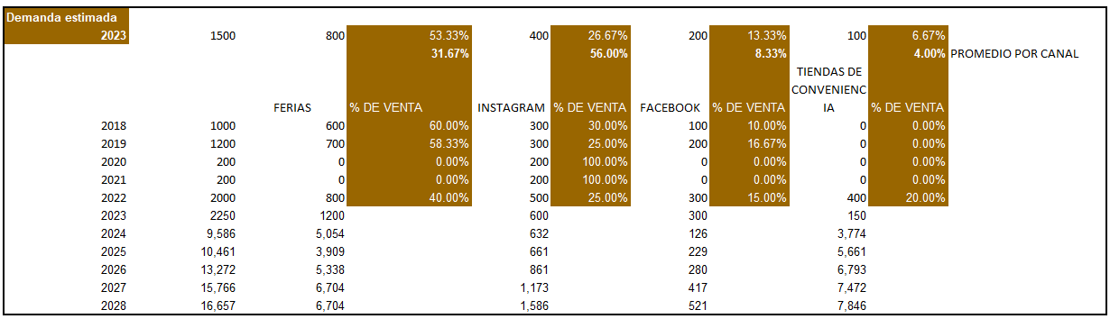
Fuente elaboración propia
      - DEMANDA PROYECTADA CON LA COMPAÑÍA DISTRIBUIDORA
La demanda proyectada se estimó conforme a datos históricos y comentarios realizados en entrevista por parte del propietario del negocio, para dicho cálculo se consideró el porcentaje de ventas por punto sobre la capacidad instalada, luego de ello se sensibilizó utilizando la fórmula de progresión que se basa en datos históricos y castiga las ventas de 2020 y 2021, se tomó en cuenta la propia estimación que el dueño del negocio indica y es que este espera una venta del 80% de la capacidad instalada considerando un crecimiento acorde a lo mostrado en la proporción de ventas históricas, finalmente con relación a las ventas en tienda al no tener un histórico de estas, se ajusta a la venta estimada manifestada en la entrevista, sumado a ello se realiza una adición de dicha demanda relacionada a los servicios de la Compañía Distribuidora.
Tabla 23 Demanda Proyectada con la Compañía Distribuidora.

Demanda Proyectada
 | Año | Cantidad | Feria | Instagram | Facebook | Tiendas*
 | 2018 | 1000 | 600 | 300 | 100 | 0
 | 2019 | 1200 | 700 | 300 | 200 | 0
 | 2020 | 200 | 0 | 200 | 0 | 0
 | 2021 | 200 | 0 | 200 | 0 | 0
 | 2022 | 2000 | 800 | 500 | 300 | 400
Estimada* | 2023 | 2250 | 1200 | 600 | 300 | 150 | Venta al crédito
Demanda Proyectada | 2024 | 9,586 | 5,054 | 632 | 126 | 3,774 | 39.37%
Demanda Proyectada | 2025 | 10,461 | 3,909 | 661 | 229 | 5,661 | 54.12%
Demanda Proyectada | 2026 | 13,272 | 5,338 | 861 | 280 | 6,793 | 51.19%
Demanda Proyectada | 2027 | 15,766 | 6,704 | 1,173 | 417 | 7,472 | 47.39%
Demanda Proyectada | 2028 | 16,657 | 6,704 | 1,586 | 521 | 7,846 | 47.10%
Fuente elaboración propia
      - ESTADOS FINANCIEROS
  - ESTADO DE RESULTADOS, FLUJO DE CAJA E INDICADORES FINACIEROS
Considerando un escenario conservador en donde la economía se mantiene estable se pueden determinar las siguientes cifras para el proyecto de inversión:
Tabla 24 Estados Financieros
Descripción | 0 | 1 | 2 | 3 | 4 | 5
Ingresos por Servicios |  | L1,437,904.73 | L1,653,191.62 | L2,209,856.28 | L2,765,983.54 | L3,078,910.34
Costos de Ventas |  | -L776,301.88 | -L818,119.34 | -L966,980.64 | -L1,171,390.52 | -L1,298,022.62
Utilidad bruta |  | L661,602.84 | L835,072.28 | L1,242,875.64 | L1,594,593.02 | L1,780,887.71
Depreciación |  | -L44,383.18 | -L44,383.18 | -L44,383.18 | -L44,383.18 | -L44,383.18
Gastos generales y de administración |  | -L333,766.92 | -L351,656.83 | -L370,505.63 | -L390,364.73 | -L411,288.28
Utilidad de operación |  | L283,452.74 | L439,032.27 | L827,986.83 | L1,159,845.11 | L1,325,216.25
Gastos financieros |  | -L153,951.83 | -L145,179.01 | -L135,353.46 | -L124,348.84 | -L112,023.66
Utilidad antes de impuesto sobre la renta |  | L129,500.91 | L293,853.26 | L692,633.37 | L1,035,496.27 | L1,213,192.59
Provisión impuesto sobre la renta |  | -L32,375.23 | -L73,463.31 | -L173,158.34 | -L258,874.07 | -L303,298.15
Utilidad neta |  | L97,125.68 | L220,389.94 | L519,475.03 | L776,622.20 | L909,894.44
FLUJO DE CAJA PROYECTADO
Periodo |  | 1 | 2 | 3 | 4 | 5
Ingresos
Venta Contado |  | L1,121,571.71 | L1,144,230.71 | L1,637,337.07 | L2,171,753.86 | L2,450,872.44
Venta Credito (tiendas) |  | L316,333.02 | L508,960.91 | L572,519.21 | L594,229.68 | L628,037.90
Salidas
Costos |  | -L776,301.88 | -L818,119.34 | -L966,980.64 | -L1,171,390.52 | -L1,298,022.62
Gastos (sin depreciación) |  | -L153,951.83 | -L145,179.01 | -L135,353.46 | -L124,348.84 | -L112,023.66
Impuestos pagados |  | -L32,375.23 | -L73,463.31 | -L173,158.34 | -L258,874.07 | -L303,298.15
Flujo de Operativo | L0.00 | L475,275.78 | L616,429.95 | L934,363.84 | L1,211,370.12 | L1,365,565.91
Variación AF | -L1,282,931.90 | L0.00 | L0.00 | L0.00 | L0.00 | L0.00
Flujo de Inversión | -L1,282,931.90 | L0.00 | L0.00 | L0.00 | L0.00 | L0.00
Pago de intereses |  | -L153,951.83 | -L145,179.01 | -L135,353.46 | -L124,348.84 | -L112,023.66
Pago de capital |  | -L73,106.80 | -L81,879.62 | -L91,705.17 | -L102,709.79 | -L115,034.97
Préstamo | L1,282,931.90
Flujo de Financiero | L1,282,931.90 | -L227,058.63 | -L227,058.63 | -L227,058.63 | -L227,058.63 | -L227,058.63
Flujo de efectivo neto | L0.00 | L248,217.15 | L389,371.32 | L707,305.21 | L984,311.49 | L1,138,507.28
Flujo descontado | -L1,282,931.90 | L234,849.23 | L348,574.94 | L599,108.06 | L788,854.60 | L863,309.10
Indicadores Financieros
ROE capital minimo requerido segun ley |  | 95.10% | 68.33% | 61.70% | 47.98% | 35.99%
VAN | L2,834,700.67
Beneficio/Costo | 2.21
TIR | 25% |  | Año | Pe | Meses | 2
Periodo de recuperación de la inversión | 3 años 2 meses y 30 dias |  | 3 | -100,400 | 65,737.88 | -1.527272521
Margen Neto | 0% | 6.75% | 13.33% | 23.51% | 28.08% | 29.55%
Punto de Equilibrio |  | 6,918 | 6,895 | 6,873 | 6,853 | 6,833
Fuente elaboración propia
Tomando en cuenta que los indicadores financieros son favorables bajo este escenario estable se sugiere realizar la inversión.

  - ESTADO DE RESULTADOS, FLUJO DE CAJA E INDICADORES FINACIEROS SENSIBILIZADOS
A fin de conocer la flexibilidad financiera que el proyecto puede soportar se optó por considerar una disminución de los ingresos de un 6% más un aumento en costos del 3% logrando las siguientes cifras:
Tabla 25 Estados Financiero Sensibilizados

Descripción | 0 | 1 | 2 | 3 | 4 | 5
Ingresos por Servicios |  | L1,337,251.39 | L1,537,468.21 | L2,055,166.34 | L2,572,364.69 | L2,863,386.61
Costos de Ventas |  | -L799,590.94 | -L842,662.92 | -L995,990.05 | -L1,206,532.23 | -L1,336,963.30
Utilidad bruta |  | L537,660.45 | L694,805.28 | L1,059,176.28 | L1,365,832.46 | L1,526,423.31
Depreciación |  | -L44,383.18 | -L44,383.18 | -L44,383.18 | -L44,383.18 | -L44,383.18
Gastos generales y de administración |  | -L333,766.92 | -L351,656.83 | -L370,505.63 | -L390,364.73 | -L411,288.28
Utilidad de operación |  | L159,510.35 | L298,765.28 | L644,287.47 | L931,084.54 | L1,070,751.85
Gastos financieros |  | -L153,951.83 | -L145,179.01 | -L135,353.46 | -L124,348.84 | -L112,023.66
Utilidad antes de impuesto sobre la renta |  | L5,558.53 | L153,586.26 | L508,934.01 | L806,735.71 | L958,728.19
Provisión impuesto sobre la renta |  | -L1,389.63 | -L38,396.57 | -L127,233.50 | -L201,683.93 | -L239,682.05
Utilidad neta |  | L4,168.89 | L115,189.70 | L381,700.51 | L605,051.78 | L719,046.14
FLUJO DE CAJA PROYECTADO
Periodo |  | 1 | 2 | 3 | 4 | 5
Ingresos
Venta Contado |  | L1,043,061.69 | L1,064,134.56 | L1,522,723.48 | L2,019,731.09 | L2,279,311.37
Venta Credito (tiendas) |  | L294,189.71 | L473,333.65 | L532,442.86 | L552,633.60 | L584,075.24
Salidas
Costos |  | -L799,590.94 | -L842,662.92 | -L995,990.05 | -L1,206,532.23 | -L1,336,963.30
Gastos (sin depreciación) |  | -L153,951.83 | -L145,179.01 | -L135,353.46 | -L124,348.84 | -L112,023.66
Impuestos pagados |  | -L1,389.63 | -L38,396.57 | -L127,233.50 | -L201,683.93 | -L239,682.05
Flujo de Operativo | L0.00 | L382,318.99 | L511,229.70 | L796,589.32 | L1,039,799.69 | L1,174,717.60
Variación AF | -L1,282,931.90 | L0.00 | L0.00 | L0.00 | L0.00 | L0.00
Flujo de Inversión | -L1,282,931.90 | L0.00 | L0.00 | L0.00 | L0.00 | L0.00
Pago de intereses |  | -L153,951.83 | -L145,179.01 | -L135,353.46 | -L124,348.84 | -L112,023.66
Pago de capital |  | -L73,106.80 | -L81,879.62 | -L91,705.17 | -L102,709.79 | -L115,034.97
Préstamo | L1,282,931.90
Flujo de Financiero | L1,282,931.90 | -L227,058.63 | -L227,058.63 | -L227,058.63 | -L227,058.63 | -L227,058.63
Flujo de efectivo neto | L0.00 | L155,260.36 | L284,171.08 | L569,530.69 | L812,741.06 | L947,658.97
Flujo descontado | -L1,282,931.90 | L146,896.93 | L254,397.05 | L482,409.04 | L651,353.29 | L718,592.35
Indicadores Financieros
ROE capital minimo requerido segun ley |  | 45.47% | 92.63% | 75.43% | 54.45% | 39.29%
VAN | L2,253,653.40
Beneficio/Costo | 1.76
TIR | 18% |  | A | Pend | Meses | 7
Periodo de recuperación de la inversión | 3 años 7 meses y 19 dias |  | 3 | -399,229 | 54,279.44 | -7.355066129
Margen Neto | 0% | 0.31% | 7.49% | 18.57% | 23.52% | 25.11%
Fuente elaboración propia
Aún y cuando el proyecto se compromete con el aumento de costos y la reducción de ingresos este sigue siendo rentable al analizar los indicadores financieros.

  - ESTADO DE RESULTADOS, FLUJO DE CAJA E INDICADORES FINACIEROS PROYECTADOS
Tomando en cuenta que el precio definido se encuentra en el rango dentro de la competencia, adicional a ello a los costos se le considera un aumento relacionado a la tasa de inflación promedio de los últimos 5 años, bajo estos escenarios se establece el siguiente análisis de estados financieros bajo dicha proyección:
Tabla 26 Estados Financiero Proyectados

Descripción | 0 | 1 | 2 | 3 | 4 | 5
Ingresos por Servicios |  | L1,378,498.97 | L1,452,992.66 | L1,837,366.36 | L2,381,184.11 | L2,695,161.86
Costos de Ventas |  | -L742,689.88 | -L782,705.74 | -L929,668.86 | -L1,132,078.83 | -L1,256,603.83
Utilidad bruta |  | L635,809.08 | L670,286.92 | L907,697.50 | L1,249,105.28 | L1,438,558.02
Depreciación |  | -L44,383.18 | -L44,383.18 | -L44,383.18 | -L44,383.18 | -L44,383.18
Gastos generales y de administración |  | -L333,766.92 | -L351,656.83 | -L370,505.63 | -L390,364.73 | -L411,288.28
Utilidad de operación |  | L257,658.98 | L274,246.92 | L492,808.69 | L814,357.36 | L982,886.56
Gastos financieros |  | -L153,951.83 | -L145,179.01 | -L135,353.46 | -L124,348.84 | -L112,023.66
Utilidad antes de impuesto sobre la renta |  | L103,707.15 | L129,067.90 | L357,455.23 | L690,008.53 | L870,862.90
Provisión impuesto sobre la renta |  | -L25,926.79 | -L32,266.98 | -L89,363.81 | -L172,502.13 | -L217,715.72
Utilidad neta |  | L77,780.36 | L96,800.93 | L268,091.42 | L517,506.40 | L653,147.17
FLUJO DE CAJA PROYECTADO
Periodo |  | 1 | 2 | 3 | 4 | 5
Ingresos
Venta Contado |  | L1,075,234.97 | L1,005,666.13 | L1,361,350.10 | L1,869,622.76 | L2,145,401.20
Venta Credito (tiendas) |  | L303,264.00 | L447,326.53 | L476,016.26 | L511,561.35 | L549,760.66
Salidas
Costos |  | -L742,689.88 | -L782,705.74 | -L929,668.86 | -L1,132,078.83 | -L1,256,603.83
Gastos (sin depreciación) |  | -L153,951.83 | -L145,179.01 | -L135,353.46 | -L124,348.84 | -L112,023.66
Impuestos pagados |  | -L25,926.79 | -L32,266.98 | -L89,363.81 | -L172,502.13 | -L217,715.72
Flujo de Operativo | L0.00 | L455,930.46 | L492,840.93 | L682,980.24 | L952,254.31 | L1,108,818.64
Variación AF | -L1,282,931.90 | L0.00 | L0.00 | L0.00 | L0.00 | L0.00
Flujo de Inversión | -L1,282,931.90 | L0.00 | L0.00 | L0.00 | L0.00 | L0.00
Pago de intereses |  | -L153,951.83 | -L145,179.01 | -L135,353.46 | -L124,348.84 | -L112,023.66
Pago de capital |  | -L73,106.80 | -L81,879.62 | -L91,705.17 | -L102,709.79 | -L115,034.97
Préstamo | L1,282,931.90
Flujo de Financiero | L1,282,931.90 | -L227,058.63 | -L227,058.63 | -L227,058.63 | -L227,058.63 | -L227,058.63
Flujo de efectivo neto | L0.00 | L228,871.83 | L265,782.30 | L455,921.61 | L725,195.68 | L881,760.01
Flujo descontado | -L1,282,931.90 | L216,545.40 | L237,934.97 | L386,178.85 | L581,191.99 | L668,622.38
Indicadores Financieros
ROE capital minimo requerido segun ley |  | 93.96% | 53.90% | 59.89% | 53.62% | 40.36%
VAN | L2,090,478.31
Beneficio/Costo | 1.63
TIR | 16% |  | Año | Pee | Meses | 9
Periodo de recuperación de la inversión | 3 años, nueve meses y 6 dias |  | 3 | -442,273 | 48,432.67 | -9.131702406
Margen Neto | 0% | 5.64% | 6.66% | 14.59% | 21.73% | 24.23%
Punto de Equilibrio |  | 6,577 | 6,554 | 6,532 | 6,512 | 6,492
Fuente elaboración propia

CONCORDANCIA DE LOS SEGMENTOS DE LA TESIS CON LA PROPUESTA
Capítulo I |  |  | Capítulo II | Capítulo III |  |  | Capítulo V |  | Capítulo VI
Título de la investigación | Objetivo general | Objetivos específicos | Teorías/ Metodológicas de sustento | Variables | Población | Técnicas |  | Conclusiones | Nombre de la propuesta | Objetivos propuesta
Estudio de prefactibilidad para la industrialización y comercialización de la crema de café. | Establecer la factibilidad del cambio en el proceso productivo artesanal de la crema de café “Mokáapeh” mediante elementos industrializados para comercializarse en mayor volumen y mediante nuevos canales de venta. | Determinar la competencia en el mercado actual, así como a su vez la intención de consumo de los clientes con base a sus gustos, preferencias y disponibilidad de compra. | Estudio de mercado | Mercado  Técnica  Financiero | Población Económicamente activa en el distrito Central:  650,202 habitantes de edad entre 20 a 59 años | Encuesta.  Entrevista.  Grupo Focal.  Entrevista emprendedor.  Entrevista a expertos en café. |  | Posterior a la aplicación de los diferentes instrumentos, se logra establecer que la crema de café tiene el potencial necesario para su comercialización. | Plan de Negocio para la industrialización y comercialización de la crema de café “Mokáapeh”. | Elaborar una estrategia de mercado enfocada en el branding de la marca propia que logre participación en el mercado actual e incorpore estrategias de ventas basada en un análisis de precio. Pero además del mejoramiento del branding de la marca se hace necesario todos los agentes que participan en el proyecto, la estrategia de mercado a implementar y los gastos que este conlleva.
 |  | Identificar la demanda esperada, la cual se relaciona con la capacidad de producción, y a su vez indica los nuevos canales potenciales para la comercialización del producto. | Estudio de mercado |  |  |  |  | La inversión propuesta sostiene las mejoras necesarias en la propiedad planta y equipo necesaria para la industrialización y comercialización del producto. |  | Identificar los requerimientos técnicos necesarios para la industrialización y comercialización del producto en Tegucigalpa levantando los procesos necesarios para la producción de la crema
 |  | Calcular la Tasa Interna de retorno, el valor presente neto, periodo de recuperación y demás estudios financieros que permitan saber si es o no factible realizar dicha inversión. | Estudio financiero. |  |  |  |  | Con base a los diferentes análisis financieros se logra determinar que la puesta en marcha del proyecto supone el éxito incluso bajo un escenario donde los gastos y costos se incrementan; sin embargo, aún en dichos escenarios pesimistas se obtienen ganancias y la inversión se recupera dentro del período establecido. |  | Calcular las razones financieras críticas que determinen la viabilidad del proyecto y la inversión inicial para llevarlo a cabo, tomando en consideración los costos que se deriven del plan de marketing y del estudio técnico.

REFERENCIAS BIBLIOGRÁFICAS

Arias, E. R. (1 de mayo de 2020). Proyección de ventas. Obtenido de https://economipedia.com/definiciones/proyeccion-de-ventas.html
ARSA. (2023). ARSA. Obtenido de https://arsa.gob.hn/
BBVA. (06 de 04 de 2022). BBVA. Obtenido de BBVA: https://www.bbva.com/es/salud-financiera/que-es-el-balance-general-o-de-situacion-de-una-empresa/
BCH. (2022). Banco Central de Honduras. Obtenido de Banco Central de Honduras: www.bch.hn
Bustamante, C. (2019). Estados Financieros. México: Santillana.
Cárdenas, D. (2017). Tesis Propuesta de distribución de planta y de ambiente de trabajo para la nueva instalación de la empresa MV construcciones LTDA de la comunidad de Llanquihue. Puerto Montt.
CCIT. (2020). REGISTRO MERCANTIL. Obtenido de CCIT: https://www.ccit.hn/registromercantil
CNBS. (2022). Comisión Nacional de Bancos y Seguros. Obtenido de Comisión Nacional de Bancos y Seguros: www.cnbs.hn
Coello, C. E. (2021). Metodolgía en casos reales de evaluación de proyectos. México.
Congreso. (1950). Código de Comercio. Tegucigalpa: Oim.
Congreso. (1950). Código de Comercio. Tegucigalpa: Oim.
Congreso. (2000). Ley de Propiedad Intelectual. En N. congreso. Tegucigalpa: Oim.
CÓRDOVA, S. O. (2002). Guia del Estudio de Mercado para la Evaluación de Proyectos. Chile: Univercidad de Chile.
Diaz, N. E. (2012). Estudio de factibilidad Para la Creación de una empresa comercializadora de productos derivados del café. Quindío: Euclides Jaramillo.
Enciclopedia Económica. (15 de agosto de 2023). Obtenido de Enciclopedia Económica: www.enciclopediaeconómica.com
Fernández, F. J. (2017). Estudio de Mercado "Guia para la Elaboración de un Estudio de Mercado. CEEI Ciudad Real .
Fohlen, C. (2021). La llamada Revolución Industrial. España: Santillana.
Gabriel Aguedelo, M. A. (2020). Dieños de Investigación Experimental y No-experimental. Colombia: Universidad de Antioquia . Obtenido de https://www.bing.com/ck/a?!&&p=160b3d27f7df354fJmltdHM9MTY5MjMxNjgwMCZpZ3VpZD0wZDMzYTNjYS1mYzdjLTZmOWQtMmZiNy1iMjc0ZmQ3ODZlMzEmaW5zaWQ9NTE5MA&ptn=3&hsh=3&fclid=0d33a3ca-fc7c-6f9d-2fb7-b274fd786e31&psq=dise%c3%b1o+de+investigaci%c3%b3n+no+experimental+pdf&
Gonzalez, I. E. (2023). Estudio de Prefactibilidad de Importación y Distribución de Productos de cocina para Inversiones Jifag. Tegucigalpa, M.D.C. Honduras.
Grapsas, T. (22 de noviembre de 2017). rockcontent. Obtenido de www.rockcontent.com
harvard. (2019). Atlas de la Complejidad Económica . Obtenido de Atlas de la Complejidad Económica : https://atlas.cid.harvard.edu/
Harvard Business Review. (2017). Guías HBR Finanzas Básicas. Barcelona: Reverté.
Hernandez-Sampieri, R. (2018). Metodología de la investigación. Ciudad de México: McGRAW.
Hidalgo, B. S. (2019). Honduras: Políticas de Ajuste, Inequidad y Crecimiento 1980-2013. Tegucigalpa: CIAS.
Honduras, C. N. (1999). Ley de Incentivos al Turismo, Decreto No. 314/98. Tegucigalpa, Honduras: Oim.
ICO. (2020). Organización Internacional del Café. Obtenido de ico.org: https://www.ico.org/es/missionc.asp?section=Qui%E9nes_somos
IHCAFE. (2020). IHCAFE. Obtenido de IHCAFE: ihcafe.hn
Ionos, S. G. (24 de 11 de 2022). Startup Guide Ionos. Obtenido de www.ionos.es
Lara, L. (03 de Noviembre de 2015). Observatorio Económico Social UNR. Obtenido de https://observatorio.unr.edu.ar/utilizacion-de-la-capacidad-instalada-en-la-industria-2/#:~:text=La%20capacidad%20instalada%20es%20el,equipos%20de%20producci%C3%B3n%2C%20instalaciones%2C%20recursos
Ley de Propiedad Industrial. (2000). Ley de Propiedad Industrial. Obtenido de http://www.sice.oas.org/int_prop/nat_leg/honduras/lprindc.asp#cont
Malhotra, N. K. (2016). Investigación de mercados. México: Pearson.
MIAMBIENTE. (2023). MIAMBIENTE. Obtenido de http://www.miambiente.gob.hn/
Monasterio, N. (30 de Octubre de 2020). UNTREF. Obtenido de https://proyectosuntref.wixsite.com/proyectos/post/la-importancia-del-estudio-de-la-localizaci%C3%B3n
Mostajo, M. A. (2021). Indutrialización por sustitución. Ciudad de México: El colegio de méxico.
Municipal, A. (2023). Alcaldía Municipal Tegucigalpa. Obtenido de https://amdc.hn/
Ortiz, E., & Zuñiga, A. (2022). Distribución de planta y sus factores: Incidencia en el mejoramiento de la productividad. Riemat .
Pacheco, C. R. (2020). Proyecto de Factibilidad para una Empresa procesador de Café Kosher. Latacunga, Ecuador.
Peña, S. d. (2019). De la revolución a la industrialización. Ciudad de México: Oceano.
Posadas, I. A. (2021). Análisis del impacto del desempleo por sexo en el crecimiento económico de Honduras para el período 1991-2019. Economía y Administración (E&A), 80-98.
Rosa, R., Simisterra, É., & Suárez, S. (2018). La viabilidad de un proyecto, el valor actual neto (VAN) y la tasa interna de retorno (TIR). PRO-SCIENCES: REVISTA DE PRODUCCIÓN, CIENCIAS E INVESTIGACIÓN, 9-15.
Ruiz, J. A. (2021). Procesos de producción artesanal. Zaragoza: MARCOBOMBO SA.
Sampieri, r. H. (2018). Metodología de la Investigación. Mexico: Macgraw-Hill.
SAR. (2020). SAR. Obtenido de https://www.sar.gob.hn/
Soledad Orjuela Cordova, P. S. (2022). Guia del estudio de mercado para la evaluacion de proyectos. Santiago.
Stanton, E. y. (2018). Fundamentos de Marketing. México.
Staton, E. y. (s.f.). Fundamentos de Marketing.
Thompson, I. (diciembre de 2005). Promonegocios.net. Obtenido de www.promonegocios.net
Thompson, I. (03 de 04 de 2023). Obtenido de www.promonegocios.net
Ugaña, J. J. (2018). Estudio de Factibilidad y Marketing Enfocado en las 7P´S . Cuenca Ecuador: Universidad Ecuador.
Universidad Panamericana . (19 de 09 de 2019). Universidad Panamericana . Obtenido de Universidad Panamericana : https://blog.up.edu.mx/la-importancia-de-un-estudio-tecnico-en-los-proyectos-de-inversion
Urbina, G. B. (2013). Evaluación de Proyectos. En U. G. Baca, Evaluación de Proyectos. Mexico: Mc Graw Hill Educación.
UTH Florida University. (2022). UTH FLORIDA UNIVERSITY. Obtenido de https://www.uthflorida.us/en-que-consiste-un-estudio-financiero/
Zambrano, R. (2020). Industrialización del Café. En R. Zambrano, Rodrigo Zambrano (págs. 105-198). Chile: Cenicafe.

ANEXOS
EQUIPO INDUSTRIAL

BATIDORA INDUSTRIAL DE 70 LITROS

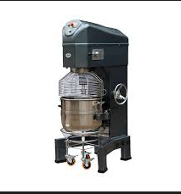

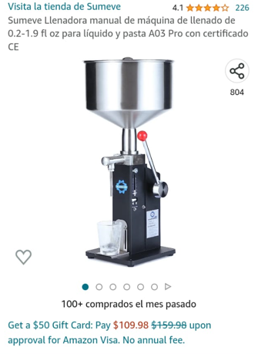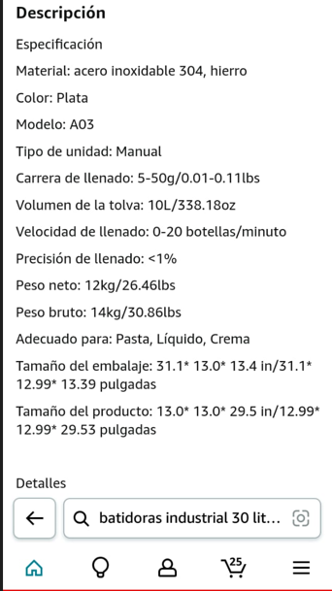
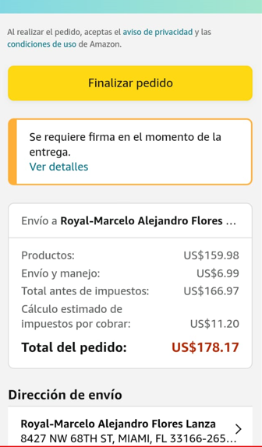

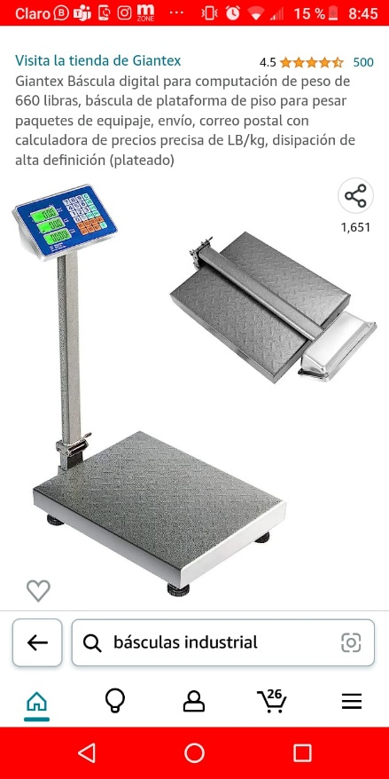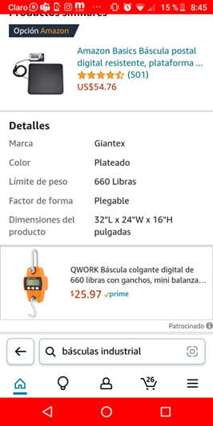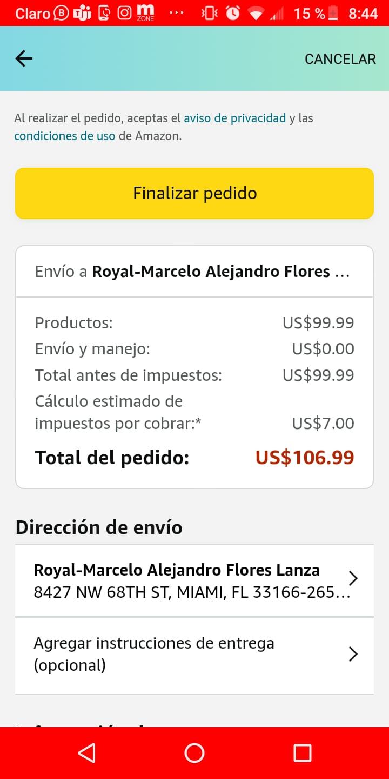

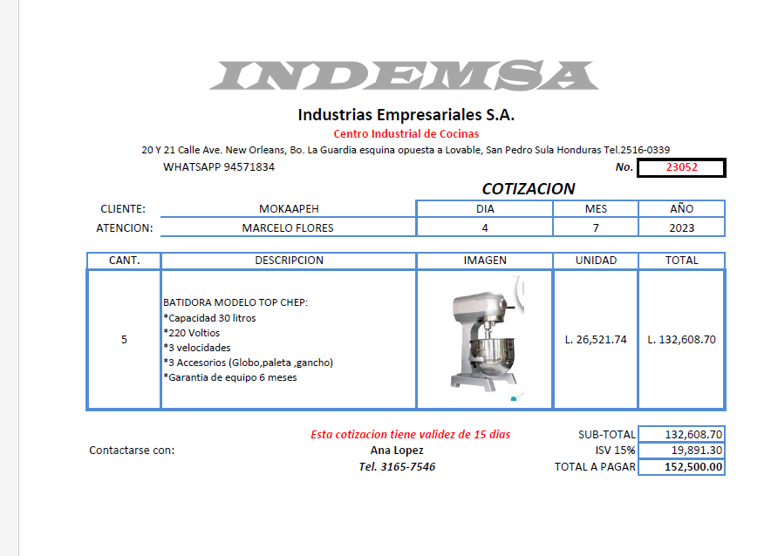

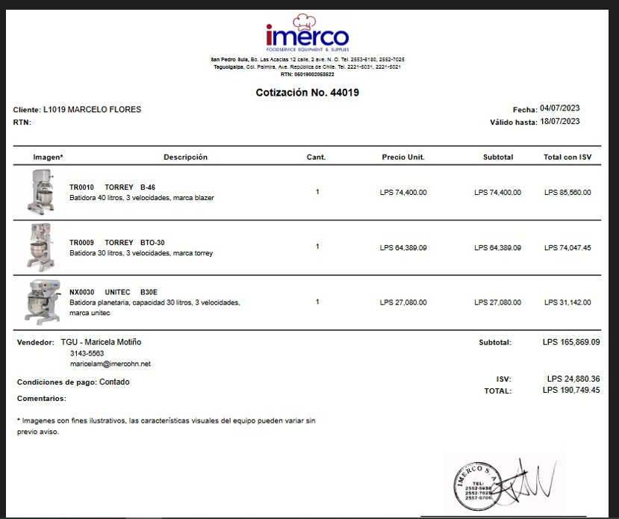

MATERIAL DE PRODUCCIÓN

BOWLS ,DEPOSITOS PLÁSTICOS y ESPÁTULAS:
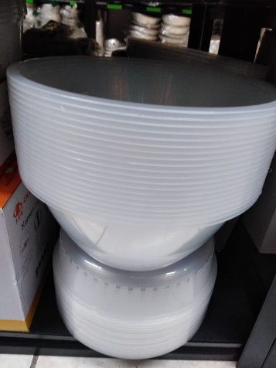
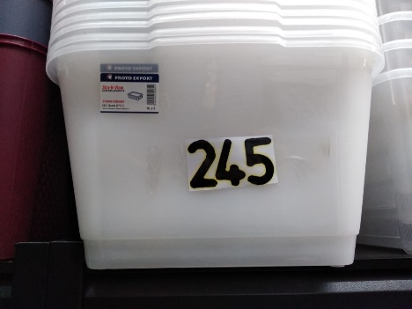

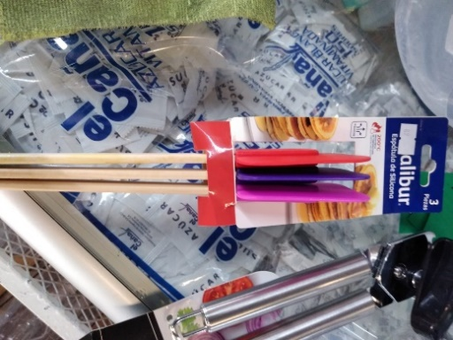
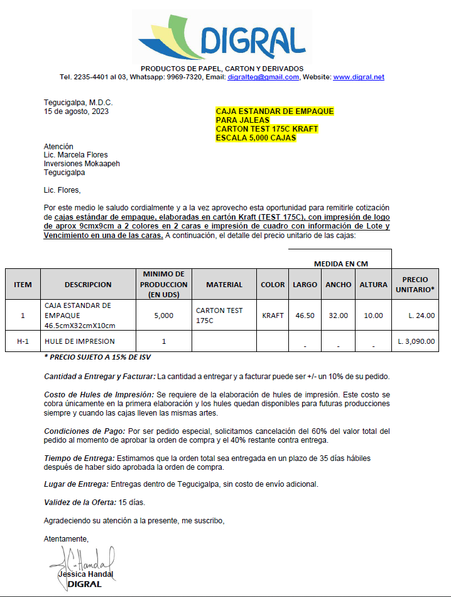

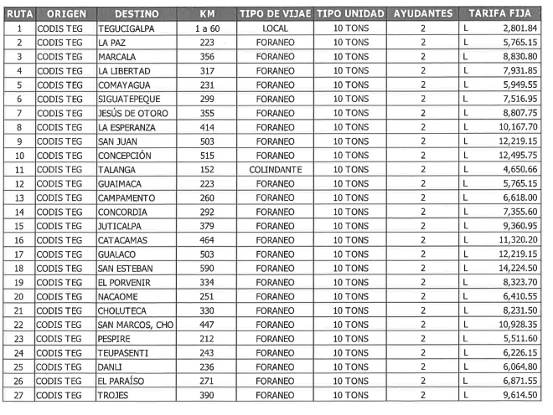
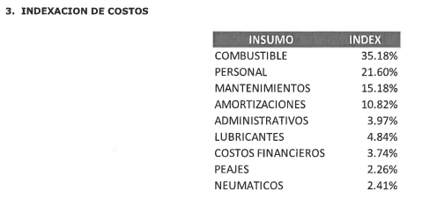

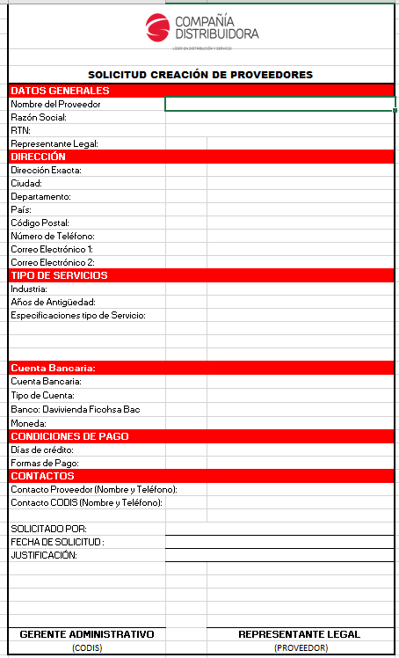

ANEXOS 2.
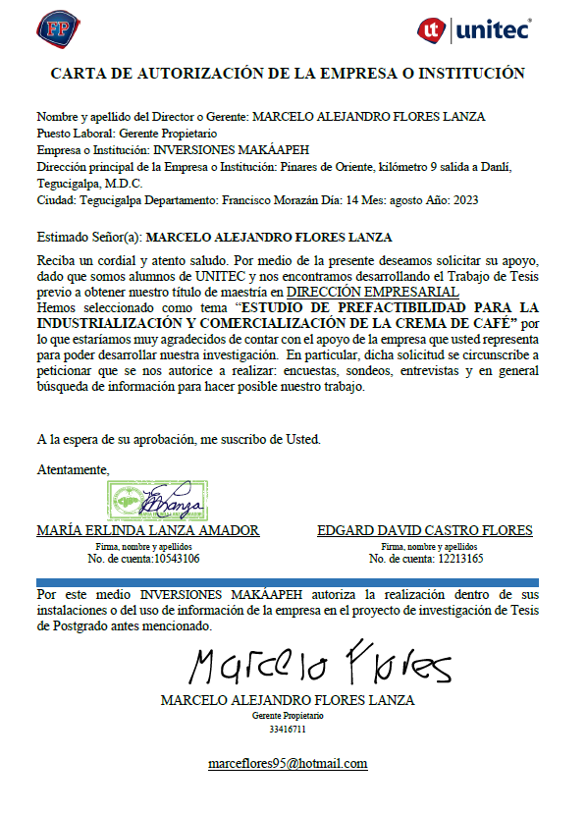

ANEXO 3.


ANEXO 5.
DOCUMENTOS LEGALES
